Методические рекомендации
по тушению пожаров на объектах
метрополитенов
Москва 2009
СОДЕРЖАНИЕ
1. ОБЩИЕ ПОЛОЖЕНИЯ . . . . . . . . . . . . . . . . . . . . . . . . . . . . . .  1.1. Введение . . . . . . . . . . . . . . . . . . . . . . . . . . . . . . . . . . . .  1.2. Специальная терминология . . . . . . . . . . . . . . . . . . . . . . . . . .  2. ОПЕРАТИВНО - ТАКТИЧЕСКАЯ ХАРАКТЕРИСТИКА  ПОДЗЕМНЫХ СООРУЖЕНИЙ МЕТРОПОЛИТЕНА . . . . . . . . . . . . . .  2.1. Характеристика станций и пристанционных сооружений  метрополитена . . . . . . . . . . . . . . . . . . . . . . . . . . . . . . . . .  2.2. Характеристика тоннелей и притоннельных сооружений . . . . . . . . . . .  2.3. Характеристика подвижного состава метрополитена . . . . . . . . . . . . .  2.4. Вентиляция сооружений метрополитена . . . . . . . . . . . . . . . . . . . .  2.5. Противопожарная защита сооружений и подвижного состава . . . . . . . .  2.6. Особенности развития пожаров. . . . . . . . . . . . . . . . . . . . . . . . .  3. ДЫМОУДАЛЕНИЕ ПРИ ПОЖАРАХ В ПОДЗЕМНЫХ СООРУЖЕНИЯХ  МЕТРОПОЛИТЕНА . . . . . . . . . . . . . . . . . . . . . . . . . . . . . . . .  3.1. Пожар в перегонном тоннеле . . . . . . . . . . . . . . . . . . . . . . . . . . . . .  3.2. Пожар на станции . . . . . . . . . . . . . . . . . . . . . . . . . . . . . . . . . . .  3.3. Пожар в эскалаторном комплексе . . . . . . . . . . . . . . . . . . . . . . . . . . . .  3.4. Пожар на электроподстанции. . . . . . . . . . . . . . . . . . . . . . . . . . . . . .  3.5. Использование передвижных средств дымоудаления . . . . . . . . . . .  4. ОСОБЕННОСТИ ВЕДЕНИЯ БОЕВЫХ ДЕЙСТВИЙ ПО ТУШЕНИЮ  ПОЖАРОВ В ПОДЗЕМНЫХ СООРУЖЕНИЯХ МЕТРОПОЛИТЕНА . . . . .  4.1. Организация работ и управление подразделениями . . . . . . . . . . . . . .  4.1.1. Действия обслуживающего персонала метрополитена при  возникновении пожара . . . . . . . . . . . . . . . . . . . . . . . . . . . .  4.1.2. Действия РТП по организации работ в сооружениях метрополитена . . .  4.2. Организация эвакуации людей и проведение спасательных работ . . . . . .  4.3. Боевое развертывание и подача огнетушащих веществ. . . . . . . . . . . . .  4.4. Тушение пожара в тоннеле . . . . . . . . . . . . . . . . . . . . . . . . . . .  4.5. Тушение пожара на станции . . . . . . . . . . . . . . . . . . . . . . . . . . .  4.6. Тушение пожара на эскалаторе . . . . . . . . . . . . . . . . . . . . . . . . .  4.7. Тушение пожара на электроподстанции и в помещениях с электро-  установками. . . . . . . . . . . . . . . . . . . . . . . . . . . . . . . . . . . .  4.8. Организация связи на пожаре . . . . . . . . . . . . . . . . . . . . . . . . . .  4.9. Техника безопасности. . . . . . . . . . . . . . . . . . . . . . . . . . . . . .  5. ПОДГОТОВКА ЛИЧНОГО СОСТАВА ПОДРАЗДЕЛЕНИЙ  К ТУШЕНИЮ ПОЖАРОВ НА МЕТРОПОЛИТЕНЕ . . . . . . . . . . . . . . . . . . . . . . .  6. ТРЕБОВАНИЯ К РАЗРАБОТКЕ ПЛАНОВ ТУШЕНИЯ ПОЖАРОВ. . . . . . .  ПРИЛОЖЕНИЕ 1. (обязательное) Методика испытаний на водоотдачу сетей  внутреннего противопожарного водоснабжения объектов метрополитена . . . . . . . . . . . . . . . . . . . . . . .  ПРИЛОЖЕНИЕ 2. (обязательное) Форма журнала «Учета распоряжений и  информации» . . . . . . . . . . . . . . . . . . . . . . . . . . . . . . . . . . . . .  Приложение 3. (обязательное) Инструкция о взаимодействии  подразделений пожарной охраны и метрополитена  при тушении пожаров и связанных с ними аварийно-спасательными работами  на подвижном составе и объектах метрополитена . . . . . . . . . . . . . . . . .  ПРИЛОЖЕНИЕ 4. (рекомендуемое) Необходимое давление на насосе  в зависимости от глубины заложения, длины и диаметра магистральной  линии, количества и типов стволов . . . . . . . . . . . . . . . . . . . . . . . . .  ПРИЛОЖЕНИЕ 5. (рекомендуемое) Расчет сил и средств . . . . . . . . . . . . .  ПРИЛОЖЕНИЕ 6. (рекомендуемое) Расчет продолжительности эвакуации  пассажиров . . . . . . . . . . . . . . . . . . . . . . . . . . . . . . . . . . . . . . | 4  4  4  6  7  13  15  16  17  20  24  24  26  29  30  31  32  32  32  33  37  44  47  49  50  51  51  55  57  59  62  68  69  73  76  80
1. ОБЩИЕ ПОЛОЖЕНИЯ
1.1. Введение
Метрополитен является важной частью транспортной системы крупных городов. Постоянно растет число станций метрополитена, расширяется сеть действующих линий, растут объемы перевозок пассажиров, метрополитен работает все с большим напряжением. На ряде линий метрополитена в часы “пик” достигнуты пределы частоты движения поездов и наполняемости вагонов.
Для осуществления перевозочного процесса метрополитен имеет разветвленную сеть подземных сооружений с размещенными в них разнообразными техническими устройствами. Отечественный и зарубежный опыт эксплуатации метрополитенов свидетельствует об их высокой пожарной опасности. Тушение пожаров в подземных сооружениях метрополитена осложняется их сильным задымлением, удаленностью от поверхности, трудностями в управлении подразделениями пожарной охраны, необходимостью взаимодействия с администрацией объекта при проведении эвакоспасательных работ и выполнении организационно-технических мероприятий по снятию напряжения и дымоудалению.
В связи с этим особое значение приобретают вопросы безопасности пассажиров и обслуживающего персонала метрополитена, а также личного состава подразделений пожарной охраны, принимающих участие в тушении пожара.
Успешные действия по проведению работ по спасанию и тушению обеспечиваются их правильной организацией, умелым применением средств и способов тушения, высокой тренированностью и готовностью личного состава к боевым действиям в условиях подземных сооружений метрополитена.
1.2. Специальная терминология
В настоящих Рекомендациях используются следующие специальные термины:
Аванзал - пассажирское сооружение, располагаемое между залом станции и вестибюлем либо в пересадочных сооружениях станции.
Аварийно-восстановительные формирования метрополитена - подразделения, оснащенные необходимыми техническими средствами для ликвидации последствий аварии подвижного состава в тоннелях и на открытых участках железнодорожного пути, производства необходимых переключений и восстановления нормальной работы электрооборудования, кабельных сетей, водопровода, вентиляции, эскалаторов.
Аварийный вентиляционный режим - включение оборудования общеобменной вентиляции для ограничения размеров задымленной зоны, способствующее проведению успешной эвакуации и спасания людей, а также работ по ликвидации горения.
Аппаратный отсек вагона - внутреннее пространство в головном и хвостовом вагонах, расположенное между пассажирским салоном и кабиной машиниста и насыщенное электрооборудованием и кабелями.
Банкетка - бетонная пешеходная дорожка, которой оборудуется перегонный тоннель; располагается со стороны, противоположной контактному рельсу.
Демонтажная камера - помещение, расположенное с обратной стороны входа в наземный вестибюль станции, оборудованное воротами размером 5 х 5 м, кран-балкой и имеющее вертикальную шахту. Предназначено для подъема и опускания оборудования эскалаторов. Может использоваться для проникновения и подачи огнетушащих веществ в машинный зал эскалаторов и наклонный тоннель.
Должностное лицо метрополитена – дежурный по метрополитену, начальник станции, дежурный по станции, начальник объекта, старший электромеханик, старший мастер.
Камера съездов - ступенчатое расширение тоннеля с постоянным увеличением длины пролетов, располагается в местах укладки стрелочных переводов вблизи станций с путевым развитием.
Контактный рельс - устройство для подачи постоянного тока напряжением 825 В от электроподстанции к подвижному составу. Закрыт электроизоляционным защитным коробом из древесины или стеклопластика и, как правило, располагается с левой стороны пути по ходу движения поездов на высоте 0,5 м и расстоянии от ходового рельса, равном 0,6 м.
Нисходящее проветривание - режим вентиляции наклонного тоннеля, при котором движение воздуха направлено от его верхней точки к нижней.
Опрокидывание воздушного потока - изменение направления движения воздуха в выработке (тоннеле) вследствие воздействия тепловой депрессии пожара.
Отстойный (оборотный) тупик - тупиковый тоннель на концевом участке линии метрополитена или станции с путевым развитием за камерой съездов, предназначенный для отстоя поездов или их оборота.
Перегон - часть линии метрополитена, расположенная между соседними станциями.
Пикетаж - обозначение границ отрезков пути с помощью пикетных путевых знаков. Основные пикетные знаки располагаются через 100 м и представляют собой две плоскости, на одной из них указан номер предыдущего пикета, а на другой - номер следующего пикета. Промежуточные пикетные знаки устанавливаются у характерных точек пути (начало подъема, кривой и т.п.).
Подвижной состав - пассажирские вагоны, аккумуляторные локомотивы, мотовозы и специальные подвижные единицы.
Подэскалаторные помещения - часть наклонного тоннеля, располагаемая под балюстрадой и служащая для размещения направляющих и обратной ленты эскалатора; подфундаментный отсек - нижняя часть тоннеля, используемая для прокладки кабелей и (реже) в качестве вентиляционного канала.
Рампа (портал) - место выхода тоннеля на поверхность.
Смежная станция - станция метрополитена, расположенная с рассматриваемой в одном пересадочном узле и соединенная с ней пересадочными сооружениями.
Соседняя станция - станция метрополитена, расположенная на одной линии и соединенная с ней перегонными тоннелями.
Средства громкоговорящего оповещения - устройства, предназначенные для информации пассажиров и обслуживающего персонала на станции и в тоннелях. Вещание по сети громкоговорящего оповещения ведется из дикторской и с выносных постов, расположенных в вестибюле, при сходе с эскалатора, на пассажирских платформах. Устройства громкоговорящего оповещения станции подключены к центральной станции вещания метрополитена.
Тепловая депрессия (тяга) пожара - создаваемый нагретыми продуктами горения перепад давления в наклонной или вертикальной подземной выработке.
Тоннельный телефон - средство связи, предназначенное для одностороннего вызова поездного диспетчера персоналом, находящимся в перегонных тоннелях и на станциях.
Тюбинг - элемент сборной конструкции тоннельной обделки, состоящей из отдельных колец. Тюбинги представляют собой стандартные сегменты, из которых монтируются данные кольца; изготовляются из чугуна и железобетона.
Ходок (сбойка) - соединительный тоннель (проход).
2. ОПЕРАТИВНО-ТАКТИЧЕСКАЯ ХАРАКТЕРИСТИКА ПОДЗЕМНЫХ СООРУЖЕНИЙ МЕТРОПОЛИТЕНА
ч Подземные линии метрополитена могут быть мелкого (от 6 до 12 м) и глубокого (до 100 м) заложения. Их пассажиропоток в часы «пик» достигает 60 тыс. чел /⁻¹ в одном направлении. В сооружениях станций (включая поезда) может находиться до 4 тыс. чел., а при нарушениях режима движения поездов или эскалаторов - до 5 - 6 тыс. чел.
Руководство перевозочным процессом на линии метрополитена осуществляется из центрального диспетчерского пункта поездными диспетчерами, которым в оперативном отношении подчинены аварийно-восстановительные формирования метрополитена, поездные бригады, дежурный персонал станций и депо, а также диспетчера, управляющие работой вспомогательных систем метрополитена (устройств электроснабжения, эскалаторов, вентиляции) с соответствующих диспетчерских пунктов.
В сооружениях метрополитена находится большое количество электрооборудования и кабельных сетей, в том числе транзитных кабелей специального назначения. По этой причине, а также вследствие особенностей эксплуатации электроустановок метрополитена и энергосистемы города затруднено оперативное снятие напряжения с этих устройств. Относительно быстро (за 2-3 мин.) напряжение может быть снято только с контактного рельса.
Пожарная опасность подземных сооружений метрополитена характеризуется:
наличием значительного количества горючих материалов в оборудовании эскалаторных и путевых тоннелей, служебных помещений, а также подвижного состава;
высокой насыщенностью помещений и сооружений кабельными сетями и электрооборудованием, находящимися под напряжением;
высокой пожарной опасностью электроподвижного состава, перемещающегося в период эксплуатации по трассе и частично оставляемого для ночного отстоя в тупиках и на станционных путях.
Особенностями подземных сооружений метрополитена, затрудняющими тушение пожара, являются:
сложная планировка и удаленность от поверхности, трудность доступа в ряд подземных объектов;
сильное задымление подземного объекта с очагом пожара, а также прилегающих подземных сооружений на значительном участке трассы;
наличие вентиляционных потоков, способствующих быстрому распространению горения на значительную площадь;
массовое пребывание людей в подземных сооружениях в течение почти всей продолжительности суток, ограниченное число выходов на поверхность;
возможность отключения вследствие пожара питания электрической тяги 825 В с остановкой поездов в тоннелях, рабочего и аварийного освещения, эскалаторов, части тоннельной вентиляции, а также светофоров и других устройств обеспечения безопасности движения.
Объекты метрополитена, расположенные ниже поверхности земли, условно могут быть разделены на два основных комплекса:
станции и пристанционные сооружения;
тоннели и притоннельные сооружения.
2.1. Характеристика станций и пристанционных сооружений метрополитена
Станции метрополитена по положению на трассе подразделяются на промежуточные, пересадочные, конечные и зонные, по взаимному расположению – на смежные и соседние.
По конструктивно-планировочному решению станции делятся на колонные, пилонные и односводчатые, а также закрытого типа, у которых средний зал станции отделен от станционных путевых тоннелей перегородкой с дверными проемами. В проемах установлены автоматические раздвижные металлические двери, открываемые после прибытия и полной остановки поезда.
Обделка станций метрополитена выполняется из монолитного бетона, сборного железобетона, чугунных или железобетонных тюбингов и блоков. Стены облицовываются мрамором, гранитом, плиткой и другими материалами. Своды станций и эскалаторных тоннелей оборудуются водозащитным зонтом из асбоцементных листов или армоцемента, в отдельных случаях - из полимерных материалов.
Типичное расположение подземных сооружений станции глубокого заложения приведено на рис.1.
П а с с а ж и р с к и е п о м е щ е н и я с т а н ц и й. К ним относятся вестибюли, распределительные залы, аванзалы и платформы станций, пешеходные тоннели, а также эскалаторы (лестничные спуски).
Вестибюли могут быть наземными и подземными. Помимо эскалаторного тоннеля (лестничного спуска) в вестибюль имеют выход служебные помещения: кассы, комнаты подсчета монет, милиции, электрощитовые, венткамеры и другие, а также машинный зал эскалатора.
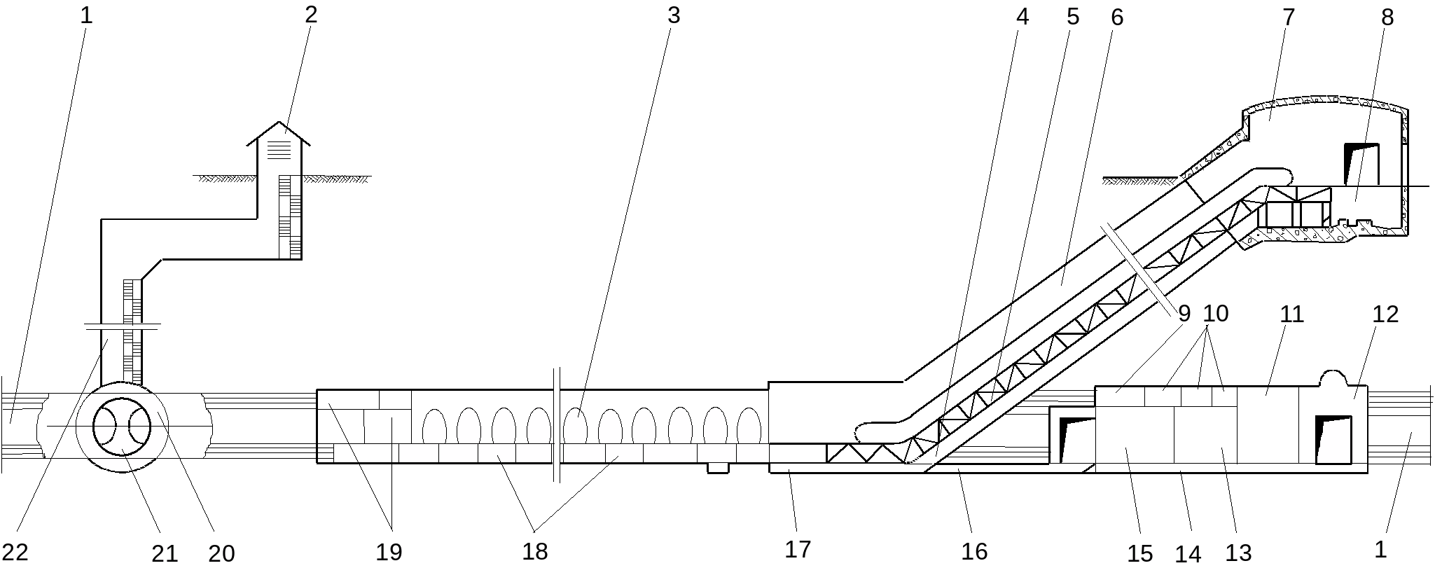
Рис. 1. Комплекс сооружений станции метрополитена глубокого заложения:
1 - перегонный тоннель; 2 - киоск вентиляционной шахты; 3 - распределительный зал; 4 - подфундаментный отсек эскалаторного тоннеля; 5 - подбалюстрадное пространство; 6 - пассажирский отсек эскалаторного тоннеля; 7 - вестибюль; 8 - машинный зал эскалатора; 9-16 - помещения электроподстанции; 9 - аккумуляторная; 10 - служебные помещения; 11 - вентиляционная камера; 12 - помещения трансформаторов; 13 - помещение выпрямителей; 14 - кабельный подвал; 15 - распределительные устройства 10 кВ и 825 В; 16 - кабельный ходок; 17 - натяжная камера эскалаторов; 18 - подплатформенные служебные помещения; 19 - служебные помещения в уровне платформы; 20 - камера с вентиляционными агрегатами; 21 - вентиляционный тоннель; 22 - ствол вентиляционной шахты станции.
Размеры распределительных залов станций могут быть различными: шириной 12-20 м, длиной 40-200 м. Платформы станций имеют ширину 3 - 4 м, длину 100-160 м.
м⋅Пожарная нагрузка пассажирских помещений не превышает 10 кг⁻² и представлена в основном горючей массой проводов, светильников, в отдельных случаях - декоративной горючей отделкой.
В помещениях станций метрополитена наряду с рабочим освещением постоянно включено и аварийное.
На ряде станций за счет размещения стационарных торговых точек и лотков значительно уменьшены размеры эвакуационных путей, вследствие чего увеличивается плотность людских потоков, уменьшается скорость их движения. Кроме этого, число людей на путях эвакуации увеличивается и за счет того, что часть пассажиров на определенное время становятся «покупателями». Эти обстоятельства еще больше снижают эвакуационные возможности станций.
С л у ж е б н ы е п о м е щ е н и я. Большая часть служебных помещений обычно располагается под перекрытиями (полом) распределительного зала (рис. 2) и имеет выход в коридор, который сообщается с платформами через лестницы в торцах станции.
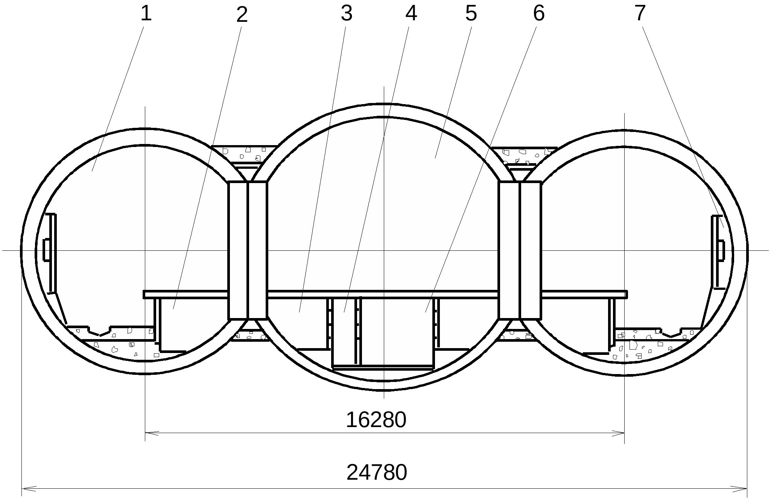
Рис. 2. Размещение служебных помещений под полом распределительного зала:
1 - боковой тоннель станции с платформой; 2- вентиляционный канал под платформой; 3 - кабельный коллектор станции; 4 - коридор служебных помещений; 5 - распределительный зал станции; 6 - служебное помещение; 7 - пространство для прокладки кабелей за декоративной стенкой.
Имеются помещения, размещаемые в уровне платформы и выше, а также в вестибюле, сооружениях эскалаторного комплекса и на электроподстанциях. Размеры служебных помещений невелики (площадь - от 8 до 30 м²).
Служебно-технические помещения (электрощитовые, аппаратные, аккумуляторные, кроссовые, радиоузлы, калориферные и вентиляционные камеры, мастерские, бойлерные, дренажные перекачки и т.п.) имеют пожарную нагрузку от 5 до 45 кг/м⁻² .
Служебно-бытовые помещения (кабинеты, комнаты дежурного персонала, табельные, медпункты, буфеты, комнаты отдыха, техкабинеты, красные уголки, кладовые и т.п.) имеют пожарную нагрузку от 30 до 70 кг/м⁻², помещения для хранения опилок - до 250 кг/м⁻².
Подплатформенные кабельные коллекторы характеризуются пожарной нагрузкой от 10 до 20 кг/м⁻².
Э с к а л а т о р н ы й к о м п л е к с обеспечивает спуск и подъем пассажиров. Эскалаторные комплексы включают в себя машинный зал, наклонный тоннель (под углом 30^{о}), натяжную камеру. Схема поперечного сечения эскалаторного тоннеля приведена на рис.3.
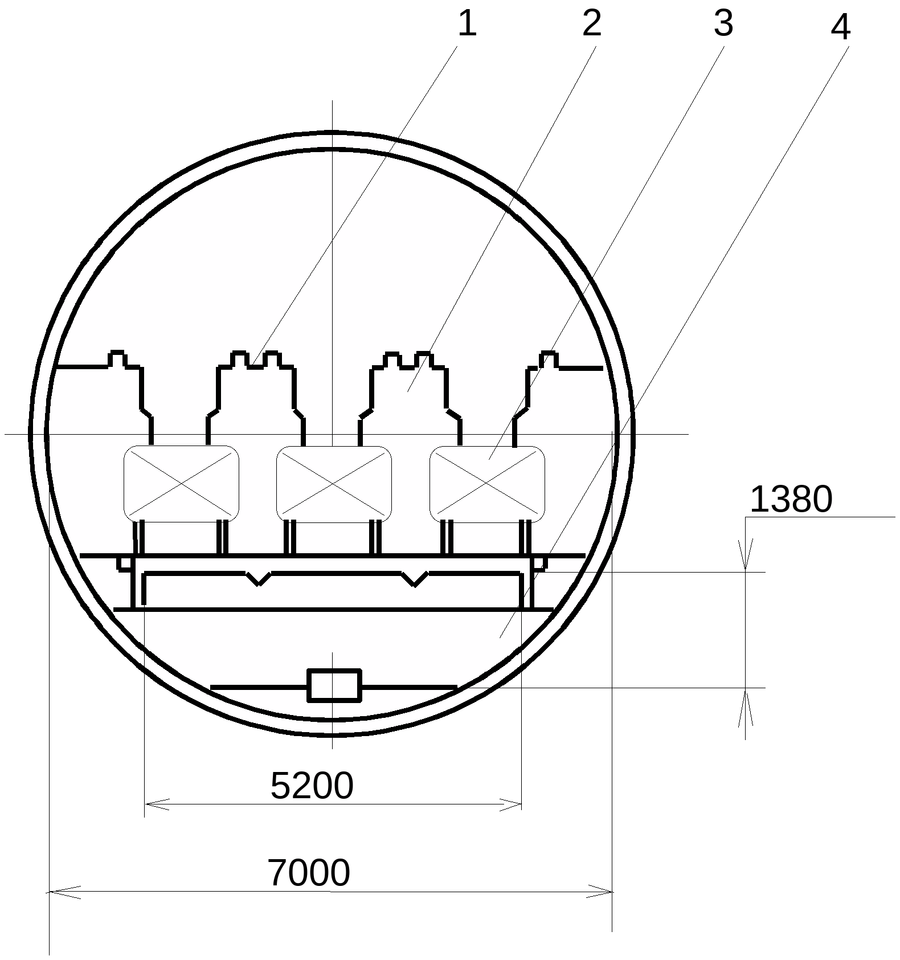
Рис. 3. Схема поперечного сечения эскалаторного тоннеля:
1 - балюстрада эскалатора; 2 - подбалюстрадное пространство; 3 - металлоконструкции и полотно эскалатора; 4 - подфундаментный отсек эскалаторного тоннеля.
Машинный зал служит для размещения приводных и вспомогательных механизмов, а также электрооборудования эскалаторов и кабельных сетей. Пожарная нагрузка составляет 20 кг/м⁻². К нему примыкают 6 - 12 служебных помещений, где пожарная нагрузка достигает 100 кг/м⁻² (помещение ГСМ).
Эскалаторные тоннели имеют длину от 20 до 140 м. При глубине заложения станции более 70 м устраивается промежуточный вестибюль. Эскалаторы типов ЭМ, ЛТ, ЛП имеют пожарную нагрузку 61-74 кг/м⁻², выпускаемые с 1978 года эскалаторы типа ЭТ - менее 24 кг/м⁻².
Эскалаторы имеют блокировочные устройства, отключающие двигатели эскалатора или запрещающие их включение. Отключение привода происходит автоматически при возникновении различных неисправностей работающего эскалатора и при отключении электропитания. После срабатывания блокировочных устройств пуск эскалатора в работу возможен только после принудительного приведения их в исходное положение. Для ручного отключения двигателя существует:
блокировка «Стоп», отключающая электродвигатель привода при воздействии на выключатели персоналом в любом месте прохода в подбалюстрадном пространстве;
выключатели «Стоп», отключающие электродвигатель привода при воздействии на выключатель персоналом или пассажиром для экстренной остановки эскалатора. Выключатели «Стоп» установлены в верхних и нижних частях эскалатора (на балюстраде перед гребенками) с двух сторон.
На панелях и пультах управления эскалатором имеется кнопка «Стоп» для экстренной остановки эскалатора, в пультах управления – «Ключ запрета пуска», который служит для исключения пуска при его установке в положение запрета.
В зоне сопряжения эскалаторного тоннеля и зала станции устраивается натяжная камера, служащая для размещения натяжных устройств эскалаторов. Пожарная нагрузка - 20 кг/м⁻².
Машинные залы характеризуются высокой насыщенностью электрооборудованием и кабельными сетями напряжением до 380 В, в системе смазки приводов эскалаторов обращается до 200 кг. смазочного масла.
В машинный зал эскалатора можно проникнуть:
через штатный вход - по лестнице из вестибюля;
через демонтажную шахту, имеющую сообщение с поверхностью с помощью ворот, расположенных с тыльной стороны вестибюля (это касается только наземных вестибюлей);
из подбалюстрадного пространства эскалаторного тоннеля со стороны натяжной камеры;
через подфундаментный кабельный (или кабельно-вентиляционный) канал.
В помещение натяжной можно попасть по лестнице или через люк, находящийся вблизи нижней сходной площадки эскалатора. Из помещения натяжной возможно проникновение в кабельный (кабельно-вентиляционный) канал под фундаментом эскалатора.
П о д з е м н ы е э л е к т р о п о д с т а н ц и и . Основным типом подземных электроподстанций являются совмещенные тягово-понизительные подстанции (далее - СТП), располагаемые на каждой станции метрополитена. Относительно объема станции электроподстанции могут размещаться: между путевыми тоннелями, как под эскалатором, так и с противоположной стороны, сбоку от путевых тоннелей в отдельной выработке, в объеме станции между посадочными платформами.
Электроподстанции размещаются в выработках длиной 50-70м, как правило, имеют 1-2 этажа с кабельным подвалом. На первом этаже обычно располагаются распределительные устройства 10 кВ и 825 В, щиты 380 В и 220 В, выпрямительные агрегаты, трансформаторы; на втором - аккумуляторная, служебные помещения. Кабельные линии питающих вводов и потребителей сосредоточиваются в кабельном подвале (коллекторе). Пожарная нагрузка кабельных сооружений электроподстанций (в пересчете на древесину) составляет в среднем 40 кг/м⁻², однако на некоторых объектах ее величина может достигать 90 кг/м⁻², в помещениях распредустройств, выпрямителей, щитовых она составляет 15 - 30 кг/м⁻², в помещениях трансформаторов с сухой изоляцией до 5 кг/м⁻². Нагрузка служебных помещений подстанций аналогична пожарной нагрузке таких же помещений станции.
Штатные входы на подземные подстанции обычно заперты, а дубликаты ключей от входных дверей имеются в помещении дежурного по станции и у выездной оперативной бригады службы электроподстанций и сетей. Кроме штатных входов, на подстанцию с любым типом расположения можно проникнуть через кабельные проемы, каналы или коллекторы, соединяющие кабельные сооружения подстанции с путевыми тоннелями. Имеются проемы, служащие для забора вентиляционного воздуха и грузовые ходки, через которые доставляется крупногабаритное оборудование. Перечисленных проемов обычно 2 - 4, от тоннелей они отделены решетками или металлическими дверьми, закрытыми изнутри.
В е н т и л я ц и о н н ы е ш а х т ы с т а н ц и й включают наземный воздухозаборный киоск, ствол шахты, камеру с вентиляционными агрегатами, шумоглушительную камеру, а также вентиляционный тоннель (канал), примыкающий к сооружениям станции или к путевым тоннелям в непосредственной близости от нее.
Ствол шахты оборудован металлической лестницей с площадками.
В вентиляционной камере зона всасывания отделена от зоны нагнетания металлической дверью, которая может быть открыта с любой стороны. Путевые тоннели отделены от вентиляционного металлической решеткой, двери которой, также как и двери наземного киоска заперты, ключи от них находятся у эксплуатационного персонала станции.
На некоторых станциях глубокого заложения в качестве вентиляционного тракта вместо вертикального ствола используется подфундаментный отсек эскалаторного тоннеля.
2.2. Характеристика тоннелей и притоннельных сооружений
Примерная схема расположения тоннельных сооружений представлена на рис. 4.
П е р е г о н н ы е т о н н е л и представляют собой протяженные параллельные выработки длиной 0,6 - 3,5 км между станциями или станциями и рампами. Тоннели глубокого заложения имеют круглое сечение диаметром 5,1м (на участках старой постройки 5,6 м), мелкого заложения - прямоугольное размером 4,14,3 м. Обделки тоннелей изготовляются из негорючих материалов. Профиль трассы тоннелей характеризуется так называемым уклоном (тангенсом угла наклона оси к горизонтали), что существенно влияет на распространение продуктов горения при пожаре в тоннеле.
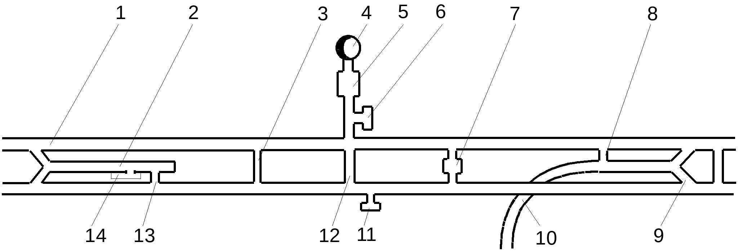
Рис. 4. Схема расположения тоннелей и примыкающих к ним притоннельных сооружений:
1 - перегонный тоннель; 2 - тупик; 3 - сбойка между тоннелями; 4 - ствол перегонной вентиляционной шахты; 5 - камера вентиляционных агрегатов; 6 - тоннельная понизительная подстанция; 7 - санузел со сбойкой в оба тоннеля; 8 - сбойка между перегонным тоннелем и соединительной веткой; 9 - камера съездов; 10 - соединительная ветка для передачи поездов на другую линию; 11 - дренажная перекачка; 12 - вентиляционная сбойка; 13 - сбойка между тупиком и перегонным тоннелем; 14 - пункт технического осмотра поездов.
Величина уклона может достигать 0,04-0,06º. Со стороны, противоположной контактному рельсу, тоннель оборудуется бетонной пешеходной банкеткой. Тоннели оснащены рабочим и аварийным освещением (обычно отключенным), на стенках тоннеля размещаются кабели: со стороны контактного рельса напряжением 10 кВ и 825 В, со стороны банкетки - низковольтные. Тоннели нумеруются по номеру пути и оснащаются пикетными знаками, что облегчает ориентировку при нахождении в тоннелях.
Пожарная нагрузка тоннелей размещена таким образом, что большая часть ее при пожаре не возгорается. При нахождении подвижного состава в тоннеле его нагрузка составляет 60 кг/м⁻².
Для проникновения к месту пожара в тоннеле возможно использование следующих проходов:
со стороны одной из смежных станций;
через сбойку или камеру съездов из соседнего тоннеля;
через санузлы, дренажные перекачки, имеющие выход в оба тоннеля;
через тоннели соединительных веток;
со стороны рампы - в местах примыкания к депо и к открытым участкам;
через сооружения перегонных или станционных вентиляционных шахт.
С о е д и н и т е л ь н ы е в е т к и предназначены для передачи поездов с одной линии на другую, их длина не превышает 1 км, обычно соединяют между собой станции, входящие в один пересадочный узел. Оборудование тоннелей соединительных веток аналогично тому, которое размещается в перегонных тоннелях.
Т у п и к и размещаются на конечных и зонных станциях и предназначены для организации оборота поездов, их осмотра и отстоя. Длина тупиков составляет 140-200 м, со стороны станции они примыкают к камере съездов, с противоположной сообщаются через сбойку с перегонными тоннелями или параллельным тупиком. Тупики могут быть одно - и двухпутными, обычно в прилегающих к ним выработках размещаются пункты технического осмотра или линейные пункты, состоящие из ряда служебных помещений. Часть тупиков линии метрополитена оснащается смотровой канавой и служебной платформой, а также разъединителем для снятия напряжения 825 В.
П р и т о н н е л ь н ы е с о о р у ж е н и я предназначены для размещения оборудования, необходимого для эксплуатации тоннелей и находящихся в них технических устройств. За исключением служебных помещений линейных пунктов и пунктов технического осмотра, служебно-бытовые помещения которых аналогичны соответствующим помещениям станций, прочие притоннельные сооружения имеют пожарную нагрузку, не превышающую 5 кг/м⁻². Выработки, в которых размещены дренажные перекачки, санузлы, тоннельные подстанции, отделены от тоннелей решетками или дверьми. Также решетками от путевых тоннелей отделены вентиляционные тоннели шахт, кабельные коллекторы и ходки, ведущие в притоннельные сооружения.
2.3. Характеристика подвижного состава метрополитена
м⋅Пассажирские перевозки обеспечиваются электропоездами, состоящими из 8 вагонов. Кузова вагонов метрополитена цельнометаллические, из малоуглеродистой стали. Длина вагона составляет 18,8 м (по осям автосцепок - 19,2 м), ширина - 2,7 м, высота (от уровня головок рельсов) - 3,65 м. Пассажирский салон для выхода на платформу имеет 8 боковых дверей шириной 1,28 м (для вагонов типа Д - 0,95 м). Кроме этого, имеются двери в торцах вагона и в кабине машиниста. Максимальная вместимость вагонов при плотности 8,5 чел⁻² составляет:
для вагонов типа: Д - 264 чел;
Е, 81-717 - 270 чел;
81-714 - 297 чел.
Высокой пожарной опасностью отличается электрооборудование и кабельная сеть, концентрированные в основном под полом вагона и в аппаратном отсеке (между кабиной машиниста и салоном).
Основанием пола вагона является гофрированный стальной лист толщиной 1,4 мм, на него уложен листовой асбест, фанера и алкидный линолеум. Изнутри салон отделан декоративным бумажно-слоистым пластиком (у вагонов старой постройки - линкрустом). Двери изготовляются из алюминиевых листов на стальном каркасе.
Пожарная нагрузка вагонов составляет: для типа Д - 61 кг/м⁻² ; Е - 54 кг/м⁻² ; 81-717 (714) - 52 кг/м⁻².
В ночное время осуществляется движение хозяйственных поездов, в качестве тяговых единиц которых используются мотовозы и аккумуляторные электровозы.
2.4. Вентиляция сооружений метрополитена
Метрополитен оснащен тоннельной и местной системами вентиляции.
С и с т е м а т о н н е л ь н о й в е н т и л я ц и и - принудительная приточно-вытяжная, реверсивная, служит для проветривания основных сооружений метрополитена (тоннелей и станционных залов) и состоит из совокупности путевых, вентиляционных тоннелей, стволов вентиляционных шахт и вентиляционного оборудования. Наиболее широкое применение получила схема вентиляции, представленная на рис. 5.
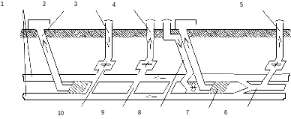
Рис.5. Схема тоннельной вентиляции участка метрополитена:
1 - путевые тоннели; 2 - эскалаторный тоннель; 3, 4, 5 - станционная, перегонная и тупиковая вентиляционные шахты соответственно; 6 - тупик; 7 - станция; 8 - вентиляционный отсек эскалаторного тоннеля; 9 - вентиляционный тоннель; 10 - вентиляционная камера с вентиляторами. Стрелками указано направление воздушных потоков в теплый период года.
Управление вентустановками возможно из соответствующего диспетчерского пункта (при наличии телеуправления) и с пультов, расположенных в помещениях дежурного по станции. Как правило, со станции можно управлять вентиляцией 2-3 шахт.
Типовое расположение сооружений станционных и перегонных вентшахт относительно тоннеля изображено на рис.6. Как правило, каждая шахта имеет вентиляционную установку, состоящую из 2 осевых реверсивных вентиляторов с производительностью до 250000 м³ ч ⁻¹ (70 м³ с⁻¹) при напоре до 800 Па.
Особенностью тоннельной вентиляции является превышение притока воздуха над вытяжкой на 15-20 %, в связи, с чем станции при эксплуатационном режиме проветривания находятся под избыточным давлением и воздух по эскалаторному тоннелю имеет восходящее направление, что способствует его задымлению при пожаре.
С и с т е м ы м е с т н о й в е н т и л я ц и и - приточные и вытяжные с механическим побуждением, предназначены для проветривания служебных помещений и сооружений. Забор воздуха производится из путевого тоннеля и после очистки в противопыльных фильтрах подается вентиляторами по воздуховодам в помещение, а затем возвращается в другой тоннель. Вытяжная система аккумуляторных помещений и кладовых смазочных материалов обеспечивает удаление воздуха на поверхность через специальные скважины.

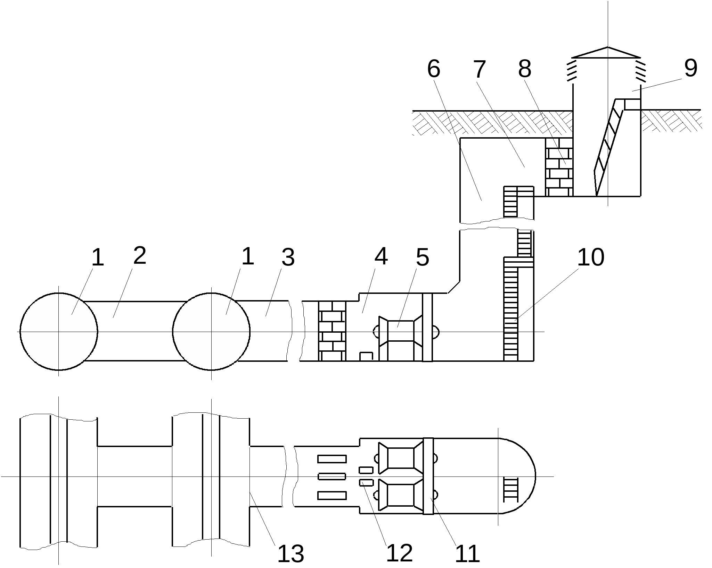
Рис. 6. Вентиляционная шахта:
1 - путевые тоннели; 2 - вентиляционная сбойка; 3 - вентиляционный тоннель; 4 - вентиляционная камера; 5 - осевые вентиляторы; 6 - ствол шахты; 7 - верхний вентиляционный канал; 8 - глушители шума; 9 - вентиляционный киоск; 10 - лестница; 11 - разделительная перегородка; 12 - электродвигатели; 13 - металлическая решетка с дверью.
2.5. Противопожарная защита сооружений и подвижного состава
Автоматическое пожаротушение, сигнализация и связь. Пожарной сигнализацией оборудуется большая часть служебных помещений станций, помещения и сооружения эскалаторного комплекса и электроподстанций, места отстоя подвижного состава с техническим обслуживанием. Приемные станции этой системы размещены в помещении дежурного по станции, сигнал о пожаре в каком-либо из помещений станции передается поездному диспетчеру. Основным типом пожарных извещателей являются тепловые и дымовые (радиоизотопные и оптические). Ряд объектов метрополитена оснащен системами автоматического пожаротушения.
В настоящее время создается система пожаротушения и сигнализации подвижного состава, включенная в систему автоматики поезда.
Все вагоны подвижного состава оснащены системой с двусторонними переговорными устройствами «пассажир-машинист» и системой громкоговорящего оповещения (ГГО) пассажиров.
Сооружения метрополитена оснащены разветвленной сетью громкоговорящего оповещения и телефонной связи, системой радиосвязи.
Пункты выхода на общее громкоговорящее оповещение находятся: в помещении дежурного по станции (блок-посту), в помещении дикторской, в помещении радиоузла, на выносных постах в зоне платформы. Пункты выхода на локальное ГГО предусмотрены: в зоне нижней сходной площадки эскалатора (вещание на наклонный ход), в зоне верхней сходной площадки эскалатора (вещание на вестибюль).
Громкоговорители общего ГГО установлены в прилегающих к станции тоннелях через 25-30 м, на платформе, на входе в наземный вестибюль, на электроподстанции.
В тоннелях через каждые 150-200 м. установлены телефонные аппараты для односторонней связи абонента с поездным диспетчером, места, расположения которых указывают таблички-стрелки с надписью «телефон». В местах расположения в тоннеле дренажных перекачек, шахт, стрелок установлены телефонные аппараты двусторонней связи с диспетчером электромеханической службы и дежурным по станции.
Для руководства движением поездов используется двусторонняя диспетчерская связь. Поездной диспетчер имеет прямую связь с диспетчерами других служб, а также с ЦУС. Диспетчера других служб имеют свои телефонные сети. Их сети могут быть подключены к сети поездного диспетчера.
Дежурный по станции помимо связи с диспетчером имеет связь с различными объектами, как станции, так и прилегающих тоннелей, а также связь с АТС метрополитена и города.
Нижняя и верхняя зоны эскалаторного тоннеля оборудованы связью между собой, связью с машинным залом и диспетчером эскалаторов, а на станциях, построенных после 1988 г. - разъемами для подключения переговорных устройств пожарных подразделений.
Кроме этого, в пикетах милиции (в вестибюлях) предусмотрена связь с дежурной по станции и АТС города.
Между поездными бригадами и диспетчером осуществляется радиосвязь. Радиостанции головных вагонов постоянно находятся в режиме дежурного приема, что позволяет диспетчеру передавать необходимые команды одновременно всем поездным бригадам.
П р о т и в о п о ж а р н о е в о д о с н а б ж е н и е .
Вестибюли, станции и тоннели оборудуются хозяйственно-противопожарным водопроводом, питаемым от городской сети. Пожарные краны диаметром 50 мм устанавливаются в вестибюле, коридорах примыкающих к нему служебных помещений, машинном зале эскалаторов, распределительном зале станции или на платформах, коридорах служебных помещений станции, тупиках. Тоннели, введенные в эксплуатацию после 1981 г, оснащены пожарными кранами, установленными через 90 м, в остальных тоннелях эти работы завершаются. Противопожарный водопровод при вводе в эксплуатацию и далее 1 раз в 5 лет испытывается на водоотдачу. Методика испытаний приведена в Приложении 1. Результаты испытаний вносятся в планы тушения пожара станций.
С 1988 г. эскалаторные тоннели станций глубокого заложения оборудуются сухотрубом диаметром 80 мм, имеющим соединительные головки в уровне вестибюля и в уровне нижней сходной площадки эскалатора для соединения с магистральной линией.
с⋅Норма расхода воды на пожаротушение принимается для станций и тупиков исходя из одновременного действия 3-х струй с расходом 3,4 л ⁻¹ с⋅, для помещений вестибюля - 2-х струй с расходом 2,5 л ⁻¹ с⋅, перегонных тоннелей - одной струи с расходом 3,4 л ⁻¹ с⋅. При недостаточном напоре в сети городского водопровода для обеспечения указанных расходов предусматривается установка на станциях насосов-повысителей. Фактическая водоотдача внутренней сети станций, определенная по результатам испытаний, может составлять от 5 до 17 л ⁻¹.
П е р в и ч н ы е с р е д с т в а п о ж а р о т у ш е н и я .
В сооружениях метрополитена используются ручные и передвижные углекислотные огнетушители, ручные пенные и порошковые, ряд помещений оснащается ящиками с песком.
На пассажирском подвижном составе углекислотные или порошковые огнетушители размещены в каждом вагоне, в хозяйственных поездах - на каждой тяговой единице.
К о н с т р у к т и в н о е и с п о л н е н и е .
В подземных сооружениях применены строительные конструкции с нулевым пределом распространения огня и пределом огнестойкости 1 - 2 ч (исключение составляют обделки тоннелей из чугунных тюбингов и разделительные стены станций закрытого типа из чугунных блоков).
Противопожарные перегородки кассовых залов, коридоров, подплатформенных помещений, тамбуров, мастерских, а также перегородки других помещений, кроме ненесущих, имеют предел огнестойкости (далее - ПО) не ниже 0,75 ч. с противопожарными дверьми в них с ПО не ниже 0,6 ч. Кладовая смазочных материалов отделяется противопожарными стенами с ПО не менее 2,5 ч с противопожарными дверьми в них с ПО не менее 1,2 ч.
Для облицовки строительных конструкций пассажирских помещений должны использоваться только негорючие материалы.
2.6. Особенности развития пожаров
Статистические данные свидетельствуют о том, что в сооружениях метрополитена 42 % пожаров возникают на подвижном составе, 25 % - в тоннелях, 17 % - на станциях и вестибюлях, 5 % - в машинных залах эскалаторов, 3 % - в эскалаторных тоннелях, в электродепо - 8 %. Причинами возникновения пожаров в 49 % случаях является неисправность электрооборудования, в 18 % - искры от подвижного состава, коротких замыканий, сварочных работ, в 17 % - неосторожное обращение с огнем, в 16 % - механические неисправности. В среднем на 5 км. трассы метрополитена происходит одно возникновение пожара в год.
Время ликвидации крупных пожаров в основном составляет от 1 до 2 ч, однако, оно может достигнуть 7 - 9 ч, что связано с поиском очага пожара в условиях сильного задымления и трудностью доступа к очагу вследствие высокой температуры. При этом к работам по тушению и спасанию привлекаются до 300 и более человек личного состава, большая часть, из которых работает в средствах защиты органов дыхания, а также аварийно-восстановительные формирования метрополитена и города.
П о ж а р ы в т о н н е л я х.
Наибольшую опасность для людей представляют пожары подвижного состава, остановившегося в тоннеле. При возникновении пожара в подвагонном оборудовании или аппаратном отсеке вагона возможна угроза отравления продуктами горения людей, находящихся в вагоне, уже на 3 - 5 мин. Для людей, находящихся в тоннеле в зоне горящего вагона, опасные температуры возникают через 6-8 мин. Через 5-15 мин. горение может проникнуть в салон вагона. В течение 10-15 мин. горение распространяется на весь вагон, температура в нем достигает величин 900-1000⁰мин⋅С. Скорость распространения горения внутри салона незначительно зависит от скорости вентиляционного потока в тоннеле и достигает величины 1,5 м⁻¹. Далее с такой же скоростью горение распространяется по другим вагонам поезда. Горение охватывает кабели, проложенные по стенам тоннеля. Шпалы и подвагонное оборудование при пожаре обычно не повреждаются.
с⋅После распространения горения на 1-2 вагона горение регулируется поступлением в тоннель вентиляционного воздуха и продолжается при недостатке кислорода, продолжительность горения поезда может составить от 3 до 7 ч. Задымление распространяется как по ходу вентиляционной струи, так и против нее при скоростях вентиляционного потока до 1,5 м⁻¹с⋅. Доступ к очагу пожара при горении подвижного состава в тоннеле возможен со стороны свежей вентиляционной струи при скорости вентиляционного потока не ниже 0,75 м⁻¹. При этом на позициях ствольщиков на высоте 1,5 м от уровня шпал температура газов не превышает 70⁰С. Схема, поясняющая температурную обстановку на подступах к очагу горения, представлена на рис.7.
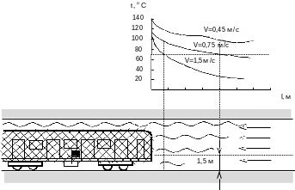
0 2 4 6 8 10 12 14
V
Рис. 7. Распределение температур на высоте 1,5 м от уровня шпал при развившемся пожаре подвижного состава в тоннеле со стороны свежей вентиляционной струи для различных скоростей движения воздуха в тоннеле.
Зона за очагом пожара по ходу вентиляционной струи характеризуется высокими температурами, изменяющими тепловой режим в вентиляционной сети метрополитена, что может привести к снижению скорости подаваемого воздуха, а при нисходящем проветривании - к «опрокидыванию» воздушного потока в тоннелях с уклонами более 0,010º.
В случае если движение поездов по соседнему пути не прекращено, возможно, сильное задымление участка трассы значительной протяженности.
Эвакуация пассажиров осложняется из-за необходимости снятия напряжения с контактного рельса, включения освещения в тоннеле, а также отсутствия на подвижном составе устройств для выхода в тоннель и наличия разрывов в пешеходной банкетке.
Пожары других объектов (притоннельных сооружений, расположенного в тоннеле оборудования и материалов) представляют гораздо меньшую опасность для пассажиров и характеризуются более низкими температурами и масштабами задымления.
П о ж а р ы н а с т а н ц и я х.
мин⋅При горении подвижного состава распространение горения происходит со скоростью 1 - 1,5 м⁻¹. Задымление объема станции происходит в течение 7-12 мин., что соизмеримо с временем эвакуации пассажиров со станции в часы «пик». При задержке введения аварийного вентиляционного режима или его неэффективности задымление путей эвакуации происходит за 1-2 мин. На платформе, возле которой расположен остановленный подвижной состав, возможно воспламенение горючих материалов и образование новых очагов горения. Температура на станции в точках, удаленных от зоны горения (на противоположной платформе, у входа на эскалатор), характеризуется умеренным ростом и достигает опасных величин лишь к 10-25 мин. от начала пожара (рис. 8).
Время достижения опасных концентраций окиси углерода в зоне входа на эскалатор составляет в зависимости от режима вентиляции 6 - 17 мин.
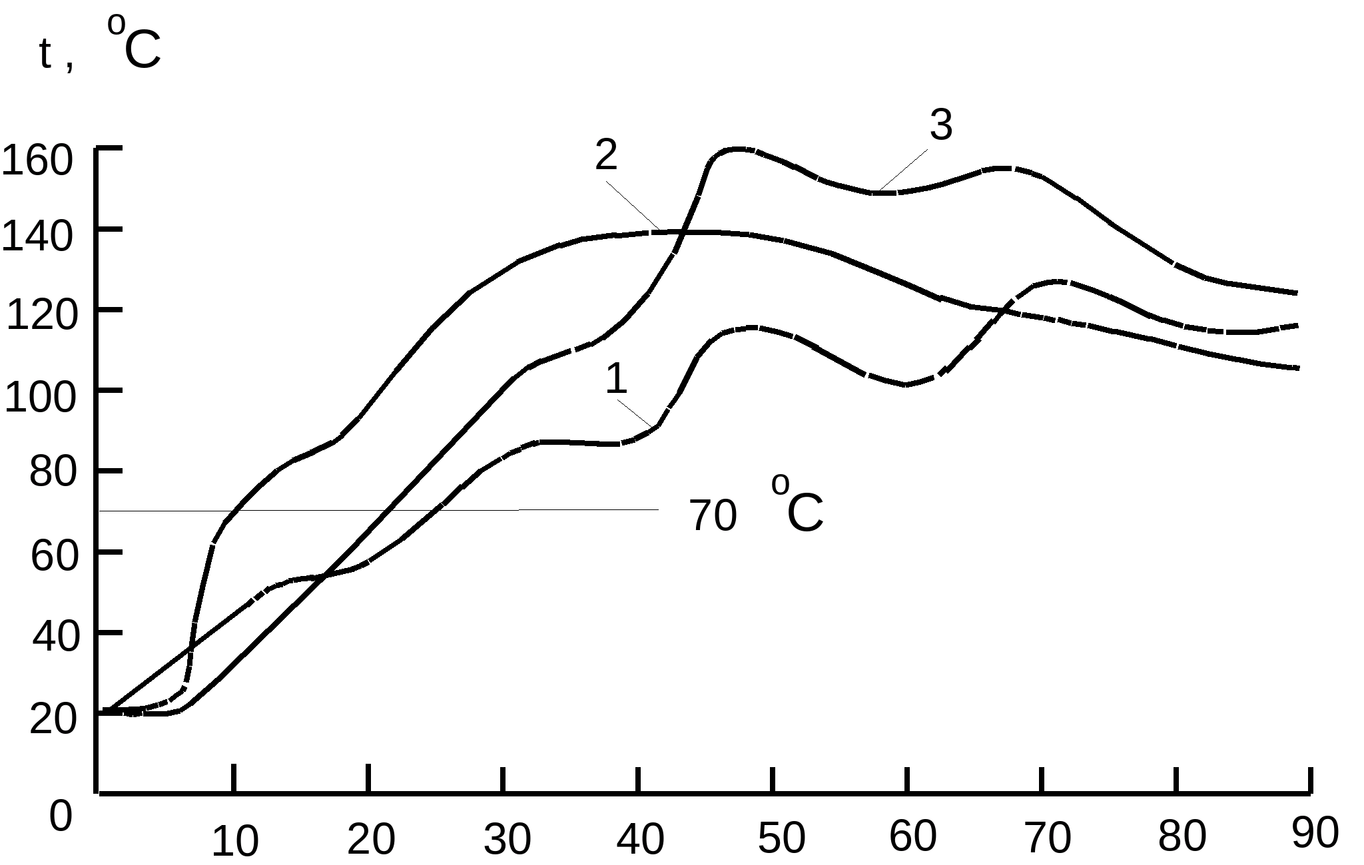 , минτ
Рис. 8. Температура на станции метрополитена при пожаре подвижного состава:
1 - у входа на эскалатор при загорании в середине поезда; 2 - то же при загорании в ближайшем к эскалатору вагоне; 3 - на противоположной платформе при загорании в середине поезда.
П о ж а р ы с л у ж е б н ы х п о м е щ е н и й станции характеризуются достаточно медленным развитием, так как их воздухообмен обеспечивается системой местной вентиляции (помещения являются беспроемными). При открывании дверей этих помещений происходит сильная интенсификация горения, и в течение 1-5 мин. задымляются прилегающие помещения. Наибольшую сложность представляют пожары, происходящие в подплатформенных помещениях, когда могут повреждаться кабельные сети. Вначале задымляется коридор, затем дым выходит на платформу через выходы в торцах коридора.
мин⋅Пожары в кабельных коллекторах станций характеризуются скоростью распространения горения 0,2 - 0,3 м ⁻¹, образованием токсичных продуктов горения, сильным задымлением коллектора, подплатформенных помещений и коридора, распределительного зала и платформ станций. Повреждение кабелей приводит к отключению питания части эскалаторов, освещения, вентиляции, устройств управления движением поездов, что существенно осложняет процесс эвакуации пассажиров и обнаружения очага пожара.
П о ж а р ы с о о р у ж е н и й э с к а л а т о р н о г о к о м п л е к с а . Наибольшую опасность для пассажиров представляют пожары эскалаторного полотна. Они характеризуются быстрым распространением горения снизу вверх по отделке конструктивных элементов эскалатора, задымлением помещений вестибюля и примыкающих к нему подуличных переходов, быстрым ростом в них температуры.
мин⋅Линейная скорость распространения горения по эскалаторному тоннелю зависит от скорости воздушного потока, создаваемого тепловой депрессией (тягой) пожара и работой системы тоннельной вентиляции и может достигать 4-6 м ⁻¹.
Максимальная среднеобъемная температура в эскалаторном тоннеле составляет 780-930⁰С. Опасная для человека температура в вестибюле, то есть на путях введения средств тушения, наступает на 6-7 мин. в случае возникновения пожара от мощного теплового импульса. Расчетная (без тушения) продолжительность пожара в зависимости от длины эскалатора и величины пожарной нагрузки и составляет 50-110 мин., количество выделяющихся продуктов горения - от 40 до 75 м³ с⋅⁻¹. Основными путями распространения продуктов горения являются эскалаторный тоннель и подбалюстрадное пространство. Подфундаментный кабельный коллектор задымляется лишь при горении в нем кабелей, эскалаторный тоннель при этом не задымляется. Если движение поездов на трассе не прекращено, то дым из эскалаторного тоннеля может затягиваться на станцию и в тоннели воздушными потоками от движущихся поездов. При развившихся пожарах возможно обрушение армоцементного водозащитного зонта, деформация металлоконструкций эскалатора, обрыв тяговых цепей полотна эскалатора.
Пожары служебных помещений эскалаторного комплекса, за исключением кладовых смазочных материалов, аналогичны пожарам таких же помещений на станции.
П о ж а р ы п о д з е м н ы х э л е к т р о п о д с т а н ц и й .
⋅Наиболее тяжелые условия создаются при пожаре в кабельном подвале (коллекторе), где сосредоточены все питающие, отходящие и внутриподстанционные кабели. Через 20-60 мин. после начала пожара горение продолжается при недостатке кислорода. Линейная скорость распространения горения составляет 0,2 - 0,3 м мин⁻¹, расчетная продолжительность пожара составляет 2 - 5 ч.
Средняя температура в зависимости от условий газообмена составляет 280-580 ^{О}С, в прилегающие подземные сооружения выделяется от 1,5 до 3,5 м³ с⋅⁻¹ продуктов горения. Распространение горения за пределы объекта маловероятно.
При развившемся пожаре в кабельных сооружениях электроподстанции на станции и прилегающих перегонах складывается сложная обстановка в связи с задымлением объекта и соседних с ним сооружений, возможным отключением электрической тяги и остановкой поездов в тоннелях, отключением рабочего и аварийного освещения, эскалаторов, части тоннельной вентиляции, а также устройств обеспечения безопасности движения и связи. В часы «пик» число остановленных в тоннелях поездов может достигать 8 - 10 с 1500 пассажиров в каждом. Схема обстановки на участке трассы приведена на рис.9.
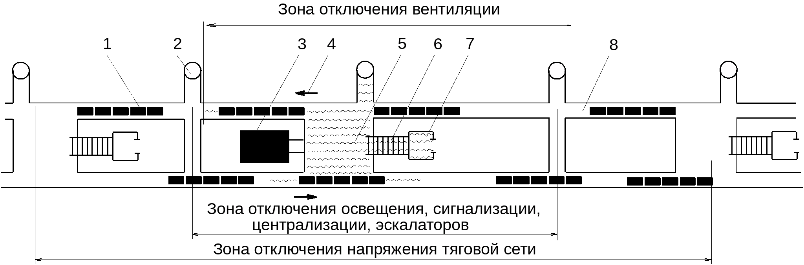
Рис. 9. Ситуационная схема на участке трассы метрополитена при пожаре на электроподстанции:
1- поезд с пассажирами; 2 - вентиляционная шахта; 3 - электроподстанция; 4 - направление движения поездов; 5 - станция; 6 - эскалаторный тоннель; 7 - вестибюль; 8 - перегонный тоннель.
3. ДЫМОУДАЛЕНИЕ ПРИ ПОЖАРАХ В ПОДЗЕМНЫХ СООРУЖЕНИЯХ МЕТРОПОЛИТЕНА
В качестве основного средства дымоудаления следует использовать систему тоннельной вентиляции, включаемую в аварийный режим работы. В качестве дополнительных могут использоваться средства дымоудаления пожарной охраны и устройства для перекрытия сечения тоннелей.
Аварийные режимы разрабатываются на метрополитене заблаговременно. При централизованном телеуправлении вентиляционным оборудованием они вводятся в действие диспетчером электромеханической службы, а при дистанционном управлении - дежурным по станции.
3.1. Пожар в перегонном тоннеле
Аварийные режимы разрабатываются для каждого из полуперегонов (участков тоннеля между станционной и перегонной шахтами) в зависимости от места нахождения людей по отношению к очагу пожара. При нахождении людей между очагом пожара и станцией и их эвакуации к станции перегонная вентиляционная шахта З (далее – ВШ) включается на вытяжку, а станционная ВШ2 - на приток (Рис. 10,а). При нахождении людей между очагом пожара и перегонной шахтой на вытяжку включается ближайшая к пожару станционная шахта ВШ2, а перегонная ВШ3 - на приток (Рис. 10,б). Люди эвакуируются навстречу потоку воздуха, создаваемому в тоннеле. Вентиляционные шахты на смежных с аварийным участках (ВШ1 и ВШ4) включаются на приток. Прочие шахты могут работать в эксплуатационном режиме.
В том случае, если люди находятся по обе стороны от очага пожара (например, при пожаре среднего вагона в поезде), следует ввести нулевой режим вентиляции. Для этого необходимо отключить по две вентиляционных шахты с правой и левой стороны от аварийного полуперегона, т.е. ВШ 1,2,3 и 4. Режимы, показанные на рис.10, вводятся лишь после освобождения от людей участка трассы с предполагаемым задымлением.
При удалении продуктов горения вниз по уклону в тоннеле с находящимся в нем горящим подвижным составом устойчивость нисходящего газовоздушного потока обеспечивается при превышении тепловой депрессии (тяги) пожара полным давлением (депрессией), создаваемым на этом участке системой вентиляции. Выполнение этого условия для тоннелей с большими уклонами (0,020 - 0,040º) вызывает необходимость включения в аварийном режиме дополнительных вентиляционных шахт со стороны станции на приток, а с противоположной очагу пожара - на вытяжку. Это ведет к расширению зоны задымления и требует эвакуации людей с участка ВШ3 - станция «Б».
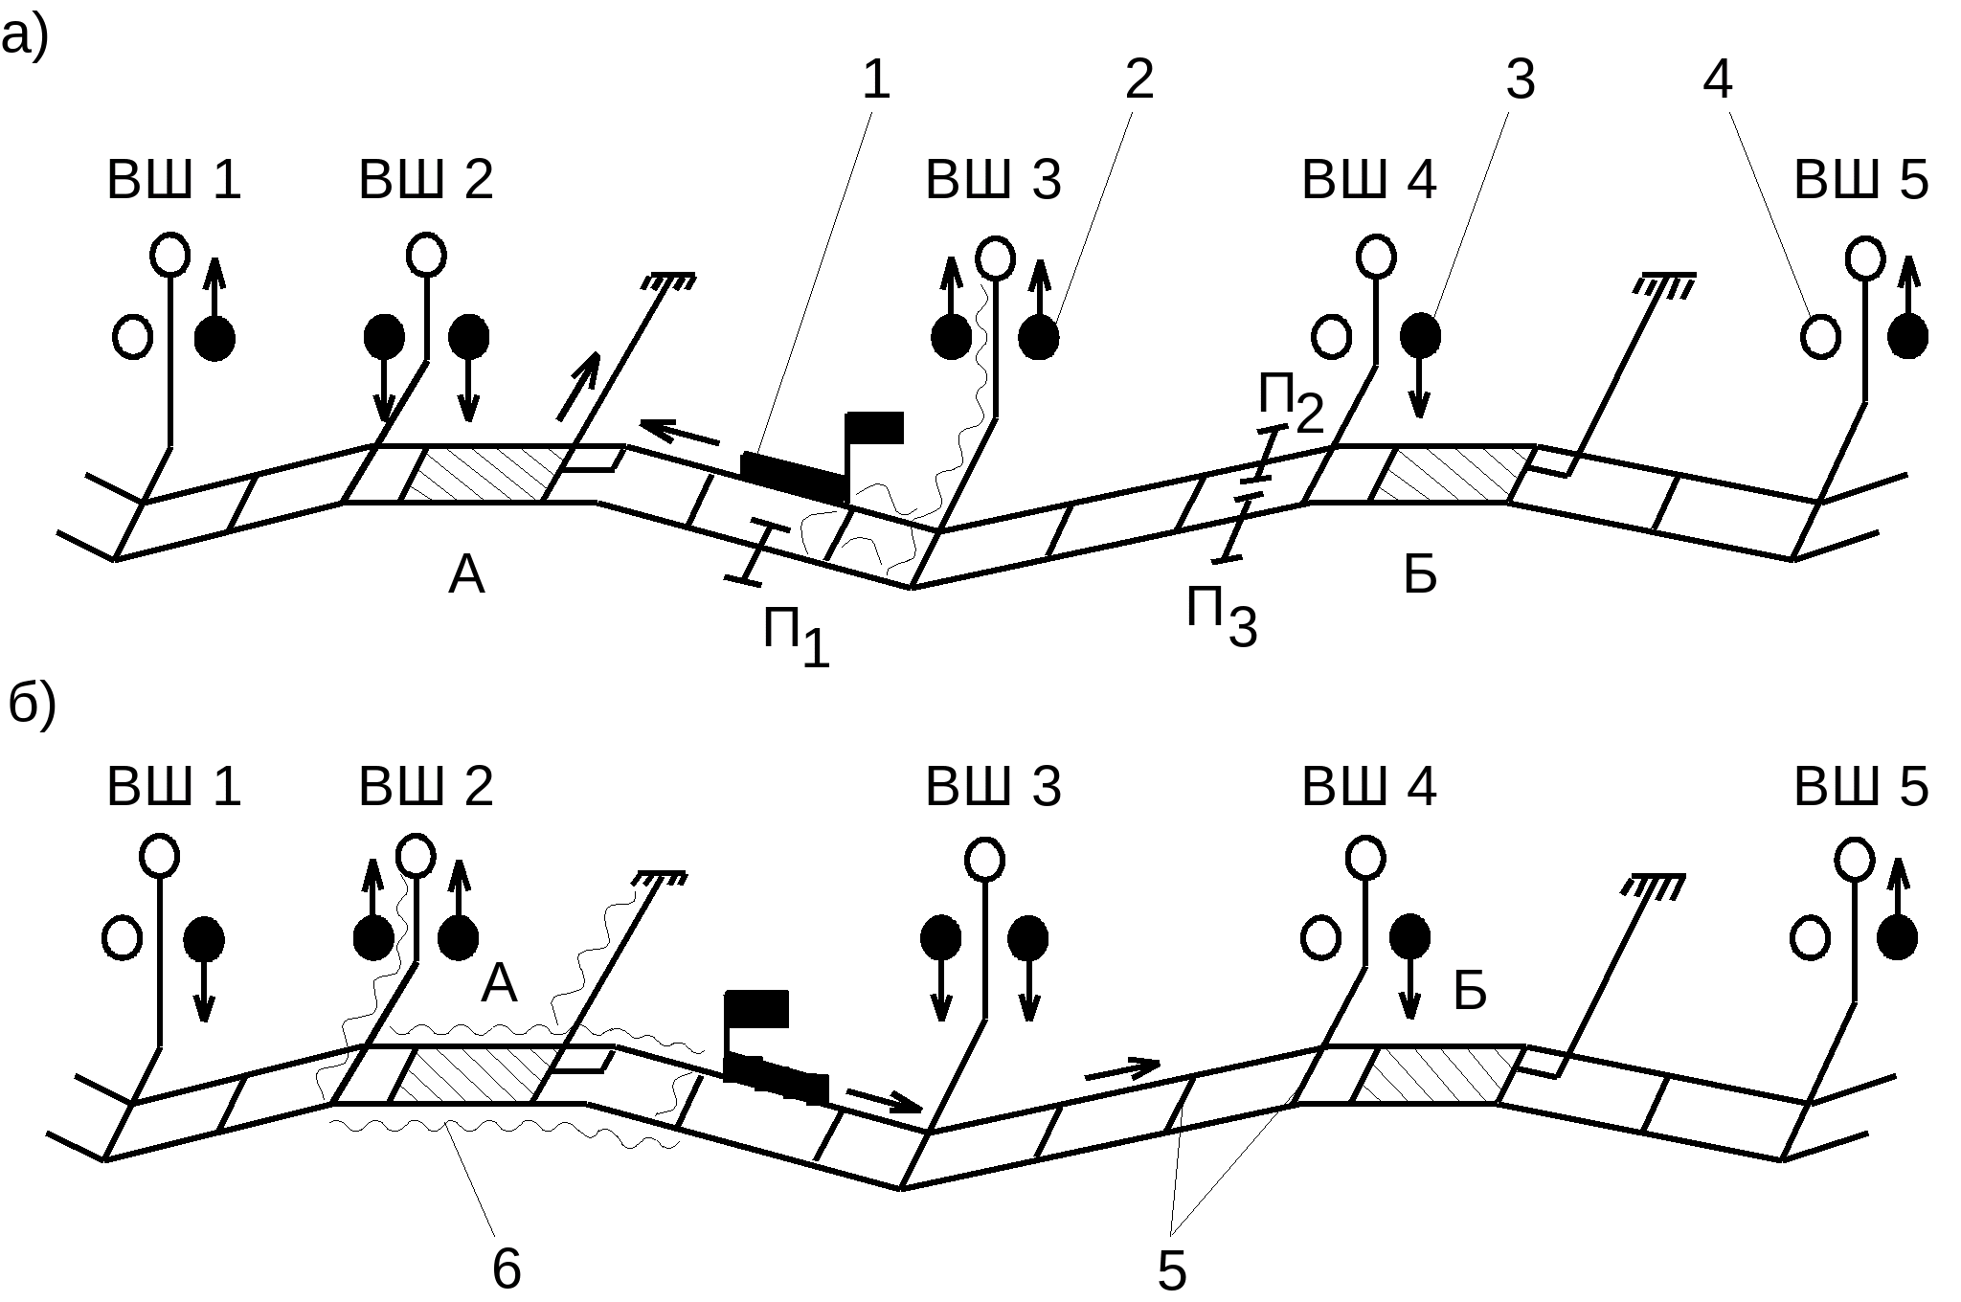
Рис. 10. Аварийные режимы вентиляции в тоннелях:
а - люди находятся между очагом пожара и станцией; б - люди находятся между очагом пожара и перегонной шахтой; А,Б - станции; ВШ1 - ВШ5 - вентиляционные шахты; 1 - аварийный состав; 2,3,4 - вентиляторы, работающие на приток, вытяжку и остановленные соответственно; 5 - вентиляционные сбойки; 6 - зона задымления. Здесь флажками обозначен очаг пожара, стрелками - направление эвакуации. П₁ - П₃ - места перекрытия тоннелей для повышения устойчивости воздушных потоков.
Наиболее эффективным мероприятием по повышению устойчивости воздушного потока в тоннеле следует считать перекрытие параллельного ему тоннеля стационарными затворами или переносными перемычками типа «Парашют» - при их наличии. При отсутствии на полуперегоне вентиляционных сбоек перемычку можно устанавливать в непосредственной близости от станции, а при их наличии перемычку П₁ необходимо устанавливать за ближайшей к очагу пожара сбойкой (Рис. 10,а).
Введение данного мероприятия позволяет повысить депрессию на аварийной ветви в 2,5 - 6,0 раз и обеспечить скорость воздушного потока до 1,5 - 1,8 м. с⁻¹. Дальнейшее повышение устойчивости проветривания возможно за счет перекрытия путевых тоннелей у соседней станции «Б» (П₂, П₃).
Второй вентиляционный режим (Рис. 10,б) не вызывает опасности опрокидывания, но его недостатком является задымление станции «А» с прилегающими сооружениями.
Необходимо учитывать возможность прекращения работы вентиляционной установки в районе развившегося пожара в тоннеле вследствие выхода из строя электрокабеля, питающего электродвигатель вентиляционной установки. В этом случае устойчивость вентиляционного режима обеспечивается расположенными далее на трассе вентустановками.
3.2. Пожар на станции
Нисходящий воздушный поток навстречу эвакуирующимся людям в эскалаторном тоннеле (на лестничных сходах) должен обеспечиваться специальными подпорными вентиляторами и совместной работой вентшахты станции на вытяжку для удаления дыма. При отсутствии подпорных вентиляторов для этой цели следует включить на вытяжку четыре вентилятора близлежащих вентиляционных шахт. Поэтому в дополнение к вентиляционному оборудованию станционной шахты на удаление дыма задействуется одна из перегонных шахт. При этом выбор последней осуществляется в зависимости от места возникновения и объекта пожара. Схемы работы вентиляции в аварийном режиме представлены на рис. 11.
Если пожар на станции не связан с подвижным составом, то станционная шахта включается на вытяжку немедленно, а любая из близлежащих - после освобождения участка трассы между ней и станцией от поездов.
В случае пожара подвижного состава на вытяжку в дополнение к станционной включается перегонная вентиляционная шахта, находящаяся в попутном аварийному поезду направлении (после освобождения соответствующего участка от поездов).
Вентиляционные шахты на смежных с аварийным участках ВШ2, ВШ5 (Рис. 11,а) или ВШ2, ВШ6 (Рис. 11,б) включаются на приток, а следующие за ними ВШ1, ВШ6 (ВШ2, ВШ7) - на вытяжку. Остальные, более удаленные шахты, в аварийный режим не включаются и продолжают работать в эксплуатационном режиме.
Системы местной вентиляции на аварийной станции отключаются, движение поездов после их вывода с данного участка прекращается.
Указанные аварийные режимы позволяют создать на эскалаторных тоннелях нисходящий вентиляционный поток. Для повышения его устойчивости при отсутствии в зоне планируемого задымления поездов на вытяжку может быть задействована вторая перегонная шахта ВШ5 (Рис. 11,а) или ВШ3 (Рис. 11,б). Недостатком данного режима является увеличение протяженности зоны задымления, которая захватывает участки тоннелей в обе стороны от аварийной станции до перегонных вентиляционных шахт.
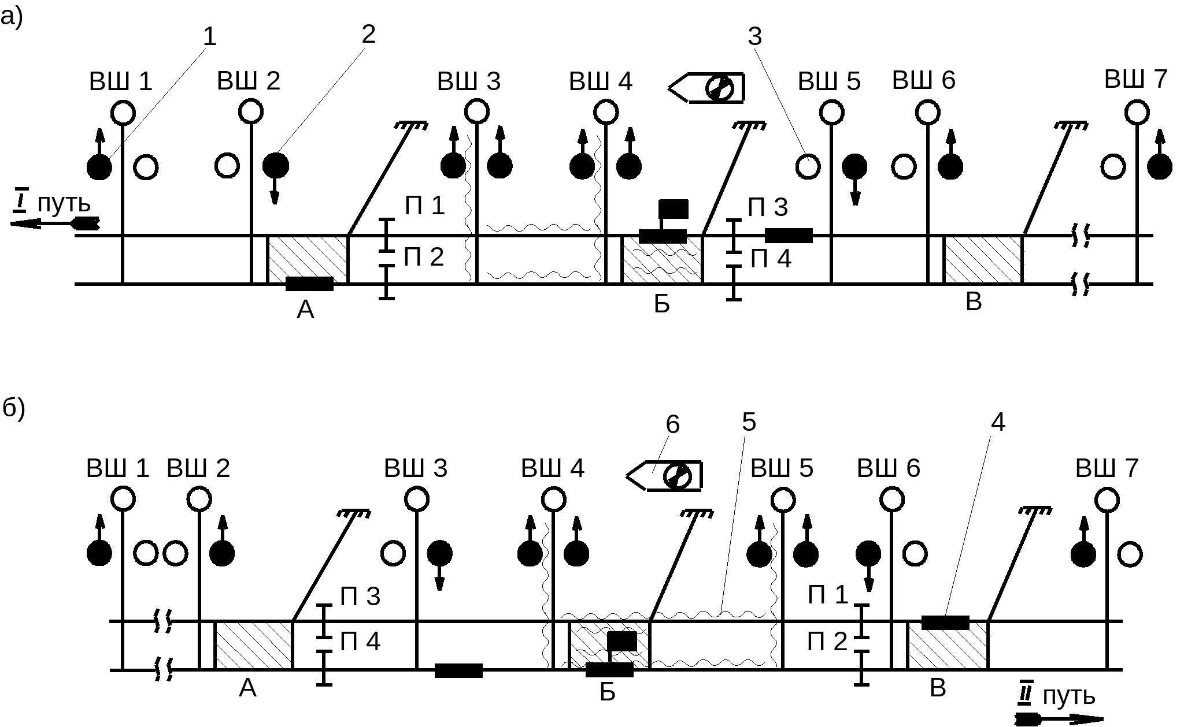
Рис. 11. Аварийные режимы вентиляции при пожаре на станции:
а, б - очаг пожара находится в поезде, остановленном на 1 и 2 пути соответственно; А, Б, В - станции; ВШ1-ВШ7 - вентиляционные шахты; 1, 2, 3 - вентиляторы, работающие на вытяжку, приток и остановленные соответственно; 4 - поезда; 5 - зоны задымления; 6 - автомобиль дымоудаления. Стрелками указаны направления движения поездов, а буквами П₁-П₄ - места установки перемычек для перекрытия тоннелей.
Дополнительным средством, повышающим устойчивость воздушных потоков в эскалаторных тоннелях станций с наземным вестибюлем, могут служить пожарные автомобили дымоудаления АД-90 и АД-100. Их рекомендуется включать в состав специальной техники, выезжающей на пожары в метрополитене.
Повышение устойчивости достигается подачей воздуха в проем одной из дверей вестибюля, предназначенных для входа пассажиров. Эта операция осуществляется после выяснения оперативной обстановки на станции и в прилегающих тоннелях. В зависимости от места пожара, наличия поездов с людьми в перегонных тоннелях и режима работы вентиляционных установок на аварийном участке АД-90 (АД-100) может включаться немедленно или после выполнения службами метрополитена ряда организационных и технических мероприятий.
Подача воздуха автомобилем дымоудаления может осуществляться немедленно в случаях:
а) система тоннельной вентиляции работает в полном соответствии с аварийным режимом, предусмотренным для случаев возникновения пожара на станции;
б) система тоннельной вентиляции работает в режиме, принятом для холодного периода года.
Если аварийный режим не может быть реализован по техническим причинам (например, в случае выхода из строя вентшахты станции из-за воздействия высокой температуры), то автомобиль дымоудаления может быть включен на подпор только после вывода поездов с участков планируемого задымления и включения перегонных шахт ВШ3 или (и) ВШ5 для удаления дыма. Шахты, ближайшие к участку планируемого задымления, включаются на приток одним вентилятором.
Следует отметить, что практическое применение автомобилей дымоудаления ограничено невозможностью их использования на станциях с подземными вестибюлями. Использование для таких вестибюлей вентиляционного воздуховода автомобиля оказывается неэффективным.
Введение указанных мероприятий по повышению устойчивости проветривания должно быть завершено в течение 10 мин с момента возникновения пожара поезда на станции.
Наиболее эффективным способом, позволяющим повысить устойчивость воздушных потоков при пожаре на станции в несколько раз, является перекрытие путевых тоннелей. Средствами реализации этого способа могут быть стационарные устройства метрополитенов и переносные перемычки парашютного типа. Рекомендуется перекрывать по два тоннеля с обеих сторон от участка, включающего аварийную станцию, станционную и перегонную шахты, задействованные в аварийном режиме на вытяжку. Установку переносных перемычек следует осуществлять в соответствии со схемами, показанными на рис. 11 а, б. Две перемычки (П₁, П₂) устанавливаются у соседней станции «А» со стороны перегонной вентиляционной шахты, работающей на вытяжку. Размещение других перемычек (П₃, П₄) зависит от расположения вентиляционных шахт, удаляющих дым, по отношению к аварийной станции. Если позволяет обстановка пожара, перемычки располагаются у аварийной станции (Рис. 11,а). В противном случае их установка возможна только у соседней станции (Рис. 11,б).
При пожаре в подплатформенных помещениях для удаления дыма следует использовать переносные дымососы. Дымосос должен устанавливаться в дверном проеме продольного подплатформенного коридора с той стороны, в которую удаляется дым системой тоннельной вентиляции.
На пересадочных станциях целью аварийного вентиляционного режима является не задымление пассажирских переходов, используемых в качестве путей эвакуации.
Если в районе пересадочного узла имеется соединительная ветка с вентиляционной шахтой, то эта шахта включается вместо перегонной шахты аварийной линии на вытяжку двумя вентиляторами. Предварительным условием в этом случае является освобождение от поездов участка между аварийной станцией и вентиляционной шахтой соединительной ветки.
На смежной станции вентиляционные агрегаты включаются на приток. При необходимости могут включаться и перегонные шахты соседней линии, но это не должно вызвать незапланированного задымления тоннелей аварийной линии.
Для повышения устойчивости может быть использовано закрытие всех дверей вестибюля аварийной станции и перекрытие путевых тоннелей аварийной линии в соответствии с изложенными рекомендациями.
3.3. Пожар в эскалаторном комплексе
При пожаре в машинных залах вводится аварийный режим, аналогичный случаю пожара в наземном вестибюле - станционная и ближайшие перегонные шахты включаются на приток. Дымоудаление из машинного зала должно осуществляться через открываемый для этой цели люк (ворота) демонтажной камеры.
При пожаре в натяжной камере вводится аварийный режим вентиляции, разработанный для случая пожара на станции, не связанного с подвижным составом.
При пожаре в эскалаторном тоннеле на период эвакуации людей с полотна эскалатора и из вестибюля вентиляционная шахта станции, если она работала на приток, отключается. Затем, на время эвакуации людей из зала станции, вводится аварийный режим согласно схеме, представленной на рис. 12,а. Шахта, расположенная со стороны эскалаторного тоннеля, включается на вытяжку двумя вентиляторами. Шахта с противоположной стороны станции включается на приток. При этом должны быть удалены поезда с людьми на участке тоннеля с предполагаемым задымлением.
После окончания эвакуации со станции и перегонов вентиляторы шахты, расположенной с противоположной стороны от аварийного эскалаторного тоннеля, переключаются на вытяжку (Рис. 12,б).
В качестве мероприятий по созданию более благоприятных условий для тушения пожара на эскалаторных тоннелях рекомендуется перекрытие тоннелей в местах, указанных для случаев пожара на станции.
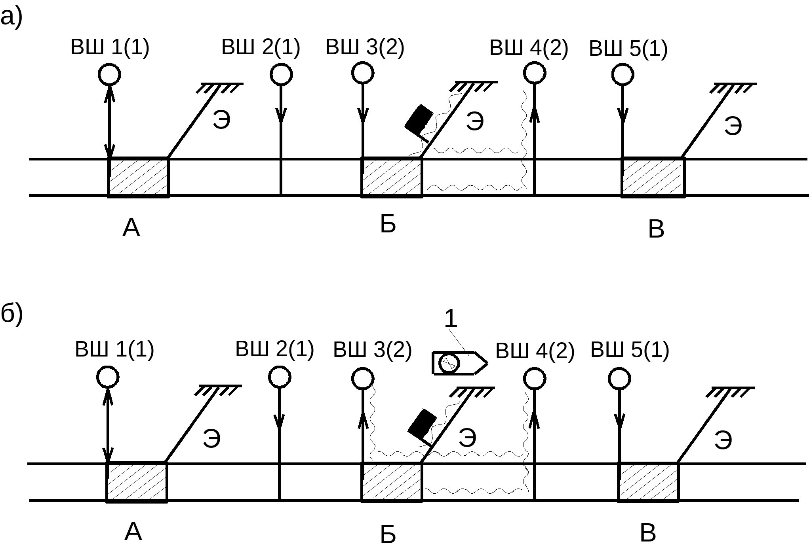
а)
б)
Рис. 12. Аварийные режимы тоннельной вентиляции при пожаре на эскалаторе:
а, б - аварийные режимы вентиляции в период эвакуации пассажиров и после ее завершения соответственно; ВШ1 -ВШ5 - вентиляционные шахты (в скобках указано количество работающих вентиляторов, стрелками - направление движения воздуха); А, Б, В - станции; Э - эскалаторный тоннель; флажком обозначен очаг пожара; 1 - автомобиль дымоудаления, работающий на подпор воздуха.
3.4. Пожар на электроподстанции
Сложность дымоудаления при пожаре на электроподстанциях состоит в возможном отключении электропитания ближайших к аварийной станции вентиляционных шахт, что существенно снижает эффективность работы тоннельной вентиляции. Дымоудаление осуществляется созданием направленного движения газовоздушных потоков от станции в сторону аварийной электроподстанции, включением ближайших расположенных за ней (одной или нескольких) шахт на вытяжку, а со стороны станции - на приток.
Включению шахт на вытяжку должно предшествовать освобождение от людей участка трассы от электроподстанции до ближайшей действующей шахты, работающей на вытяжку. Режимы работы системы тоннельной вентиляции до и после отключения электроэнергии с вентиляционного оборудования, питающегося от аварийной электроподстанции приведены на рис. 13.
Дымоудаление непосредственно из помещений электроподстанции рекомендуется осуществлять переносными дымососами через грузовые ходки и проемы, выходящие в путевые тоннели. В качестве дополнительного средства, обеспечивающего незадымляемость эскалаторного наклонного хода, могут применяться автомобили дымоудаления.
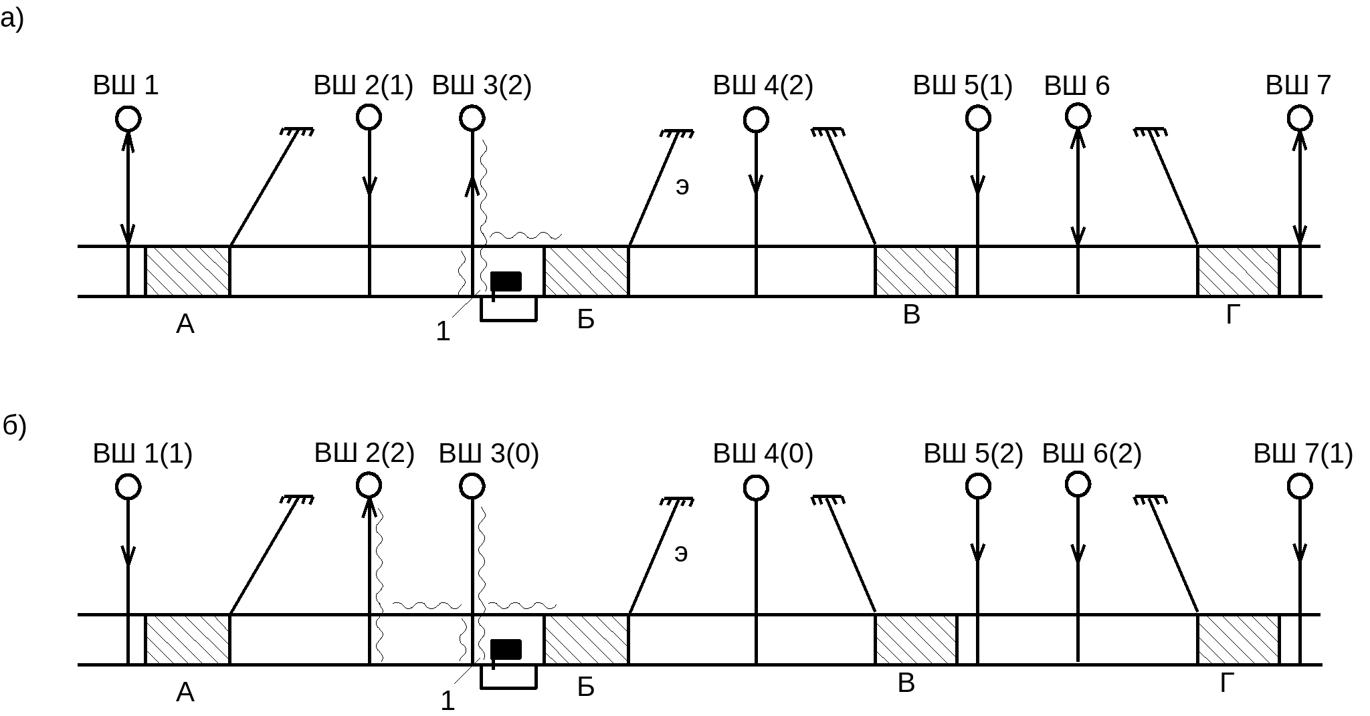
Рис. 13. Аварийные режимы работы системы тоннельной вентиляции при пожаре на электроподстанции:
а - до выхода из строя электропитания шахт ВШ3 и ВШ4;
б - после отключения питания этих шахт; 1 - электроподстанция, питающая потребителей станции Б и прилегающих участков; Г - станция; остальные обозначения те же что и на рис. 10.
3.5. Использование передвижных средств дымоудаления
Применение автомобиля дымоудаления АД-90 (АД-100), необходимо для подачи воздуха в вестибюль или эскалаторный тоннель в тех случаях, когда система общеобменной вентиляции оказывается неэффективной.
При подаче воздуха в сооружения метрополитена автомобиль дымоудаления устанавливается нагнетательным коллектором или воздуховодом в ближайший от эскалаторного тоннеля дверной проем вестибюля. Использование автомобиля дымоудаления позволяет создать зону безопасности 8-10 метров для подачи огнетушащих веществ в эскалаторный тоннель. Увеличение этой зоны возможно включением переносного дымососа с забором воздуха через рукав из свободной струи, создаваемой вентилятором автомобиля АД-90 (АД-100) (Рис. 14). Второй выход (вход) из вестибюля используется для выпуска дыма и проникновения личного состава подразделений.
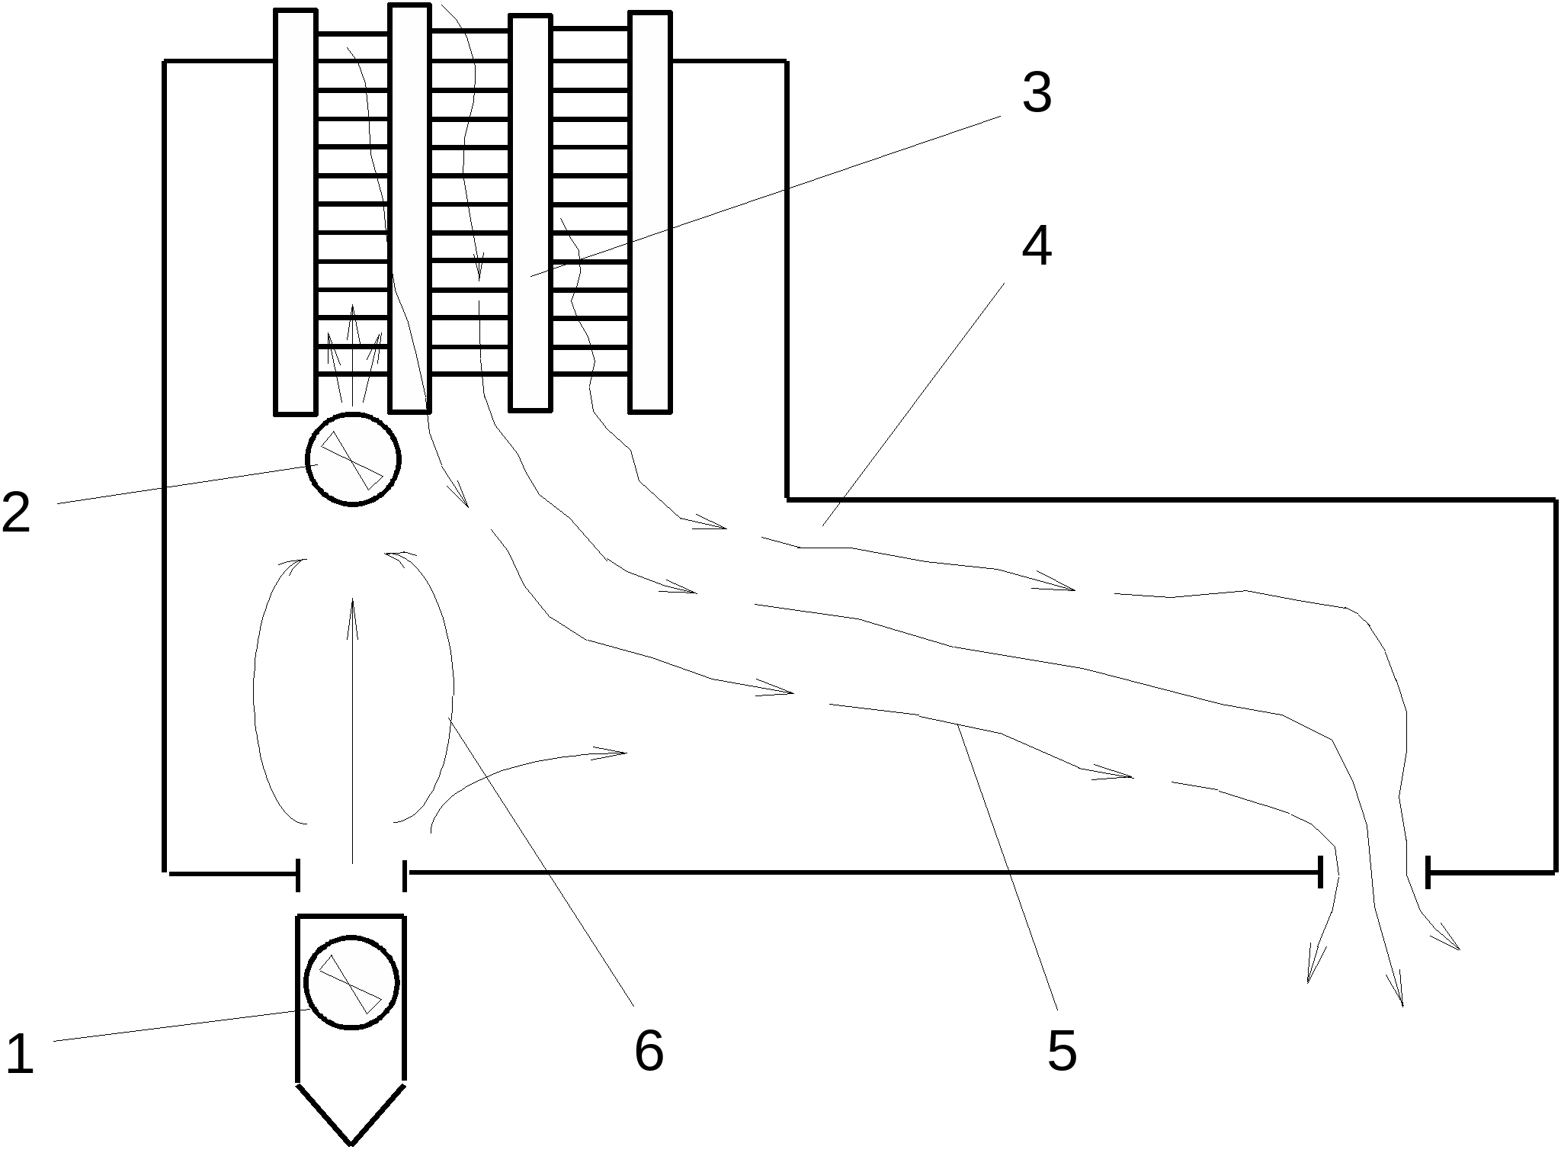
Рис. 14. Совместная работа автомобиля дымоудаления и переносного дымососа при пожаре на эскалаторе:
1 - автомобиль дымоудаления; 2 - переносной дымосос; 3 - эскалатор; 4 - вестибюль; 5, 6 - направление продуктов горения и струи воздуха соответственно.
4. ОСОБЕННОСТИ ВЕДЕНИЯ БОЕВЫХ ДЕЙСТВИЙ ПО ТУШЕНИЮ ПОЖАРОВ В ПОДЗЕМНЫХ СООРУЖЕНИЯХ МЕТРОПОЛИТЕНА
4.1. Организация работ и управление подразделениями
Сложность боевых действий в подземных сооружениях метрополитена по ликвидации горения заключается в труднодоступности очага пожара, его удаленности от мест установки пожарных автомобилей на водоисточники, сильном воздействии опасных факторов пожара на путях введения стволов, а также в необходимости одновременного ведения эвакуационно-спасательных работ. Основой боевых действий должно быть обеспечение минимального времени боевого развертывания с созданием максимально безопасных условий для пассажиров и личного состава противопожарной службы.
4.1.1. Действия обслуживающего персонала метрополитена при возникновении пожара
При возникновении пожара в сооружениях метрополитена его персонал должен действовать в соответствии с документами, определяющими обязанности должностных лиц и работников метрополитена при пожаре.
Организация эвакуации людей осуществляется старшим должностным лицом метрополитена. Он же осуществляет руководство тушением пожара до прибытия подразделений пожарной охраны.
Старшее должностное лицо метрополитена:
осуществляет контроль за выполнением работниками метрополитена своих должностных обязанностей при возникновении пожара;
сообщает о пожаре старшему поездному диспетчеру метрополитена и действует в соответствии с руководящими документами, указаниями диспетчера и складывающейся обстановкой;
организует введение аварийного вентиляционного режима в соответствии с обстановкой на пожаре;
осуществляет подготовительные мероприятия для создания штаба аварийно-спасательных работ;
обеспечивает прибывшим подразделениям пожарной охраны и аварийно-спасательным формированиям условия выполнения их функций и задач.
Указанное должностное лицо обязано организовать встречу пожарных подразделений и аварийно-спасательных формирований и дать необходимую информацию для тушения пожара старшему оперативному должностному лицу пожарной охраны с отражением в ней: места возникновения пожара; принятых мер по тушению пожара, эвакуации людей; обстановки на пожаре, включающей в себя мероприятия по обеспечению эвакуации; сведений о работоспособности систем электроснабжения, в том числе и обеспечивающих движение поездов, систем водоснабжения и связи; организации взаимодействия с другими аварийными и диспетчерскими службами.
Для проведения работ в тоннеле или на объектах с установками высокого напряжения должностное лицо метрополитена обязано оформить и выдать письменное разрешение (допуск) подтверждающее выполнение мероприятий, обеспечивающих безопасное выполнение работ по тушению пожара и спасанию людей. При проведении работ на других объектах должен быть проведен инструктаж.
При возникновении пожара на подвижном составе машинист обязан принять меры к выводу поезда из тоннеля на станцию. На станциях открытого типа поезд должен быть остановлен непосредственно на станции, так чтобы тушение любого вагона можно было производить с платформ станции. На станциях закрытого типа производится высадка пассажиров на станцию, после чего поезд должен быть отведен вперед по ходу движения, так чтобы расстояние от последнего вагона до станции составляло 50-100 м.
4.1.2. Действия РТП по организации работ в сооружениях метрополитена
После прибытия на пожар подразделений гарнизона пожарной охраны работами по тушению и спасанию руководит руководитель тушения пожара (далее – РТП), который обязан:
через представителя администрации принять необходимые сведения об обстановке пожара, поездной ситуации на трассе, о наличии в опасной зоне людей;
немедленно организовать эвакуацию и спасание людей, используя в первую очередь эвакуационные пути, расположенные ниже уровня (отметки) помещений, где происходит горение, и переходы на другие станции;
потребовать до начала проведения работ в тоннеле или на объектах с установками высокого напряжения предъявления письменного допуска, подтверждающего выполнение мероприятий, обеспечивающих безопасное выполнение работ;
провести разведку несколькими звеньями газодымозащитной службы (далее – ГДЗС) в различных направлениях, в первую очередь в местах возможного нахождения людей;
в зависимости от обстановки на пожаре создать оперативный штаб, участки и сектора тушения пожара, при необходимости организовать ведение боевых действий на вспомогательном направлении.
При проведении работ в подземных сооружениях РТП организует взаимодействие с ответственным дежурным (начальником) объекта, который включается в состав оперативного штаба.
Оперативный штаб следует создавать у вестибюля станции, ближайшей к месту пожара. Работой оперативного штаба руководит его начальник (заместитель РТП), который, обязан:
проконтролировать введение аварийного вентиляционного режима в соответствии с обстановкой пожара;
для оценки границ задымления при необходимости выставить наблюдателей у киосков вентиляционных шахт;
вести учет сил и средств, как на решающем, так и на вспомогательных направлениях;
организовать связь с подразделениями решающего и вспомогательных направлений, подразделениями аварийных служб метрополитена и города;
осуществлять взаимодействие со службами метрополитена, города.
При затяжных и сложных пожарах для обеспечения взаимодействия всех привлекаемых подразделений гарнизона пожарной охраны по предложению РТП или старшего должностного лица метрополитена создается штаб аварийно-спасательных работ (далее - АСР). Общая схема управления при организации АСР приведена на рис. 15*⁾.
При создании штаба АСР РТП входит в его состав и организует спасание людей, боевое развертывание и проведение других специальных работ.
__________________________________
*⁾ на рис.15 приняты следующие условные обозначения:
ДСМ- дежурный по станции; ДМ- дежурный милиционер в вестибюле станции; ОВД (УВД) метро - отдел (управление) внутренних дел на метрополитене; ИТР метро- инженерно-технические работники метро; НШ- начальник оперативного штаба; НТ- начальник тыла; ГТ- группа тыла; РТП- руководитель тушения пожара; КПП- контрольно-пропускной пункт; ГДЗС- газодымозащитная служба; БУ- боевой участок; СВН- сектор вспомогательного направления; Н- наблюдатель; ИПЛ- испытательная пожарная лаборатория; ЦУС- центр управления силами и средствами; ПБ- пост безопасности.

ГОРОДСКАЯ
АДМИНИСТРАЦИЯ

ЦУС
ШТАБ АСР

РТП
ИТР метро
Руководитель
штаба АСР
Центральный
диспетчерский пункт
метрополитена


Диспетчерские
пункты городских
служб
Ъ


вестибюль
вестибюль
Вентшахта
станции
Вентшахта
станции
Вентшахта
перегона




ПБ
КПП
ДМ
ДМ
Н
Н
ИПЛ
КПП
резерв
ГДЗС
НШ
Аварийные
подразделения
городских служб
Диспетчерские
пункты служб метрополитена
Аварийно-востановительные подразделения метрополитена








ДСМ
ДСМ

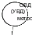
НТ
Группы
тыла
БУ
(туш.)
БУ
(спас.)
звенья ГДЗС

БУ
(туш.)
звенья ГДЗС
ПБ
БУ
(спас.)
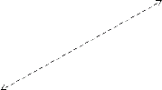

управляющее воздействие
Рис.15 Общая схема управления подразделениями при проведению работ по тушению пожара с созданием штаба аварийно-спасательных работ
передача информации
Общее руководство АСР возлагается на начальника метрополитена или его заместителя. В состав штаба АСР, кроме его руководителя, входят:
руководитель тушения пожара;
помощник начальника штаба АСР (начальник ОВПО метрополитена);
группа инженерно-технического персонала служб метрополитена;
руководители аварийных подразделений городских служб.
Штабу АСР подчиняются все подразделения, привлекаемые для ликвидации пожара, проведения спасательных и вспомогательных работ. Руководство подразделениями гарнизона пожарной охраны осуществляется через РТП.
Все распоряжения должностных лиц, входящих в состав штаба АСР, фиксируются в «Оперативном журнале штаба АСР» (Приложение 2).
Допуск личного состава подразделений гарнизона пожарной охраны в путевые тоннели или объекты метрополитена с электрооборудованием высокого напряжения производится ответственным дежурным или начальником объекта с обязательной выдачей письменного разрешения (допуска), форма которого приведена в Приложении 3.
Порядок допуска для проведения работ в помещениях с электроустановками высокого напряжения изложен в подразделе «Техника безопасности».
При проведении разведки устанавливаются:
границы зоны задымления, места расположения поездов, степень угрозы людям, пути и способы эвакуации и спасания;
направления и способы удаления дыма, способы снижения температуры, возможные направления распространения пожара;
возможность использования внутреннего противопожарного водопровода;
возможность обрушения и потери несущей способности конструктивных элементов;
наличие в зоне пожара электроустановок и кабельных сетей;
возможность использования специальных устройств метрополитена для предотвращения распространения огня и продуктов горения.
Для проведения работ по тушению РТП должен:
использовать (по результатам разведки) в первую очередь внутренний противопожарный водопровод;
для прокладки магистральных линий организовать водоподающие группы, для прокладки рабочих линий и работы со стволами - оперативные группы, из состава которых формируются боевые участки;
организовать защиту личного состава от высокой температуры, а также охлаждение несущих конструкций и наблюдение за их поведением.
РТП лично или через начальников участков тушения пожара(секторов тушения пожара) определяет необходимое количество постов безопасности (далее – ПБ), контрольно-пропускных пунктов (далее – КПП) ГДЗС и места их размещения, организует контроль через начальника оперативного штаба за их работой.
КПП ГДЗС следует размещать на поверхности. ПБ целесообразно создавать также на поверхности - у входов в вестибюли, у киосков вентиляционных шахт, у рамп. На ПБ создается резервный запас кислородных (воздушных) баллонов и самоспасателей. Создание ПБ на границе с зоной задымления нежелательно в связи с возможностью опрокидывания вентиляционных струй под действием тепловой тяги пожара или в результате несогласованных действий персонала метрополитена по дымоудалению. ПБ в подземных сооружениях вблизи аварийного объекта могут располагаться лишь при ограниченных размерах пожара (в служебных помещениях, пристанционных или притоннельных сооружениях).
Звенья ГДЗС, направляемые в задымленные объекты большой протяженности (тоннели, станции с подземными вестибюлями), должны состоять из газодымозащитников, несущих службу в одном отделении или карауле (дежурной смене). По решению РТП или начальника участка (сектора) тушения пожара, состав звена ГДЗС может быть сформирован из газодымозащитников разных подразделений, при этом для работы в непригодной для дыхания среде звено ГДЗС должно состоять не менее чем из 3 газодымозащитников, включая командира звена ГДЗС, и иметь однотипные СИЗОД с одинаковым временем защитного действия. По решению РТП или начальника участка (сектора) тушения пожара, состав звена может быть увеличен до 5-и газодымозащитников.
Подразделения, работающие в этих объектах, должны состоять не менее чем из двух звеньев. На каждое работающее звено на посту безопасности следует выставлять одно резервное звено.
При тушении пожара в тоннеле, тупиках и притоннельных сооружениях, при продвижении звеньев ГДЗС по тоннелю между станциями или через стволы вентиляционных шахт следует использовать противогазы со сроком защитного действия не менее 4 ч.
4.2. Организация эвакуации людей и проведение спасательных работ.
До прибытия подразделений гарнизона пожарной охраны эвакуация людей осуществляется работниками метрополитена при помощи устройств стационарного и поездного громкоговорящего оповещения, мегафонов.
Для проведения эвакоспасательных работ РТП должен:
установить четкое взаимодействие с администрацией;
оказать помощь администрации метрополитена в проведении эвакуации;
определить участки (сектора) тушения пожара для ведения работ по спасанию, создать и направить в подземные сооружения звенья ГДЗС со стороны аварийной, а при необходимости - и смежных (соседних) станций;
организовать освещение на путях эвакуации и спасания, а также вещание с помощью громкоговорящих средств;
организовать на месте пожара медицинскую помощь и назначить ответственного за соблюдение мер безопасности.
При спасательных работах применяют три способа: самостоятельный выход, вывод людей, вынос пострадавших, которые могут быть совмещены с использованием технических средств метрополитена (удаление людей специально подаваемыми поездами, подъем на поверхность эскалаторами). Кроме этого, могут использоваться медицинские носилки, имеющиеся на станциях, а также съемные рельсовые тележки, которыми целесообразно оснастить станции. Определение путей спасания следует производить после оценки обстановки пожара с учетом поездной ситуации на участке трассы и обязательно согласовывать с администрацией метрополитена. Наиболее предпочтительными являются пути, расположенные ниже отметки аварийного объекта.
При пожарах подвижного состава необходимо учитывать, что при остановке аварийного поезда на трассе за ним в 200-300 м. останавливается поезд, следующий в попутном направлении. Оперативное возвращение указанного поезда на станцию осложнено спецификой работы устройств метрополитена, поэтому потребуется эвакуация людей по тоннелю и из этого поезда.
Помимо средств связи, освещения, страховки и инструмента звенья ГДЗС оснащаются средствами громкоговорящего оповещения (для вещания с целью предупреждения паники) и 1-2 резервными аппаратами защиты органов дыхания (самоспасателями).
Т о н н е л ь .
При пожаре подвижного состава, остановленного в тоннеле, возможны следующие аварийные ситуации:
пожар в среднем вагоне подвижного состава (рис.16);
пожар в головном вагоне (рис.17);
пожар в хвостовом вагоне (рис.18).
Перед высадкой людей в тоннель персоналом метрополитена производится снятие напряжения 825 В с контактного рельса и включение освещения тоннеля. Прекращается движение поездов по соседнему (встречного направления) тоннелю.
При пожаре в среднем вагоне поезда эвакуация в аварийном тоннеле осуществляется в двух направлениях (см. рис.16).
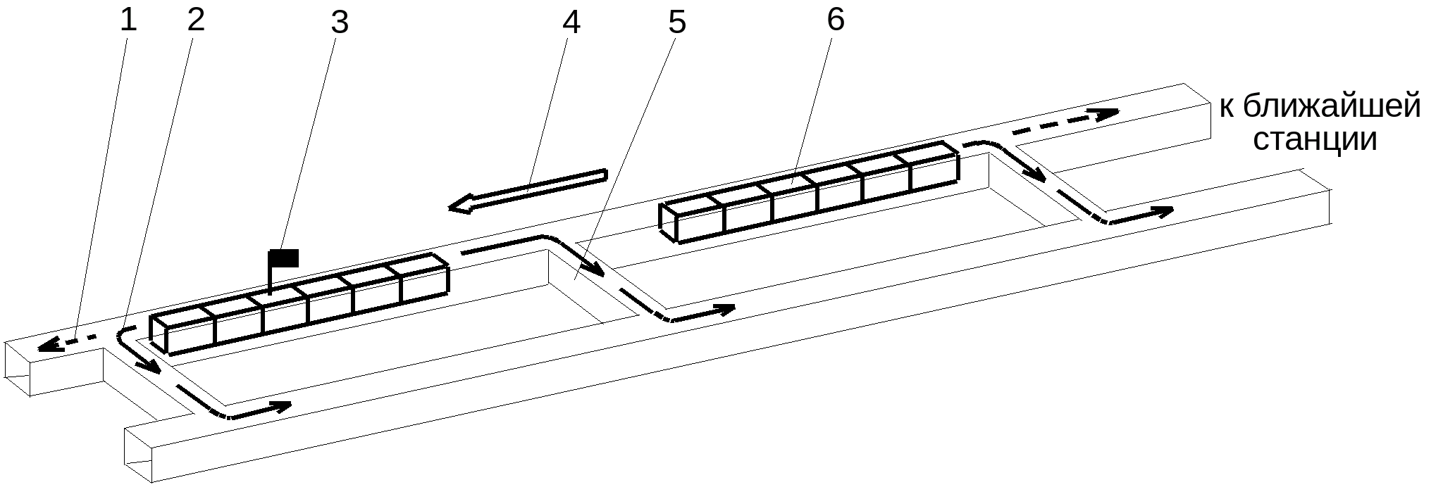
Рис. 16. Схема эвакуации при пожаре в среднем вагоне поезда:
1 - направление эвакуации при отсутствии возможности перехода в соседний тоннель; 2 - направление эвакуации к ближайшей станции; 3 - расположение очага пожара; 4 - направление движения поездов; 5 - сбойка между тоннелями; 6 - остановленный поезд попутного направления.
При этом следует:
создать нулевой режим вентиляции;
максимально увеличить скорость эвакуации;
при наличии сбоек - направить людей через них в соседний (менее задымленный) тоннель и затем - в сторону ближайшей станции.
По аварийному тоннелю и в сторону дальней станции людей следует направлять при отсутствии возможности перехода в соседний тоннель и при наличии опасности задымления ближней станции.
При пожаре в головном вагоне поезда (см. рис. 17) эвакуация осуществляется по аварийному тоннелю от очага пожара с последующим переходом в соседний тоннель и движением к ближайшей станции. Создается режим вентиляции, обеспечивающий воздушный поток, встречный по отношению к эвакуирующимся людям.
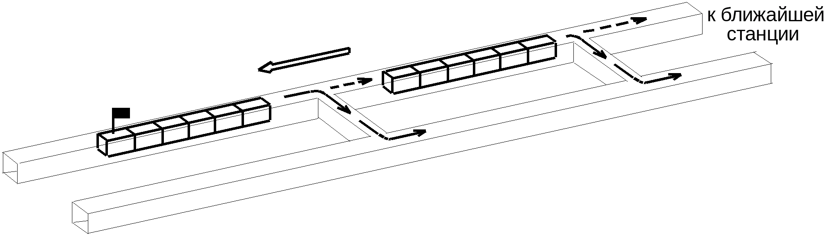
Рис. 17. Схема эвакуации при пожаре в головном вагоне поезда.
Обозначения те же, что и на рис.16.
При пожаре в хвостовом вагоне (см. рис.18) направление эвакуации определяется наличием или отсутствием возможности перехода в соседний тоннель либо в сторону дальней, либо в сторону ближней станции. Создается нулевой режим вентиляции, при котором распространение дыма в тоннеле определяется естественными факторами.
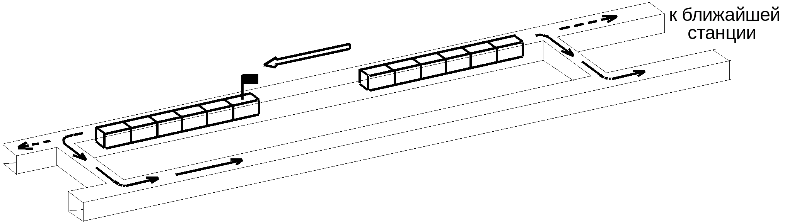
Рис. 18. Схема эвакуации при пожаре в головном вагоне поезда.
Обозначения те же, что и на рис.16.
В рассмотренных случаях для предотвращения распространения продуктов горения и снижения температуры по сечению тоннеля целесообразно применять водяные завесы, создаваемые стволами с насадками НРТ.
Направление эвакуации людей из поезда (поездов), остановленного в тоннеле вслед за аварийным, определяется из тех же принципов, что и для аварийного поезда:
люди направляются в сторону ближайшей станции;
при большой длине эвакуационного пути и наличии возможности переходят в соседний тоннель;
эвакуация производится навстречу свежей вентиляционной струе.
Изменение нулевого вентиляционного режима на режим дымоудаления производится только после освобождения от людей участка трассы между очагом пожара и удаляющей дым вентиляционной шахтой и согласования с РТП.
Вывод аварийного поезда в депо или места отстоя осуществляется только после ликвидации горения и проведения аварийно-восстановительных работ.
Звенья ГДЗС со стороны основного направления (со стороны станции, на которой располагается штаб), посылаются:
в аварийный тоннель - для оказания помощи эвакуирующимся пассажирам горящего поезда;
в параллельный тоннель - для оказания помощи пассажирам, проникшим туда через сбойки.
В эти же тоннели направляются звенья ГДЗС со стороны вспомогательного направления для организации эвакуации пассажиров поезда (поездов), следовавшего в направлении, попутном аварийному поезду.
C т а н ц и я.
При пожаре подвижного состава в зале станции эвакуация осуществляется:
через лестничные сходы (эскалатор), выходящие на поверхность;
через пересадочные коридоры (эскалаторы), выходящие на смежную станцию пересадочного узла и далее на поверхность или поездами;
поездами по соседнему пути станции, свободному от аварийного подвижного состава;
пешим порядком по тоннелю, свободному от подвижного состава, в сторону ближайшей станции - при отсутствии возможности использования указанных выше эвакуационных путей.
Схема организации эвакуации приводится на рис.19.
В случае остановки поездов с людьми в тоннеле часть прибывших подразделений направляется на соседние станции (станцию), для руководства которыми РТП назначает начальника вспомогательного направления (участки, сектора тушения пожара).
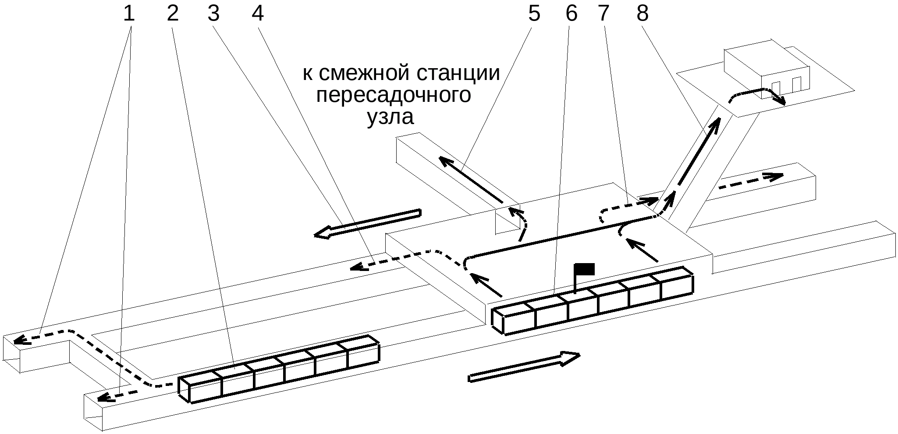
Рис. 19. Схема организации эвакуации при пожаре подвижного состава на станции:
1 - направление эвакуации людей из поезда, остановленного в тоннеле вслед за аварийным; 2 - поезд, остановленный вслед за аварийным; 3 - направление движения поездов; 4 - направление эвакуации поездами по соседнему пути или пешим порядком; 5- эвакуация через пересадочные сооружения; 6 - аварийный поезд; 7 - возможное направление эвакуации по тоннелю; 8 - направление эвакуации людей на поверхность.
Для проведения эвакоспасательных работ со стороны основного направления создаются участки тушения пожара:
на аварийной станции - для оказания помощи пассажирам, а также персоналу метрополитена в зале станции и выходящих в него служебных помещениях;
для станций с подземным вестибюлем - для оказания помощи людям в вестибюле, примыкающих к нему служебных помещениях и подуличных переходах;
при остановке поездов в тоннеле или эвакуации по тоннелям - в аварийном и соседнем с ним тоннеле для вывода (спасания) людей из них.
При задымлении в ПСМ необходимо, по возможности, воздержаться от движения поездов на аварийном участке трассы. В противном случае увеличится скорость распространения продуктов горения по тоннелям, прилегающим к аварийной станции.
Э с к а л а т о р.
Персоналом метрополитена должны быть приняты меры:
по прекращению допуска пассажиров в вестибюль и на эскалатор со стороны зала станции;
по эвакуации пассажиров с полотна эскалатора вниз на станцию и лишь при отсутствии такой возможности - в вестибюль и далее на поверхность.
Эвакуацию пассажиров со станции следует осуществлять (рис.20):
поездами;
через второй наклонный тоннель;
через пересадочный коридор на смежную станцию;
по путевым тоннелям, свободным от поездов - при отсутствии возможности использования указанных выше путей и способов эвакуации.
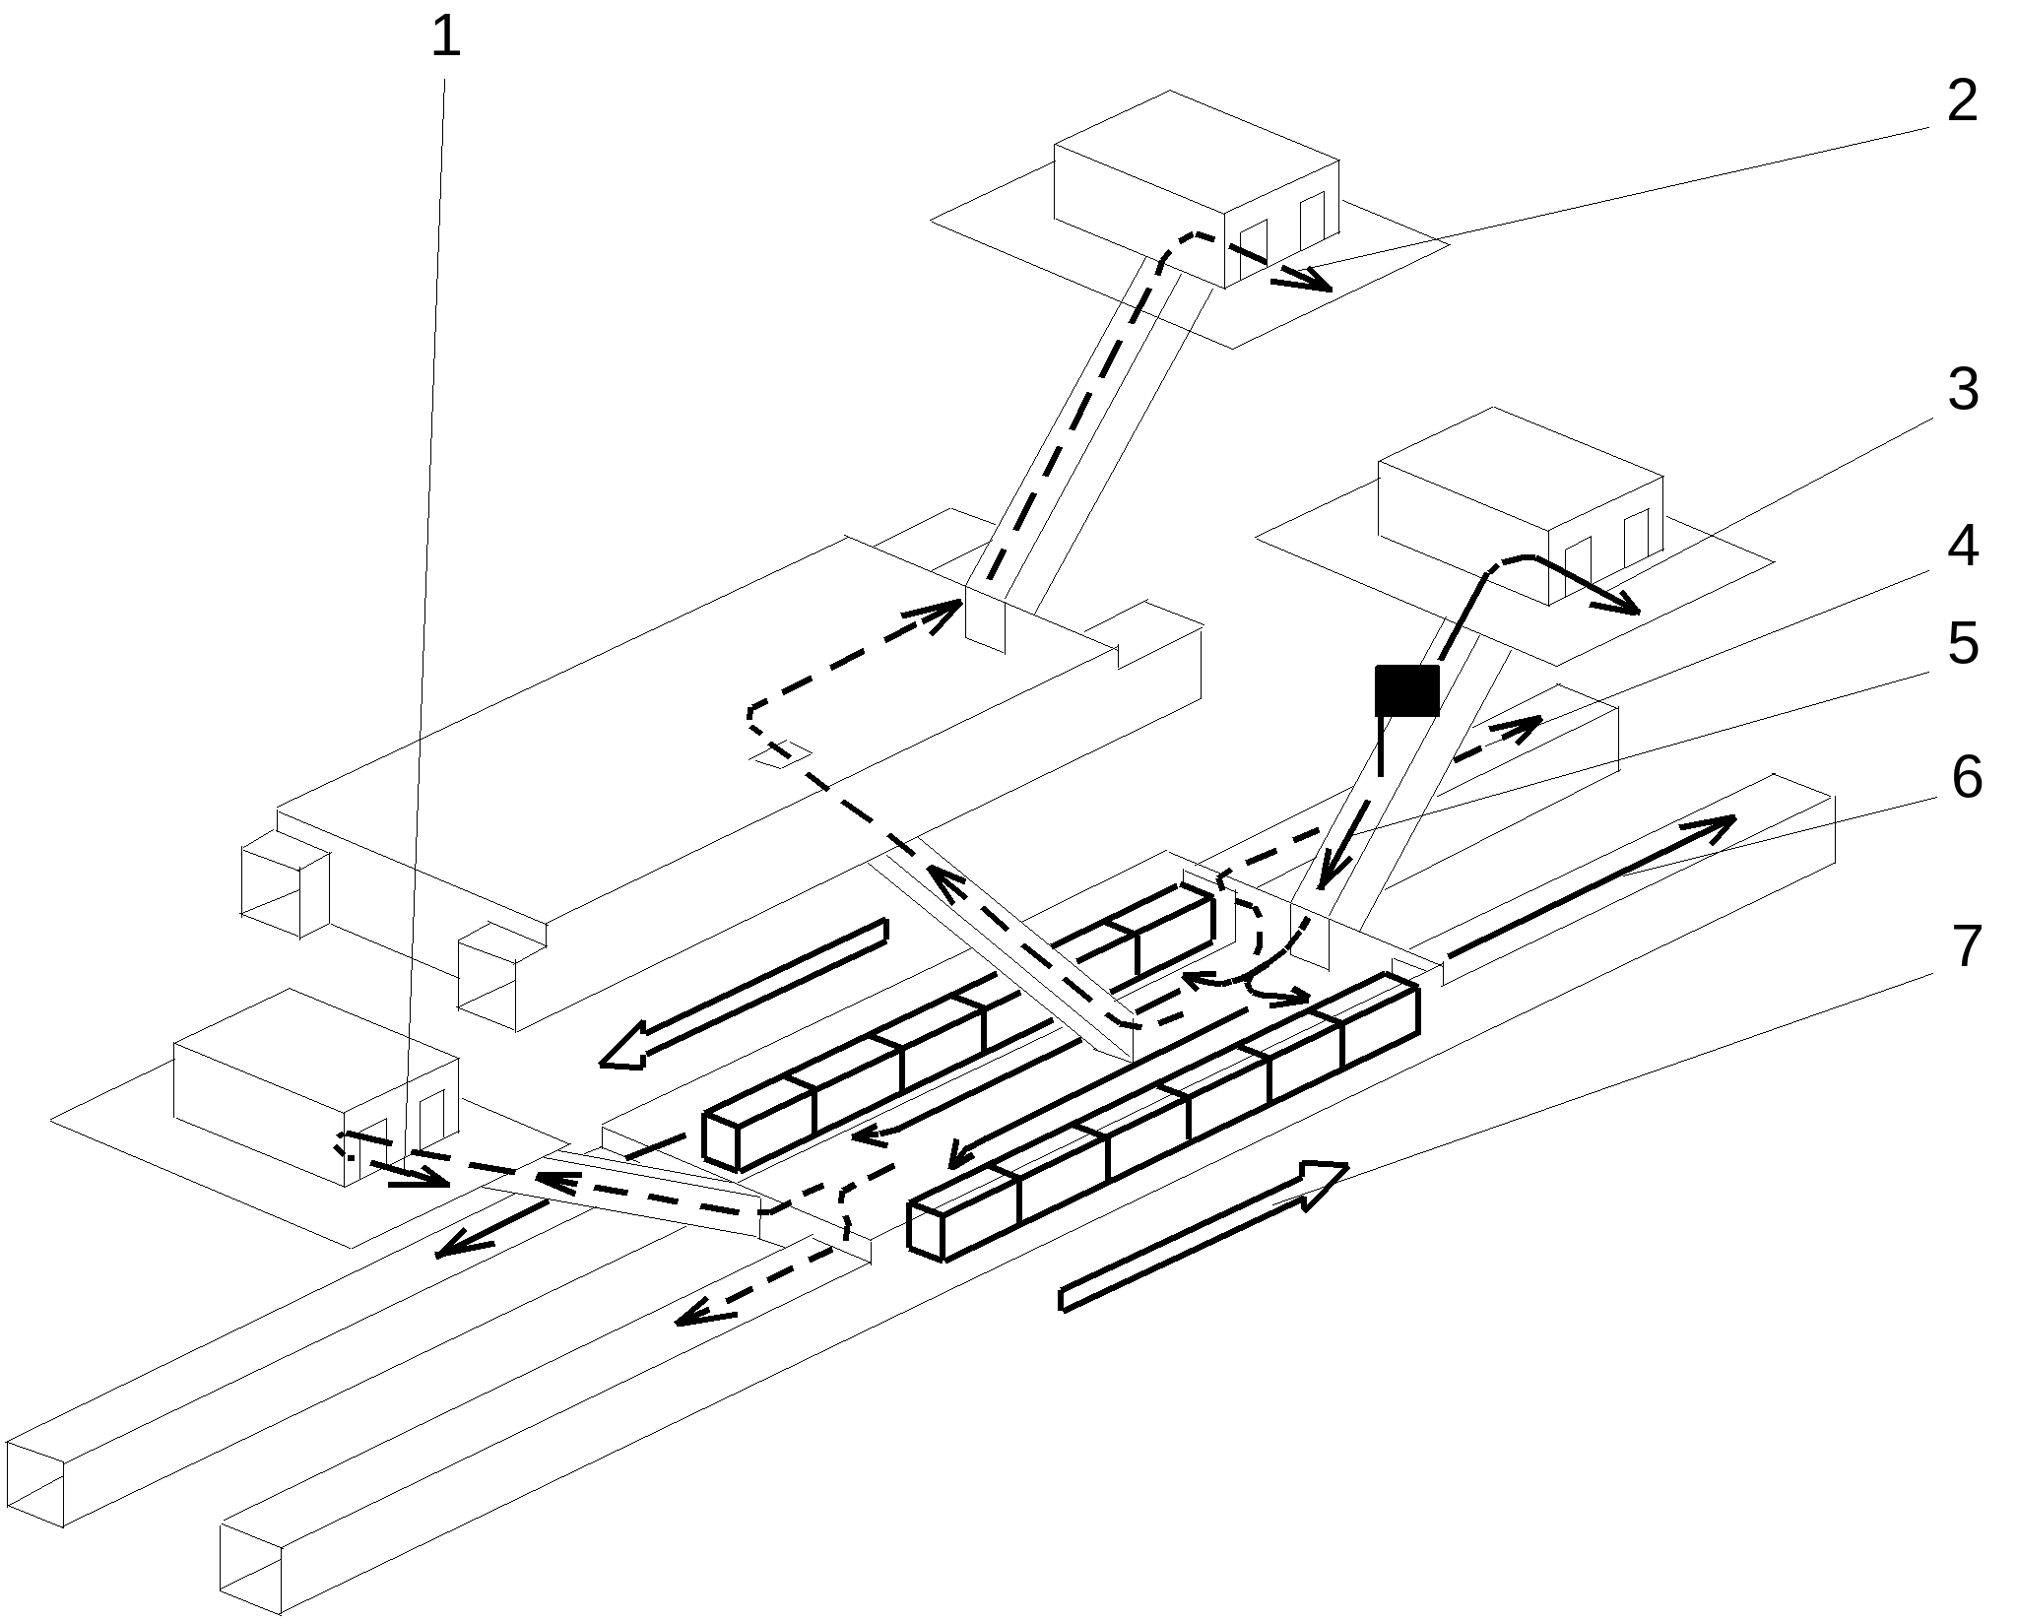
Рис.20. Схема организации эвакуации при пожаре на эскалаторе:
1- направление эвакуации людей на поверхность через второй наклонный тоннель; 2- эвакуация через пересадочный коридор на смежную станцию; 3- направление эвакуации через вестибюль на поверхность; 4- эвакуация по путевым тоннелям, свободным от поездов; 5- эвакуация людей с полотна эскалатора вниз на станцию; 6- эвакуация поездами; 7- направление движения поездов.
По прибытии подразделений немедленно формируются звенья ГДЗС для спасания пассажиров с полотна эскалатора, а при наличии подземного вестибюля - для спасания из вестибюля и прилегающих помещений. В случае эвакуации людей по тоннелям в них также направляются подразделения.
Э л е к т р о п о д с т а н ц и я.
В случае, если пожаром повреждено оборудование подстанции, вследствие чего произошла остановка движения поездов в прилегающих к аварийной станции тоннелях и отключение питания систем метрополитена, основные силы направляются на проведение эвакоспасательных работ.
Эвакуацию людей при данной аварийной ситуации следует осуществлять в соответствии со схемой, приведенной на рис.21. При этом люди с аварийной станции и из тоннелей со стороны, противоположной очагу пожара, эвакуируются по эскалаторам (лестничным сходам) этой станции. Люди из поездов, расположенных в тоннелях за аварийной электроподстанцией, эвакуируются в сторону дальней станции.
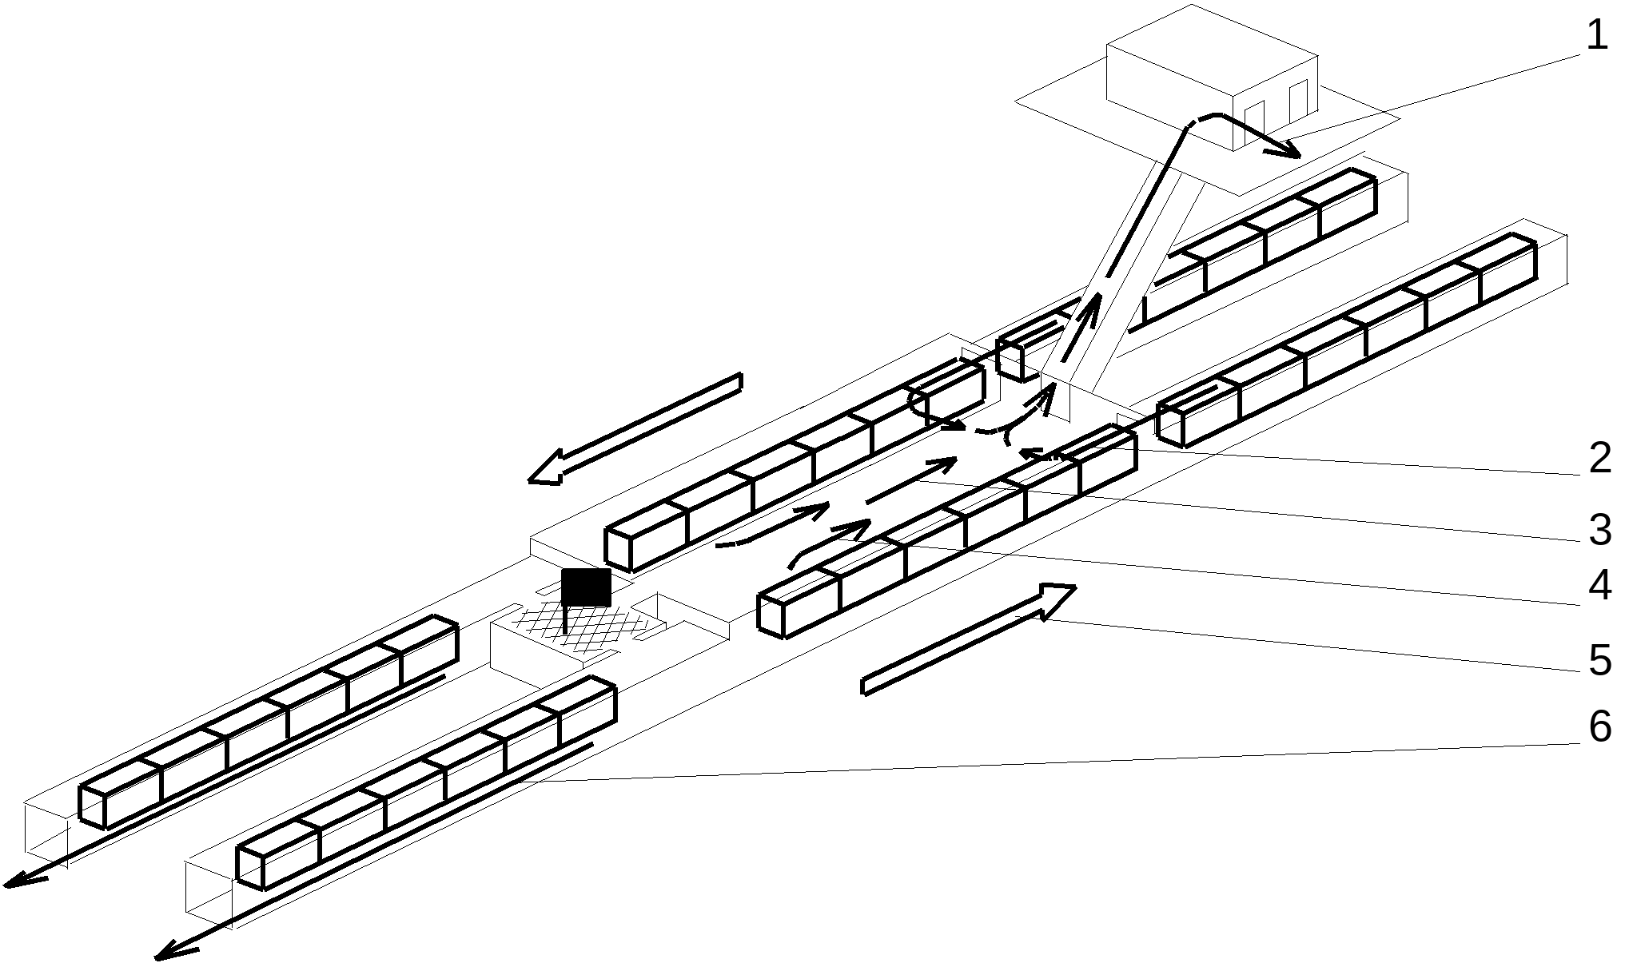
Рис.21. Схема организации эвакуации при пожаре на электроподстанции:
1 - непосредственная эвакуация на поверхность; 2 - направление эвакуации людей из поездов, остановленных в тоннелях со стороны, противоположной очагу пожара; 3 - направление эвакуации людей со станции; 4 - направление эвакуации людей из поездов, остановленных на станции; 5 - направление движения поездов; 6 - направление эвакуации людей из поездов, остановленных в тоннелях за аварийной электроподстанцией.
РТП через дежурного по станции и диспетчера движения устанавливает:
количество и расположение поездов с людьми;
степень повреждения систем метрополитена, обеспечивающих эвакуацию.
В соответствии с этой информацией РТП руководит эвакоспасательными работами на наиболее сложном направлении - в тоннелях, прилегающих к аварийной электроподстанции, для руководства работами на вспомогательных направлениях создаются боевые участки (сектора).
Звенья ГДЗС направляются:
в каждый тоннель с остановленными поездами, как со стороны основного, так и вспомогательных направлений;
в сооружения аварийной станции - для оказания помощи пассажирам и персоналу метрополитена.
Силами пожарной охраны следует организовать освещение и вещание на путях эвакуации, а также подачу свежего воздуха на станцию со стороны вестибюля.
4.3. Боевое развертывание и подача огнетушащих веществ
Боевое развертывание проводится как от противопожарного водопровода станции (тоннеля), так и от пожарной техники с поверхности.
Общими рекомендациями при прокладке рукавных линий являются следующие:
магистральная линия в эскалаторном тоннеле должна прокладываться по ступеням эскалатора или балюстраде и через 3 - 4 рукава закрепляться рукавными задержками к поручню, для чего последний снимается с направляющей;
наиболее целесообразным является способ прокладки рукавной линии в собранном виде с наращиванием ее со стороны вестибюля;
на станциях, эскалаторные тоннели которых оборудованы сухотрубом, он используется в качестве основной магистральной линии;
во всех случаях обязательна прокладка резервных магистральных линий;
разветвление в магистральной линии устанавливается при входе на эскалатор и в зоне нижней сходной площадки; при длине эскалатора более 100 м дополнительно устанавливается разветвление в его средней части;
при боевом развертывании в подземные сооружения глубокого заложения следует иметь резервные рукава, которые размещаются в зоне нижней сходной площадки эскалатора;
крепление магистральной линии в случае ее прокладки по стволу вентшахты осуществляется рукавными задержками (по одной на каждый рукав) к металлоконструкциям ствола;
при боевом развертывании для тушения в подплатформенных помещениях магистральная линия прокладывается на всю длину станции с установкой разветвления в ее конце; рабочая линия прокладывается по результатам разведки в подплатформенный коридор либо от разветвления в конце линии, либо от разветвления, установленного у нижней сходной площадки эскалатора (в зависимости от места очага пожара);
при пожаре в пристанционных сооружениях магистральная линия прокладывается непосредственно к этим помещениям с установкой разветвления перед входом;
при боевом развертывании для тушения подвижного состава на станции 2 - 3 разветвления устанавливаются «елочкой» по длине магистральной линии вдоль поезда;
при боевом развертывании в тоннелях рукавная линия прокладывается между банкеткой и ближайшим к ней ходовым рельсом. Целесообразно использовать соседний, менее задымленный тоннель с последующим переходом в аварийный через сбойку;
рукавные линии за пределами станций по перегонным тоннелям рекомендуется прокладывать из скаток или катушек;
для прокладки рукавных линий необходимо организовать поднос рукавов, при этом трассу прокладки следует разбить на участки (например: от пожарного автомобиля до вестибюля, от вестибюля до нижней сходной площадки эскалатора, от нижней сходной площадки эскалатора до аварийного тоннеля, от входа в аварийный тоннель до места установки разветвления);
при тушении поезда в тоннеле разветвление устанавливается перед головным вагоном; при определении числа рукавов рабочей линии следует учитывать, что длина вагона равна 20 м;
магистральная линия в местах пересечения железнодорожных путей прокладывается под рельсами в противоугонных приямках.
Основной особенностью подачи воды в подземные сооружения глубокого заложения является наличие дополнительного (до 6 - 8 кгсх см⁻²) давления, создаваемого за счет разницы высотных отметок. Для предотвращения повреждения рукавных линий необходимо понижать давление на автонасосе в соответствии с глубиной заложения станции и схемой подачи. Соответствующие расчетные значения давлений приведены в Приложении 4.
В связи с тем, что пользование расчетными значениями мало удобно для практики, для снижения давления на уровне станции рекомендуется:
х см давление на автонасосе поддерживать в пределах 0,1 - 0,2 МПа (1 - 2 кгс⁻²);
использовать разветвление, установленное у нижней сходной площадки эскалатора с подключенным к нему рукавом диаметром 51 мм;
до подачи воды в магистральную линию вентиль открыть, после ее подачи вентиль работает на излив воды в путевой лоток станции;
после вывода рабочих линий на позиции вентиль, работающий на излив, перекрывается до достижения оптимальных условий работы со стволами. Схема подачи воды приведена на рис. 22.
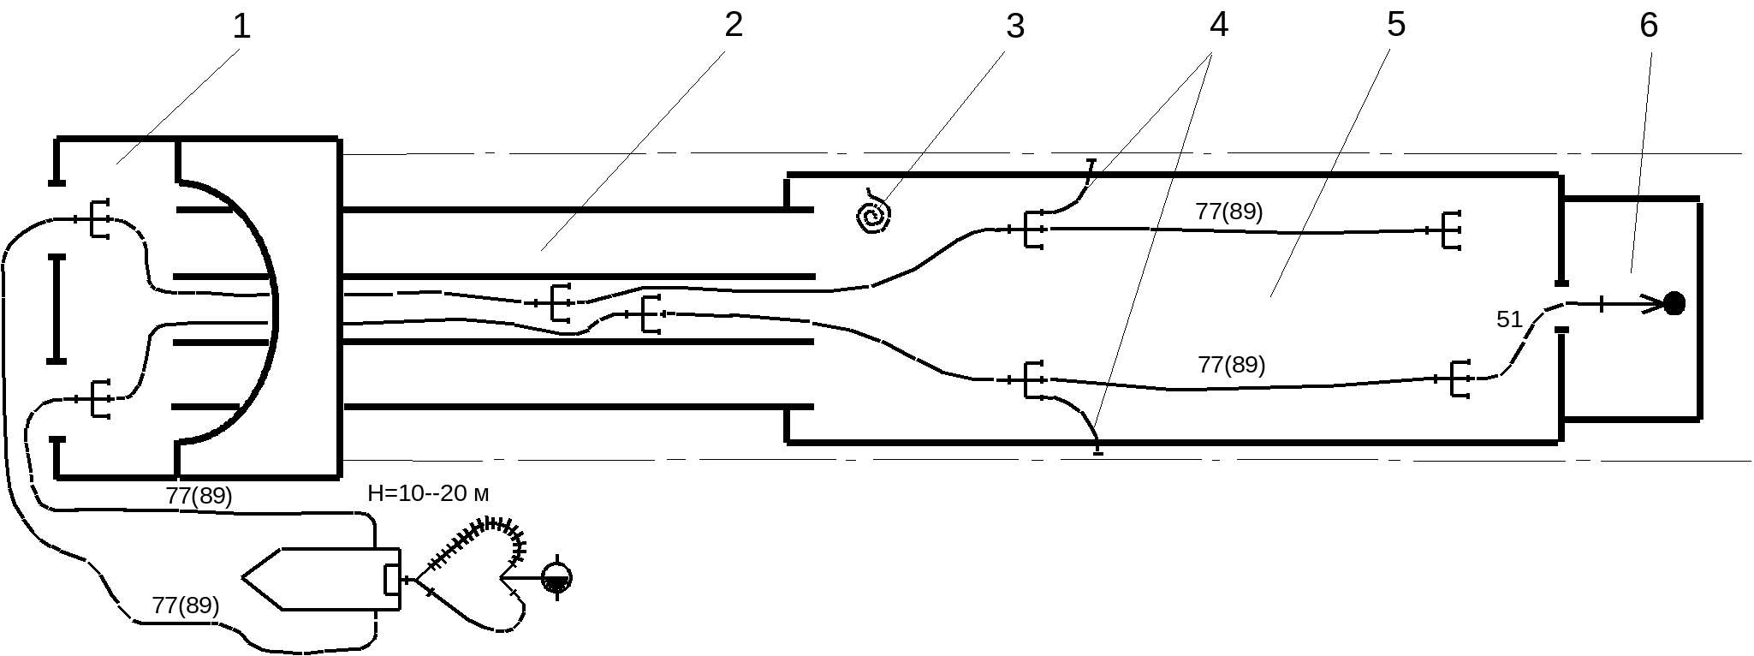
Рис. 22. Схема подачи воды на станцию глубокого заложения:
1 - вестибюль; 2 - эскалаторный тоннель; 3 - запас рукавов; 4 - рукав 51 мм для работы на излив при отсутствии водоразбора; 5 - станция; 6 - пристанционное сооружение.
Допускается применять схему боевого развертывания с установкой регулировочного разветвления в вестибюле станции в зоне верхней сходной площадки при организации подачи воды и воздушно-механической пены. При этом регулировка наполнения рукавной линии производится визуально (пожарным у разветвления) по степени заполнения рукавной линии, проложенной по эскалатору.
х С наличием дополнительного напора связаны и особенности подачи в подземные сооружения раствора пенообразователя. Нормальная работа пеносмесителей, установленных на пожарных автомобилях, обеспечивается при давлении 0,7 - 0,8 МПа (7 - 8 кгссм⁻²). При этом при подаче пены в подземные сооружения на значительную глубину магистральные и рабочие рукавные линии будут работать в условиях повышенных давлений, что может привести к их выходу из строя. Для снижения давления на уровне станции при подаче раствора пенообразователя рекомендуется магистральную линию держать под давлением только на участке от насоса до зоны верхней сходной площадки эскалатора, а проходные вентили, расположенные ниже, должны быть открыты, раствор пенообразователя следует подавать в магистральную линию непосредственно при проведении пенной атаки, после вывода пенных стволов на позиции.
Возможно также использование известных схем подачи пенообразователя с пониженным давлением на автонасосе. В этом случае пенообразователь следует подавать либо во всасывающую линию при заборе воды из водоема (рис. 23), либо в напорную линию через дозатор-смеситель (рис. 24).
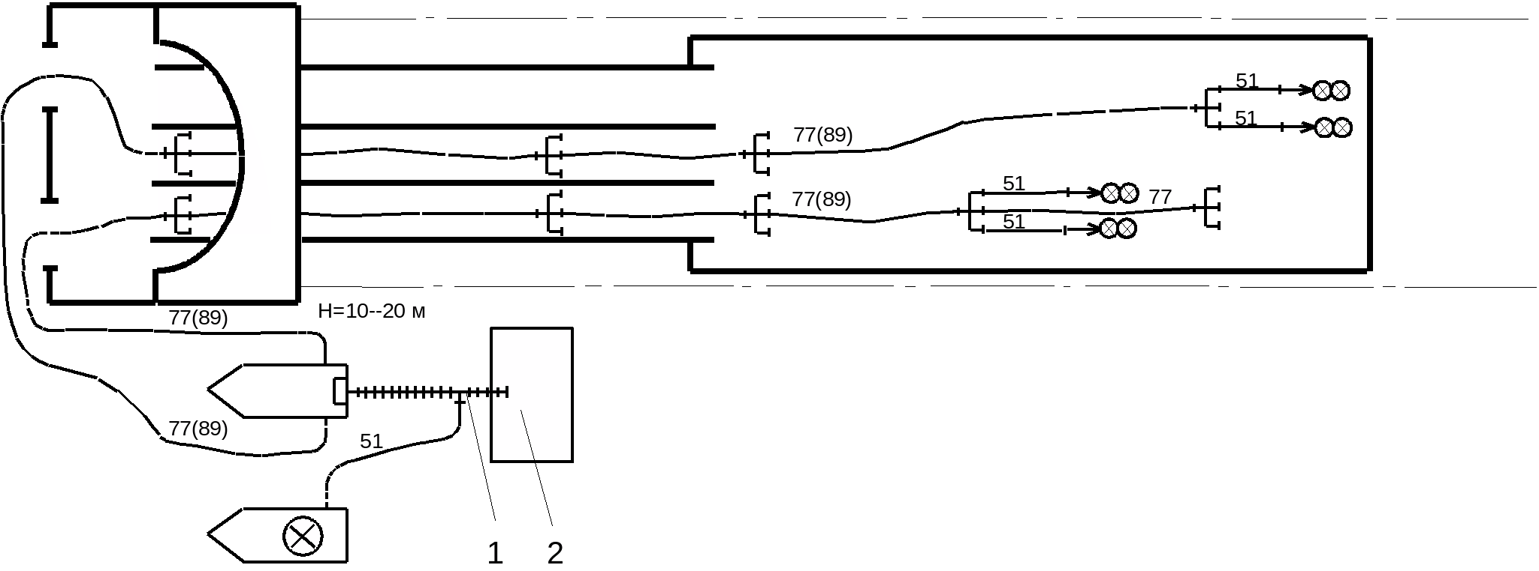
Рис.23. Схема подачи пенообразователя во всасывающую линию:
1 - дозатор-смеситель; 2 - водоем или открытый водоисточник.
Одним из вариантов схемы подачи ГПС-600 в подземные сооружения является подача готового раствора пенообразователя от емкости автоцистерны в рукавную линию без установки ее на водоисточник (рис. 25).
Достоинством данного варианта является то, что при подаче пены в сооружения метрополитена глубокого заложения рабочее давление в магистральной линии может поддерживаться в пределах, допустимых для рукавных линий, так же, как и при подаче воды. Давление на автонасосе в этом случае следует устанавливать в соответствии с данными, приведенными в Приложении 4. Для контроля за уровнем раствора пенообразователя в емкости АЦ необходимо выставить наблюдателя.
При возникновении пожаров в служебных помещениях метрополитена, имеющих возможность герметизации проемов, тушение в них может осуществляться с использованием забрасываемых генераторов огнетушащего аэрозоля. Их применение следует согласовывать с ответственными лицами метрополитена.
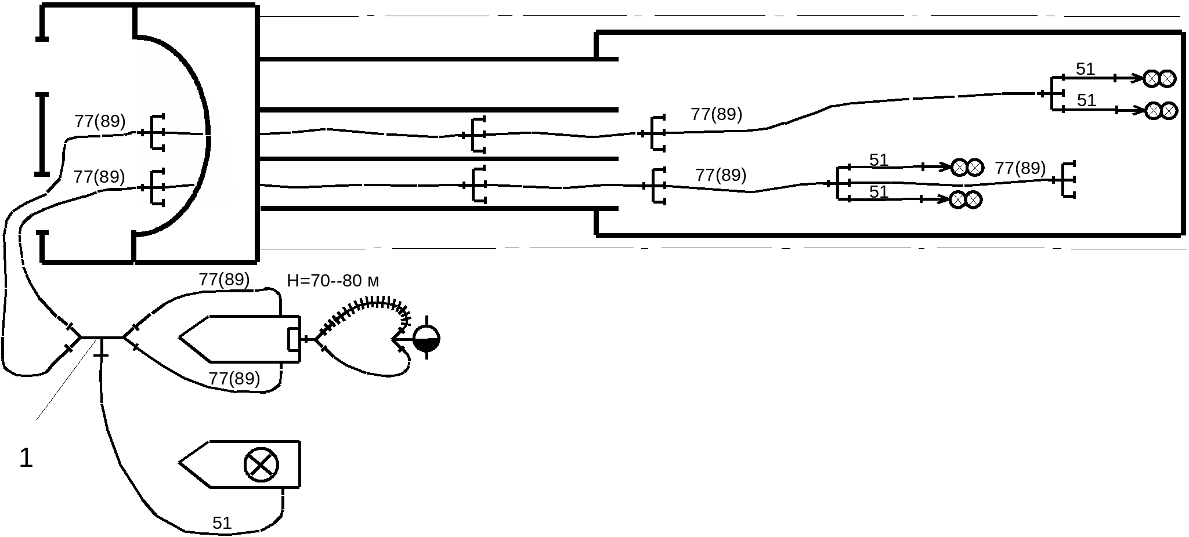
Рис. 24. Схема подачи пенообразователя в напорную линию:
1 - дозатор-смеситель.
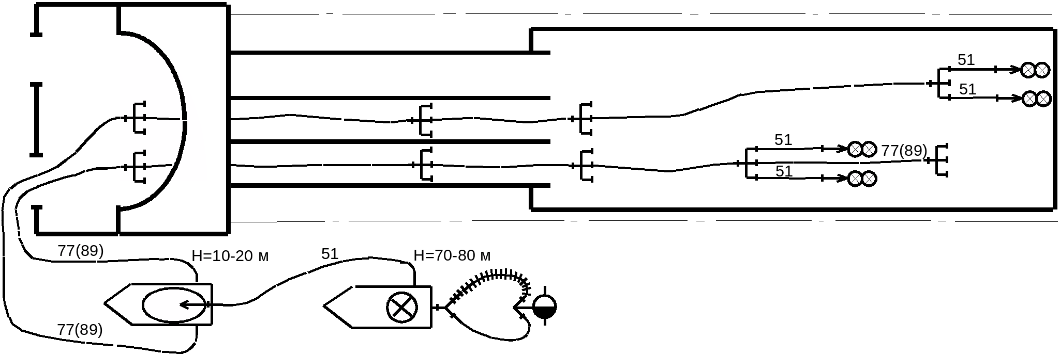
Рис. 25. Схема подачи раствора пенообразователя на станцию глубокого заложения через емкость автоцистерны
4.4. Тушение пожара в тоннеле
При возникновении пожара и остановке поезда в тоннеле персоналом метрополитена:
снимается напряжение с контактного рельса в зоне ведения работ;
включается освещение тоннеля;
вводится аварийный режим вентиляции;
останавливается движение и снимается напряжение с контактного рельса в параллельном тоннеле.
Руководство силами решающего направления осуществляется НБУ. РТП для управления подразделениями гарнизона пожарной охраны на вспомогательных направлениях создает на соседней станции участки (сектора) тушения пожара, которые взаимодействуют с участком (сектором) тушения пожара решающего направления.
Решающее направление действий по тушению пожара после эвакуации следует выбирать, исходя из следующих принципов:
со стороны свежей вентиляционной струи;
со стороны, противоположной очагу горения на подвижном составе (при пожарах головного и хвостового вагонов);
со стороны параллельного тоннеля через сбойки (при их наличии);
при пожаре поезда вблизи станции - со стороны этой станции.
Если удаление дыма перегонной вентшахтой не производится, то она может использоваться в исключительных случаях для проникновения подразделений в тоннель. При этом возле киоска шахты создается боевой участок, допуск производится персоналом аварийной бригады метрополитена.
Подача огнетушащих веществ производится после снятия напряжения с контактного рельса, электрооборудования и кабелей в зоне пожара. Письменные допуски, разрешающие производство работ, выдаются РТП или начальнику участка (сектора) вспомогательного направления тушения пожара ответственными лицами объектов. Начальник участка (сектора) вспомогательного направления тушения пожара при получении письменного допуска информирует об этом РТП.
При нулевом режиме вентиляции для предотвращения распространения продуктов горения и снижения температуры по сечению тоннеля целесообразно применять водяные завесы, создаваемые стволами с насадками НРТ. Этот же способ может быть использован для предотвращения распространения горения по подвижному составу при введении средств подачи через сбойку из соседнего тоннеля, а также для снижения температуры на путях ввода сил и средств в аварийном тоннеле при неэффективной работе тоннельной вентиляции при продвижении к очагу пожара.
Для создания водяной завесы по всему сечению тоннеля необходимо введение одновременно двух и более магистральных линий для обеспечения работы трех стволов «РС-70» с насадками НРТ-10 (из расчета интенсивности подачи распыленной воды на поперечное сечение тоннеля не менее 1,5 л/(м² с). После снижения температуры и плотности задымления происходит продвижение следующих трех стволов-распылителей на новые позиции под прикрытием работающих. После включения вышедших на новые позиции стволов, прикрывавшие их стволы перекрываются, наращиваются магистральные линии на два-три рукава, и стволы переносятся на новые позиции. Указанные действия составляют завершенный цикл продвижения. Рабочие линии целесообразно прокладывать в 1 рукав диаметром 51 мм, магистральные линии - диаметром не менее 77 мм. Данные по напорам на насосах приведены в Приложении 4, по расчету сил и средств - в Приложении 5. х
х Для тушения подвижного состава следует использовать распыленную воду, подаваемую стволами «РС-50». От разветвления, установленного перед поездом, прокладываются рабочие линии с правой и левой стороны, стволы подаются в дверные и оконные проемы. В ходе тушения необходимо наращивание рукавных линий с учетом того, что скорость продвижения ствольщиков составляет около 4 ммин⁻¹. После перемещения ствольщиков на новые позиции необходимо производить дотушивание с проникновением внутрь вагонов.
Наращивание рабочих линий вдоль поезда с двух его сторон производится попеременно, перекрытием одной из них на разветвлении, установленном перед поездом.
При осложнении обстановки на пожаре, которое не позволит ствольщикам приблизиться к зоне горения, штаб АСР в целях недопущения гибели личного состава подразделений пожарной охраны должен принять решение о невозможности (нецелесообразности) дальнейшего проведения работ по тушению пожара. В этой ситуации ликвидацию пожара целесообразно завершить путем изоляции аварийного участка от остальной части тоннеля. Изоляция аварийного участка осуществляется путем устройства перемычек по всему сечению тоннеля. Для изготовления перемычек применяются различные строительные материалы, установки подачи твердой пены (при их наличии), мешки с песком и т.п. Решение штаба АСР о проведении работ по изоляции пожара оформляется в журнале учета распоряжений и информации (Приложение 2).
4.5. Тушение пожара на станции
При пожаре на станции персоналом метрополитена:
организуется эвакуация пассажиров;
вводится аварийный режим вентиляции;
снимается напряжение с контактного рельса (для тушения подвижного состава), с электрооборудования и кабелей (для других объектов станции);
останавливается движение поездов в обоих направлениях.
В случаях сильного задымления основного входа станции следует использовать следующие пути ввода сил и средств:
для станции, имеющей два выхода на поверхность - менее задымленный выход;
для пересадочной станции - пересадочный коридор со стороны смежной станции.
в исключительных случаях - сооружения вентшахты.
При наличии условий для установки автомобиля дымоудаления следует обеспечить подпор воздуха в вестибюль для создания нисходящего вентиляционного потока в эскалаторном тоннеле (лестничных сходах).
При тушении пожара следует:
задействовать внутренний противопожарный водопровод;
подавать 2 ствола «РС-50» или 1 ствол «РС-70» от передвижной пожарной техники на один вагон подвижного состава;
подавать пену средней кратности при горении подвагонного электрооборудования, кабины машиниста и аппаратного отсека, подплатформенных кабельных коллекторов;
подавать 1 ствол «РС-50» для тушения служебных помещений.
Кроме этого, следует подавать стволы на защиту не горящих вагонов поезда, помещений на платформе станции, несущих строительных конструкций в зоне пожара.
4.6. Тушение пожара на эскалаторе
При пожаре на эскалаторе персоналом метрополитена:
прекращается доступ пассажиров на эскалатор и организуется их эвакуация;
производится остановка полотна эскалатора;
вводится аварийный режим вентиляции;
снимается напряжение с электрооборудования эскалатора.
Для тушения следует создать боевые участки:
в вестибюле и со стороны нижней сходной площадки зала станции - для подачи огнетушащих веществ на полотно эскалатора;
со стороны вестибюля - для ведения действий по тушению оборудования машинного зала и подбалюстрадного пространства. Для наземных вестибюлей проникновение следует производить через ворота демонтажной шахты;
со стороны нижней сходной площадки зала станции - при тушении подбалюстрадного пространства с введением средств тушения через натяжную камеру.
Для станций с наземными вестибюлями решающее направление рекомендуется выбирать со стороны вестибюля, а для станций с подземными вестибюлями, выходящими в подуличные переходы - со стороны зала станции.
Если эскалатор станции является единственным выходом на поверхность, то доставку личного состава и оборудования для ведения действий со стороны нижней сходной площадки эскалатора следует производить поездами с соседней станции, ее порядок согласовывается с администрацией метрополитена. При отсутствии этой возможности следует организовать проникновение личного состава через ствол вентиляционной шахты станции.
Для тушения:
эскалаторного полотна следует применять компактные струи, подаваемые стволами «РС-70»;
в машинном зале, а также в подбалюстрадном пространстве следует использовать распыленные струи, подаваемые стволами «РС-50».
Объемное тушение эскалаторных тоннелей и машинных залов рекомендуется производить высокократной пеной. Подачу пены в машинный зал следует производить через ворота демонтажной шахты, расположенные с тыльной стороны вестибюля.
Для охлаждения конструкций и снижения температуры на путях ввода сил и средств используются стволы с насадками НРТ-5, НРТ-10. Для этой цели также могут использоваться потоки воздуха, подаваемые в зону работ в вестибюле автомобилями дымоудаления и переносными дымососами.
4.7. Тушение пожара на электроподстанции и в помещениях с электроустановками
Проникновение на аварийный объект и подача огнетушащих веществ в помещения с электроустановками производится:
после снятия напряжения со всех питающих вводов электроподстанции;
выдачи письменного допуска;
инструктажа личного состава о мерах безопасности и способах проникновения на объект. Инструктаж должен проводиться ответственным лицом электротехнического персонала метрополитена. Следует учитывать, что под напряжением могут оставаться контрольные кабели, питающиеся от аккумуляторной батареи.
При отсутствии возможности у персонала метрополитена снятия напряжения с силовых транзитных кабелей высокого напряжения подразделения пожарной охраны тушение пожара не производят.
Начальник оперативного штаба обязан:
установить связь с диспетчером для принятия мер по снятию напряжения с кабельных вводов электроподстанции;
силами тыла и аварийных служб метрополитена организовать освещение и вещание на путях эвакуации, подпор воздуха в вестибюль и удаление дыма из тоннелей.
Участки (сектора) тушения пожара могут создаваться со стороны штатного входа на подстанцию, а также со стороны путевого тоннеля.
Тушение кабельных сооружений объекта следует производить пеной средней кратности с использованием стволов ГПС или пеногенераторных приставок к дымососам. Подачу пены следует производить через люки в перекрытиях кабельного подвала или через кабельные ходки, выходящие в тоннели. Тушение других помещений с электроустановками производится распыленной водой, а при небольших размерах очага - передвижными углекислотными огнетушителями, имеющимися на станциях, а также забрасываемыми аэрозольными огнетушителями.
4.8. Организация связи на пожаре
Для организации связи на пожарах в подземных сооружениях метрополитена подразделениями противопожарной службы используются автомобильные радиостанции (далее - РС), носимые РС, переговорные устройства, громкоговорящие установки, электромегафоны, средства телефонной связи, при необходимости задействуется связь метрополитена.
Необходимо назначить ответственного за организацию связи, в том числе и для использования средств связи метрополитена.
Взаимодействие оперативного штаба с РТП, участками(секторами) тушения пожара, ЦУС, штабом аварийно-спасательных работ, взаимодействие отдельных подразделений друг с другом, а также диспетчерскими службами и работниками метрополитена целесообразно обеспечивать по схеме, представленной на рис. 26.
Начальник оперативного штаба располагается на поверхности и обеспечивается группой связи:
прямой телефонной связью с РТП, автомобилем связи и освещения и штабом аварийно-спасательных работ;
радиосвязью с сектором вспомогательного направления на соседней станции, с постами наблюдения, с ЦУС (через автомобиль связи и освещения).
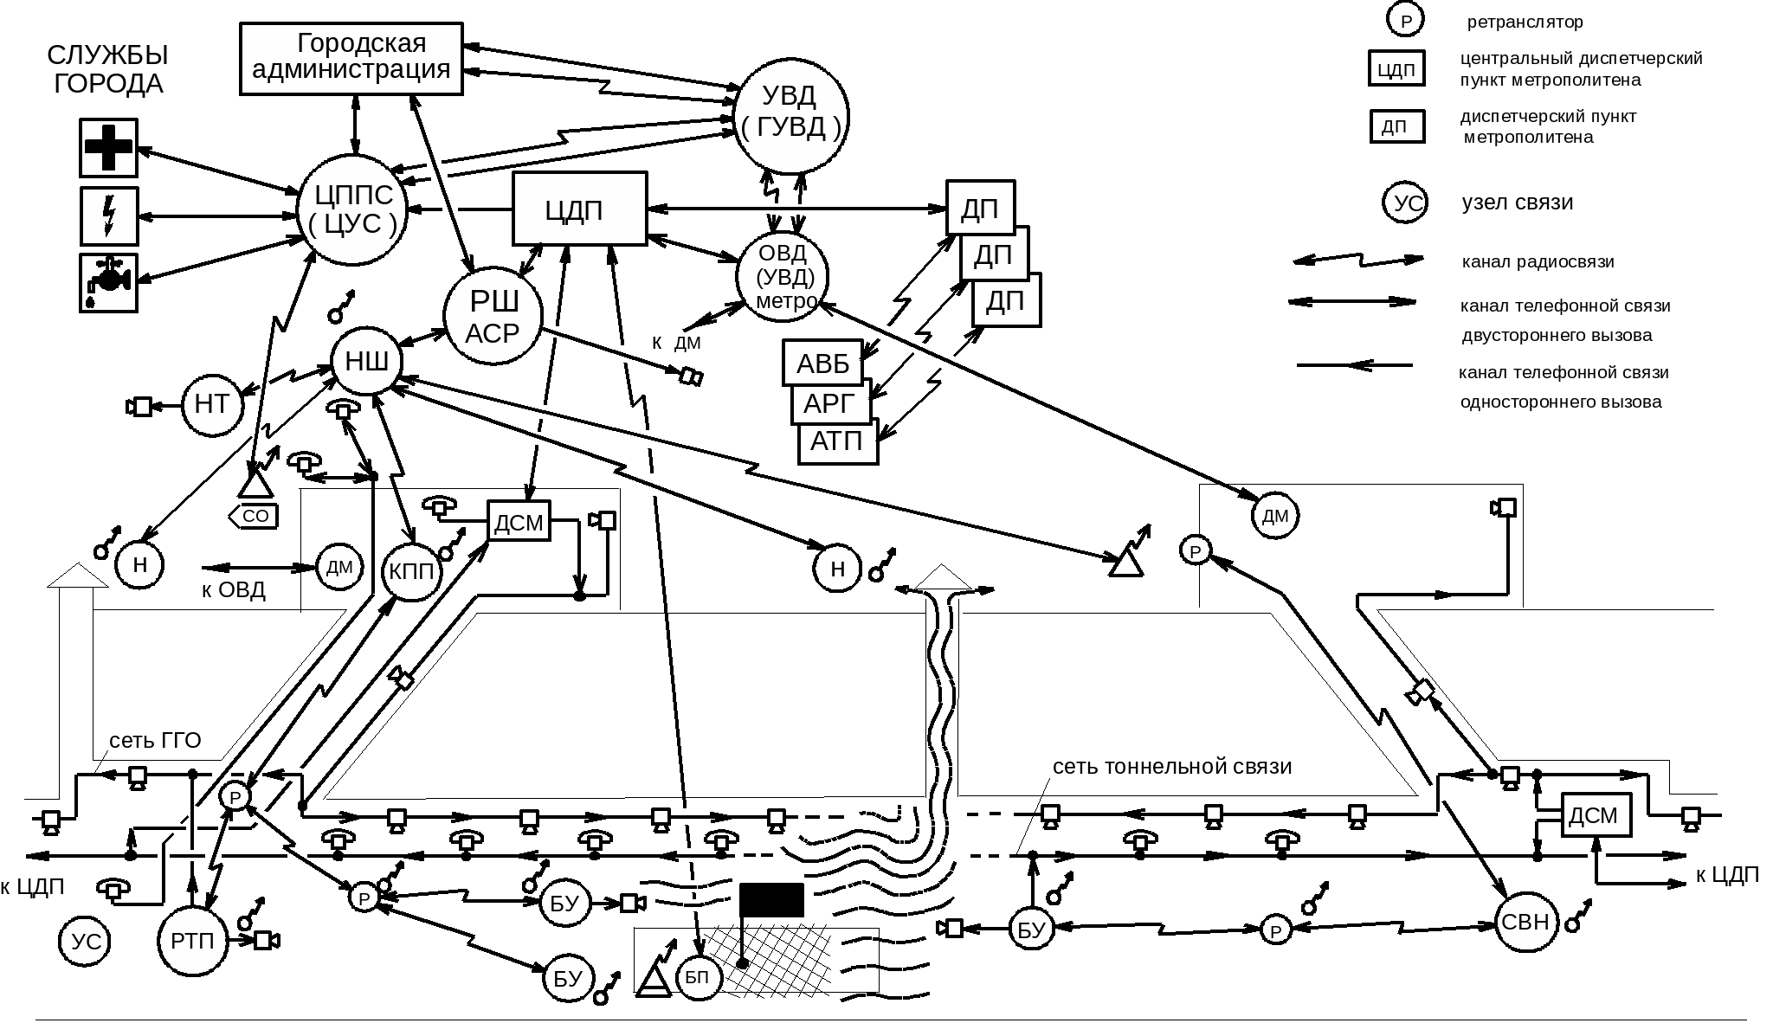
Рис. 26. Схема организации связи на пожаре в подземных сооружениях метрополитена.
Обозначения элементов схемы приведены в тексте к рис.15
Связь управления устанавливается между РТП, начальниками участков (секторов) тушения пожара и командирами подразделений. Для этого используются:
стационарные средства связи метрополитена - тоннельные телефоны одностороннего вызова и тоннельная система ГГО;
радиоканал с использованием ретрансляторов (расстановка пожарных с носимыми РС на криволинейных участках тоннелей в пределах прямой видимости).
Для общего оповещения РТП пользуется в зависимости от ситуации микрофонами, установленными в помещениях: дежурной по станции, дикторской, радиоузла, а также на выносных постах в зоне платформ станции.
Для ближнего оповещения РТП пользуется электромегафоном и звукоусиливающим комплектом автомобиля связи, подключаемым к специальным стационарным линиям связи.
Для руководства действующими и резервными подразделениями, для получения информации об обстановке на участках (секторах) тушения пожара и ходе тушения пожара РТП пользуется:
носимой РС через цепь ретрансляторов; телефонной линией между узлом связи РТП и оперативным штабом, разворачиваемой группой связи.
Связь взаимодействия устанавливается между командирами подразделений для взаимного информирования об обстановке на смежных участках проведения работ.
Связь взаимодействия организуется:
по линиям тоннельной связи с выходом на поездного диспетчера;
по непротяженным радиоканалам в пределах тоннелей с последующим выходом на телефонные линии метрополитена (в случае выхода из строя тоннельной связи);
через связных;
по радиоканалу стационарной РС электропоезда (через машиниста поезда) с выходом на поездного диспетчера.
Схема организации связи будет следующей: РТП передает информацию непосредственно машинисту поезда. Машинист поезда посредством поездной радиостанции по волноводу передает информацию диспетчеру движения поездов, который по прямой телефонной линии передает информацию диспетчеру ЦУС. Диспетчер ЦУС по радиосвязи передает информацию в штаб тушения пожара.
Для оповещения пассажиров о путях эвакуации начальники боевых участков по спасанию используют электромегафоны, а также (через поездную бригаду) - ГГО вагонов электропоезда.
Дальность радиосвязи в подземных сооружениях метрополитена с помощью носимых РС вне пределов прямой видимости достигает 200 м. Для повышения устойчивости канала радиосвязи РС необходимо эксплуатировать в вертикальном положении. При этом максимум излучения радиосигнала находится со стороны расположения РС на операторе.
На ряде станций мелкого и глубокого заложения возможна устойчивая радиосвязь и вне зоны прямой видимости между:
наземным вестибюлем - залом и платформами станции;
наземным вестибюлем - машинным залом эскалатора;
платформами станции - верхней гребенкой эскалатора;
различными точками платформы станции.
Указанные сведения уточняются в ходе проведения пожарно-тактических учений (занятий) на конкретных станциях и вносятся в оперативную документацию.
4.9. Техника безопасности
При тушении пожара в условиях подземных сооружений метрополитена личному составу гарнизона пожарной охраны угрожает:
возможность получения травм при передвижении в задымленной атмосфере;
поражение электрическим током;
потеря ориентации и связи в задымленных сооружениях;
травмирование движущимся подвижным составом;
получение теплового удара вследствие высокой температуры среды;
возможность получения ожогов открытых участков кожи и поверхности дыхательных путей;
отравление токсичными продуктами горения.
Для обеспечения безопасных условий работы РТП должен требовать от руководителя штаба АСР (или представителя администрации) снятия напряжения с оборудования аварийного объекта, введения вентиляционного режима, позволяющего проводить действия по тушению, со стороны свежей вентиляционной струи и освещения подходов к очагу пожара, если это позволяют технические средства аварийно-восстановительных формирований метрополитена. Проведение работ производится: в тоннелях после остановки движения поездов, на эскалаторах - после их остановки.
Передвижение в тоннеле должно производиться по банкетке со стороны, противоположной контактному рельсу. Ходьба между рельсами опасна. Следует учитывать, что в тоннеле возможно движение восстановительных поездов. При их пропуске следует находиться на банкетке, держаться за кабельные кронштейны (не кабели), следить за тем, чтобы одежда и снаряжение не были захвачены подвижным составом.
Передвижение по станции в условиях задымления следует производить в средней части распределительного зала (не по платформе) с тем, чтобы не упасть на путь.
Запрещается нахождение в подбалюстрадном пространстве, если не приняты меры по предотвращению пуска эскалаторов. При нахождении на полотне аварийного эскалатора необходимо вести наблюдение за элементами конструкции, которые могут потерять несущую способность: водозащитным армоцементным зонтом, несущими и находящимися под натяжением конструкциями.
Допуск личного состава подразделений гарнизона пожарной охраны в подземные объекты с электроустановками, находящимися под напряжением для проведения работ по тушению производится ответственным дежурным или начальником объекта с обязательной выдачей письменного разрешения (допуска). Порядок допуска подразделений на объекты приведен в Приложении 3.
Кабели освещения и линии связи следует прокладывать по балюстраде резервного (обычно среднего) эскалатора отдельно от рукавных линий.
Для ориентирования в подземных сооружениях следует использовать указатели для пассажиров на станциях, таблички на дверях помещений; в задымленных объектах - направляющие тросы. Светофоры, стрелки, шкафы электрооборудования, путевые дроссели в тоннелях 1 пути имеют нечетные номера, в тоннелях 2 пути - четные.
Чтобы не потерять направление движения в тоннеле, необходимо запоминать начальное положение контактного рельса (справа или слева по ходу движения), учитывать возрастание или убывание пикетных знаков и номеров светофоров. Номера пикетов и светофоров следует сообщать в штаб аварийно-спасательных работ при подаче сведений о нахождении группы.
При проведении работы в задымленной атмосфере станций и тоннелей ПБ целесообразно создавать на поверхности - у входов в вестибюли, у киосков вентиляционных шахт, у рамп.
Создание ПБ для этих условий в подземных сооружениях нежелательно в связи с возможностью опрокидывания вентиляционных струй под действием тепловой тяги пожара или в результате несогласованных действий персонала метрополитена по дымоудалению.
ПБ в подземных сооружениях вблизи аварийного объекта могут располагаться лишь при ограниченных размерах пожара (в служебных помещениях, пристанционных или притоннельных сооружениях). У ПБ располагаются резерв сил ГДЗС и изолирующих противогазов, приборы освещения, инструмент, самоспасатели. Резерв кислородных (воздушных) баллонов и регенеративных патронов должен составлять не менее 100 %. ПБ должны поддерживать двухстороннюю связь с работающими подразделениями и оперативным штабом на пожаре.
Необходимо вести тщательный учет числа участников тушения пожара, входящих в задымленные сооружения на одной станции, а выходящих на смежных или соседних станциях. Для защиты личного состава гарнизона пожарной охраны, работающего в условиях высоких температур (в вестибюле при тушении эскалатора, в тоннеле при тушении подвижного состава), следует использовать водяные завесы в виде распыленных струй. В вестибюле также могут использоваться теплозащитные костюмы и подача струи свежего воздуха от автомобиля дымоудаления или дымососа.
Введение вентиляционных режимов, приводящих к изменению направления воздушных потоков, должно быть согласовано с РТП.
5. ПОДГОТОВКА ЛИЧНОГО СОСТАВА ПОДРАЗДЕЛЕНИЙ К ТУШЕНИЮ ПОЖАРОВ НА МЕТРОПОЛИТЕНЕ
Сложность организации и тушения пожаров в сооружениях метрополитена требует от личного состава гарнизона пожарной охраны специальной подготовки и осуществления организационных мероприятий.
Подготовку личного состава гарнизона пожарной охраны по вопросам тушения пожаров в сооружениях метрополитена следует осуществлять в соответствии с Программой подготовки личного состава подразделений ГПС МЧС России.
Главным элементом подготовки начальствующего и личного состава подразделений гарнизона пожарной охраны являются совместные практические занятия и пожарно-тактические учения, цель которых - отработка взаимодействия со службами метрополитена, совершенствование тактического мастерства начальствующего состава и действий личного состава подразделений гарнизона пожарной охраны по использованию технических средств противопожарной службы.
Периодичность, вид и объем пожарно-тактических учений и занятий ежегодно определяется начальником гарнизона противопожарной службы города и начальником метрополитена и оформляется в виде соответствующего графика, утверждаемого этими руководителями. В документе указываются названия станций (или других объектов), на которых будут проводиться учения и занятия, предполагаемое время, намеченные для отработки вопросы и другие необходимые сведения, фамилии ответственных от гарнизона пожарной охраны и от администрации метрополитена с указанием их телефонов. График согласовывается с руководителями основных служб метрополитена, а в случае привлечения подразделений военизированных горно-спасательных частей и др. - с руководителями их органов управления.
Подготовку личного состава гарнизона пожарной охраны следует проводить в соответствии с перечнем вопросов, приведенных в таблице.
Рассматриваемые вопросы следует дополнять материалами исследования крупных пожаров, происшедшим на отечественных и зарубежных метрополитенах.
В зависимости от цели проведения учений отрабатывается комплекс мероприятий по ликвидации условного пожара или группы его этапов.
Перечень вопросов для подготовки личного состава
гарнизона пожарной охраны к тушению
пожаров в сооружениях метрополитена
Номер вопроса | Содержание вопроса
1  2  3  4  5  6  7  8 | Общая характеристика сооружений метрополитена  Особенности развития пожаров в основных сооружениях и аварийные вентиляционные режимы.  Организация и проведение работ при пожаре в основных сооружениях метрополитена.  Организация оперативного штаба на пожаре, штаба аварийно-спасательных работ, управление подразделениями и взаимодействие с персоналом метрополитена.  Комплексные пожарно-тактические занятия с отработкой перечисленных вопросов.  Действия диспетчеров ЦУС и поездных диспетчеров метрополитена.  Требования к составлению планов тушения пожаров на станции метрополитена.  Пожарно-тактические учения по отработке планов тушения пожаров на станциях метрополитена и их оформление.
В качестве отдельных этапов рассматриваются:
действия персонала станции, поездных бригад, администрации, поездного и подчиненных ему диспетчеров метрополитена;
эвакуация пассажиров из опасных зон и обеспечение ее безопасных условий;
снятие напряжения с электроустановок, получение письменного допуска на объекты с электроустановками, находящимися под напряжением;
сосредоточение сил и средств гарнизона пожарной охраны, расстановка подразделений у аварийной и соседних станций, согласование допуска в сооружения с милицией по охране метрополитена;
работа штаба аварийно-спасательных работ по управлению привлекаемыми подразделениями гарнизоа пожарной охраны и аварийных подразделений метрополитена и города;
боевое развертывание и способы снижения давления в рукавных линиях при подаче огнетушащих веществ на глубину;
организация связи и освещения на пожаре, передача в штаб сообщений о местонахождении работающих подразделений в тоннелях;
поиск и спасание пострадавших звеньями ГДЗС;
использование средств дымоудаления, имеющихся на вооружении противопожарной службы;
работа участков (секторов) тушения пожара, ПБ и КПП ГДЗС, создание резерва сил ГДЗС;
организация инструктажа подразделений, направляемых в подземные сооружения, работа ответственного за соблюдение техники безопасности личным составом гарнизона пожарной охраны.
Как правило, проведение пожарно-тактических учений следует планировать в ночное время, в период прекращения движения электропоездов и снятия напряжения с контактного рельса. При проведении учений следует инструктировать личный состав подразделений гарнизона пожарной охраны о мерах безопасности при передвижении в тоннеле и правилах пропуска хозяйственных поездов. В период планирования учений соответствующие мероприятия намечаются в документации по учениям (плане-конспекте) с назначением ответственных за технику безопасности лиц.
- ТРЕБОВАНИЯ К РАЗРАБОТКЕ ПЛАНОВ ТУШЕНИЯ ПОЖАРОВ
Планы тушения пожаров для станций метрополитена составляются в 4-х экземплярах и хранятся: на ЦУС, в пожарной части, в помещении дежурного по станции и в одном из наземных объектов станции.
Ответственными за разработку планов тушения пожаров являются начальник территориального гарнизона пожарной охраны и начальник метрополитена. Планы тушения пожаров разрабатываются в соответствии с Методическими рекомендациями составлению планов и карточек тушения пожара с учетом специфики подземных сооружений метрополитена и утверждаются ответственными за их разработку, о чем делается соответствующая запись на титульном листе.
Также на титульном листе плана указываются:
наименование станции и адреса ее вестибюлей;
номера телефонов начальника станции, дежурного по станции, милиции, поездного диспетчера, пожарной охраны метрополитена, дежурного по Управлению метрополитена города.
Страницы текста плана тушения пожара должны соответствовать формату А4 (210 х 297 мм) по ГОСТ 9327-60. Допускается выполнять таблицы, планы и схемы на листах формата А3 (297 х 420 мм). При составлении планов и схем необходимо придерживаться единых условных графических обозначений и соблюдать по возможности масштаб.
Текст плана тушения пожара должен быть выполнен машинописным способом или с применением печатающих и графических устройств вывода ЭВМ, высота букв и цифр должна быть не менее 1,8 мм.
Текст плана следует печатать, соблюдая следующие размеры полей: левое – не менее 30 мм, правое – не менее 10 мм, верхнее – не менее 15мм, нижнее – не менее 20 мм.
Вписывать в отпечатанный текст плана отдельные слова, знаки и т.д. допускается тушью. Опечатки, описки и графические неточности допускается исправлять подчисткой или закрашиванием белой краской и нанесением на том же месте исправленного изображения машинописным способом или от руки.
Готовый лист с отпечатанным или графическим материалом рекомендуется помещать в прозрачную папку конверт, а папки-конверты размещать в архивной папке соответствующего размера со скоросшивательным механизмом.
Лицевая сторона обложки должна содержать поясняющую надпись «План тушения пожара» и название станции метрополитена, на которую он составлен.
В первом разделе «Характеристика сооружений» указываются:
глубина заложения станции, ее длина; длина эскалаторного тоннеля (лестничных переходов); характеристика пассажирских и служебных помещений, объем кабельных сооружений. Графической частью раздела является схема № 1. Она выполняется в аксонометрической проекции, где указываются: расположение станции, ее связи с поверхностью и смежной станцией пересадочного узла (если станция пересадочная); подземная электроподстанция; прилегающие к станции перегонные тоннели и соединительные ветки вплоть до соседних станций; тупики; основные притоннельные сооружения и сбойки между тоннелями с указанием их пикетов; расположение вентиляционных шахт с точными адресами их наземных киосков.
Во втором разделе «Энергоснабжение» указываются сведения о сооружениях и помещениях с электроустановками напряжением до и выше 0,4 кВ, порядок снятия с них напряжения.
В разделе «Средства противопожарной защиты» указывается: оснащенность подземных сооружений автоматическими системами обнаружения и тушения пожара, средства оповещения и связи; сведения о наружном и внутреннем противопожарном водоснабжении и результаты его последних испытаний на водоотдачу, расположение сухотруба; количество и характеристики средств защиты органов дыхания, имеющихся на станции; количество носилок, съемных рельсовых тележек для вывоза пострадавших из тоннеля и места их расположения. К данному разделу прилагаются схемы № 2 и № 3. На схеме № 2, выполняемой для каждого вестибюля, должны быть отмечены: расположение вестибюля и прилегающих зданий с их нумерацией, наружный противопожарный водопровод и расстояние от него до вестибюля, пожарные водоемы и их объем. На схеме № 3 должны быть показаны: расположение подземных помещений вестибюля, служебных помещений в уровне платформы и под платформой; расположение пожарных кранов, постов пожарной безопасности с противопожарным оборудованием, передвижных огнетушителей, средств связи, а также схема тоннельного водопровода с указанием задвижек и пожарных кранов с привязкой их к пикетам. Схема должна содержать данные до соседних станций в обе стороны. Эта схема выполняется на нескольких листах.
В разделе «Эвакуация и спасание» указываются: наименование путей перегонных тоннелей и направление их пикетажа; максимальные пассажиропотоки в часы «пик» по перегонным тоннелям, на входе и выходе станции; количество и наполняемость вагонов в поезде, количество пар поездов в час (интервал движения); результаты расчетов продолжительности эвакуации пассажиров, как со станции, так и с прилегающих перегонов при вынужденной остановке в них поездов (Приложение 6); сведения о порядке включения рабочего и аварийного освещения; пути проникновения в пристанционные и притоннельные сооружения.
В разделе «Вентиляция» указываются: сведения о местной и тоннельной вентиляции, а также об аварийных вентиляционных режимах.
На схеме № 4 показываются графические изображения аварийных вентиляционных режимов для основных вариантов пожара с указанием номеров вентиляционных шахт, наименований станций, возможным использованием передвижных средств дымоудаления.
В разделе «Расчет сил и средств» производится:
- расчет сил и средств для случая пожара подвижного состава, эскалатора, кабельного сооружения максимального объема (Приложение 5);
- график сосредоточения сил и средств в соответствии с расписанием выездов.
Расстановка сил и средств на пожаре отражается на схеме № 2.
На схеме № 1 и № 4 указывается направление движения поездов.
После составления плана тушения разрабатываются конкретные рекомендации ответственным лицам оперативного штаба: РТП, НШ, НТ, начальнику КПП и начальнику связи, которые прикладываются к плану в качестве приложений.
Кроме этого, к плану тушения пожаров прикладываются бланки допуска на проведение работ по тушению (спасанию) в количестве не менее 2 шт., а также сшитые листы журнала штаба аварийно-спасательных работ в количестве не менее 5 шт.

Приложение 1
МЕТОДИКА

ИСПЫТАНИЙ НА ВОДООТДАЧУ СЕТЕЙ
ВНУТРЕННЕГО ПРОТИВОПОЖАРНОГО ВОДОСНАБЖЕНИЯ
ОБЪЕКТОВ МЕТРОПОЛИТЕНА
1. ОБЩИЕ ПОЛОЖЕНИЯ
1.1. Настоящая методика регламентирует условия и порядок проведения испытаний на водоотдачу внутренних водопроводных сетей метрополитена. Целью испытаний является выявление фактических расходов воды, которые могут быть получены в сооружениях метрополитена для пожаротушения.
1.2. Испытания проводятся в вестибюлях станции, машинных залах эскалаторов, на уровне платформы станции, в тоннелях, тупиках и на других объектах метрополитена, оборудованных противопожарным водопроводом.
1.3. Содержание испытаний на водоотдачу заключается в отборе воды путем последовательного введения пожарных стволов от внутренних пожарных кранов с регистрацией давления на стволах и определения расхода, получаемого от каждого ствола и в целом от всех стволов, задействуемых при проведении испытаний.
1.4. Для проведения испытаний внутреннего противопожарного водопровода на водоотдачу издается указание по метрополитену с назначением ответственных лиц и подразделений, участвующих в испытаниях. Контроль за проведением испытаний возлагается на отдел ведомстенной пожарной охраны метрополитена.
1.5. Результаты испытаний оформляются специальным протоколом (приложение 3 методики) и вносятся в оперативные планы пожаротушения на станции метрополитенов.
  - Периодичность испытаний:
- по приемке станции в эксплуатацию;
- 1 раз в пять лет.
2. НЕОБХОДИМОЕ ОБОРУДОВАНИЕ
2.1.Для испытаний, как правило применяются приборы подачи воды, которыми оснащен испытываемый объект метрополитена - стволы РС-50 или КР-Б (ТУ 78-211-71) со спрыском диаметром 13 или 16 мм. Допускается применение стволов РС-70 со спрыском диаметром 19 мм.
2.2. Между стволом и напорным рукавом каждой рабочей линии устанавливается вставка с манометром см. рис. 27. Рабочая линия собирается из 1-2 рукавов диаметром 51 или 66 мм.
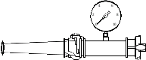
Рис. 27. Ствол с переходником и манометром
2.3. При проведении испытаний целесообразно использовать стволы с одинаковым диаметром спрыска.
см⋅2.4. Измерение давления производится показывающим манометром. Конечное значение шкалы манометра 1-1,6 МПа (10-16 кгс⁻²). Класс точности не ниже - 2,5, диаметр корпуса 60-160 мм.
2.5. Для защиты оборудования, находящегося в помещении и направления водяной струи в сливной лоток (дренаж) следует применять водозащитное полотно размером 7 х 4 м.
- УСЛОВИЯ ПРОВЕДЕНИЯ ИСПЫТАНИЙ
3.1. Испытания проводятся в любое время, после выполнения указанных ниже технологических мероприятий, позволяющих производить данные испытания.
3.2. Испытания не должны проводиться в зоне размещения электроустановок с открытыми токоведущими частями.
3.3. В период проведения испытания не должно быть другого водопотребления (мойки тоннелей, заправки моечных агрегатов и пр.) на испытываемой и соседних станциях, а также на перегонах между ними.
3.4. Задвижки в торцах испытываемой станции и в тоннеле, включая задвижки в торцах соседних станций должны быть открыты и обеспечивать подачу воды на испытываемую станцию от соседних.
3.5. Обводная линия на водомерном узле ввода испытываемой станции должна быть открыта. При испытаниях в тоннеле должны быть открыты обводные линии на водомерных узлах обеих прилегающих к перегону станций.
3.6. Редукционные узлы на испытываемых станциях должны быть выведены.
4. ПОРЯДОК ВЫПОЛНЕНИЯ ИСПЫТАНИЙ
  - Привести все задвижки в положение соответствующее п.3.2- 3.7.
4.2. Подсоединить напорные рукава к пожарным кранам испытываемого объекта.
4.3. Подсоединить стволы с установленными на них манометрами к напорным рукавам.
4.4. Подать воду из ствола, подключенного к пожарному крану, наиболее удаленному от ввода. Через 1 мин. снять показание манометра на стволе.
П р и м е ч а н и е. Показание манометра практически сразу после пуска воды должно стабилизироваться и давать возможность уверенно снять показания с манометра. Нестабильное давление на стволе после пуска воды свидетельствует о наличии водоразбора в других точках сети или ее неисправности. В этом случае следует прекратить испытание и провести снова после устранения мешающих причин.
4.5. Подать воду из ствола, подключенного к следующему пожарному крану. Снять показания с манометров на обоих стволах. Подать воду из третьего и последующих стволов, снимая показания со всех манометров после подачи очередного ствола.
4.6. Испытания прекратить при падении давления хотя бы на одном из стволов ниже:
см⋅- при диаметре спрыска 13 мм - 0.19 МПа (1.9 кгс⁻²);
см⋅- при диаметре спрыска 16 мм - 0.17 МПа (1.7 кгс⁻²);
см⋅- при диаметре спрыска 19 мм - 0.16 МПа (1.6 кгс⁻²).
4.7. Результаты испытаний заносятся в таблицу (приложение 1 методики).
4.8. По таблице (приложение 2 методики) определить расход воды от каждого ствола и суммарный расход при подаче одного, двух и более стволов.
- ИСПОЛЬЗОВАНИЕ РЕЗУЛЬТАТОВ
5.1.Результаты испытаний оформляются протоколом по установленной форме (приложение 3 методики).
5.2. Данные о фактическом суммарном расходе воды, обеспечиваемом пожарными струями с радиусом действия компактной части R_{к} с⋅= 12 м и расходом Q = 2.6; 3.8; 5.2 л⁻¹ каждая (при d = 13; 16; 19 мм соответственно) вносятся в планы тушения пожаров на станции метрополитенов.
5.3. Данные испытаний используются для характеристики состояния внутренней водопроводной сети объектов метрополитена, разработки мероприятий по его улучшению, выбора оптимальной схемы подачи воды на тушение для водопроводной сети объекта метрополитена.
Приложение 1
к методике
Таблица

Результаты измерений при проведении испытаний на

водоотдачу_________________________
(наименование объекта)
Номера  Подаваемых | Количество подаваемых стволов и давление на них  см⋅Р, кгс ⁻²
Стволов | Один ствол | Два ствола | Три ствола | 4 ствола | 5 стволов
1-й ствол
2-й ствол | -
3-й ствол | - | -
4-й ствол | - | - | -
5-й ствол | - | - | - | -
Приложение 2
к методике
Таблица
Данные для определения расхода Q и радиуса действия компактной части струи R_{к} по давлению на стволе для спрысков различных диаметров
Радиус действия компактной | d = 13 мм |  | d = 16 мм |  | d = 19 мм
части водяной  струи R_{к} (м) | Р₂  см⋅кгс⁻² | Q  л/с⁻¹ | Р₂  см⋅кгс⁻² | Q  л/с⁻¹ | Р₂  см⋅кгс⁻² | Q  л/с⁻¹
6 | 0,81 | 1,7 | 0,88 | 2,5 | 0,77 | 3,5
7 | 0,96 | 1,8 | 0,92 | 2,7 | 0,90 | 3,8
8 | 1,12 | 2,0 | 1,07 | 2,9 | 1,04 | 4,1
9 | 1,30 | 2,1 | 1,24 | 3,1 | 1,20 | 4,3
10 | 1,49 | 2,3 | 1,41 | 3,3 | 1,36 | 4,6
11 | 1,69 | 2,4 | 1,58 | 3,5 | 1,52 | 4,9
12 | 1,91 | 2,6 | 1,77 | 3,8 | 1,69 | 5,2
13 | 2,14 | 2,7 | 1,97 | 4,0 | 1,87 | 5,4
14 | 2,39 | 2,9 | 2,18 | 4,2 | 2,06 | 5,7
15 | 2,67 | 3,0 | 2,40 | 4,4 | 2,26 | 6,0
16 | 2,97 | 3,2 | 2,65 | 4,5 | 2,47 | 6,2
17 | 3,32 | 3,4 | 2,92 | 4,8 | 2,71 | 6,5
18 | 3,71 | 3,6 | 3,22 | 5,1 | 2,96 | 6,8
19 | 4,17 | 3,8 | 3,56 | 5,3 | 3,25 | 7,1
20 | 4,68 | 4,0 | 3,94 | 5,6 | 3,56 | 7,5
21 | 5,33 | 4,3 | 4,37 | 5,9 | 3,91 | 7,8
22 | 6,09 | 4,6 | 4,87 | 6,2 | 4,31 | 8,2
23 | 7,03 | 4,9 | 5,46 | 6,6 | 4,76 | 8,7
24 | 8,22 | 5,3 | 6,15 | 7,0 | 5,27 | 9,1
25 | 9,82 | 5,8 | 7,02 | 7,5 | 5,85 | 9,6
Приложение 3
к методике
УТВЕРЖДАЮ
Главный инженер
Электромеханической службы
___________ ______________
(подпись) (Ф.И.О.)
“____”_____________2009г.
П Р О Т О К О Л
О проведении испытаний на водоотдачу внутреннего противопожарного водопровода _________________________________________________________________
(наименование объекта)
Таблица

Результаты испытаний на водоотдачу противопожарного водопровода
Номера подава- | с⋅Количество подаваемых стволов и их расход Q, л⁻¹
Емых стволов | 1 | 2 | 3 | 4 | 5
1-й ствол
2-й ствол | -
3-й ствол | - | -
4-й ствол | - | - | -
5-й ствол | - | - | - | -
Суммарный расход
с⋅Расход воды и количество струй с расходом не менее _______л⁻¹ с⋅и радиусом компактной части струи не менее __________м составили _______л⁻¹ (______ стволов).
Испытания провели____________________________________________________
(должность, фамилия)
_____________________________________________________
(должность, фамилия)
“____”_______________2009 г
ПРИЛОЖЕНИЕ 2
(обязательное)
ФОРМА ЖУРНАЛА “ УЧЕТА РАСПОРЯЖЕНИЙ
И ИНФОРМАЦИИ ”
ОПЕРАТИВНЫЙ ЖУРНАЛ
ШТАБА АВАРИЙНО-СПАСАТЕЛЬНЫХ РАБОТ
Дата,  Время | Содержание  распоряжения | Фамилия, должность и подпись отдавшего  распоряжение | Фамилия, должность и подпись получившего распоряжение | Примечания
ПРИЛОЖЕНИЕ 3
(обязательное)
УТВЕРЖДАЮ  Начальник Главного управления МЧС России по ________________________________  _____________  «_____»______________20___ г. | УТВЕРЖДАЮ  Начальник _____________  метрополитена  _______________  «______»________20___ г.
ИНСТРУКЦИЯ
о взаимодействии подразделений Главного управления МЧС России по ______и _____________ метрополитена при тушении пожаров и связанных с ними аварийно-спасательными работами на подвижном составе и объектах метрополитена.
- Настоящая инструкция устанавливает основные направления взаимодействия Сторон при тушении пожаров в подвижном составе и на объектах _____________ метрополитена.
- При обнаружении пожара все работники метрополитена обязаны сообщить о нем в Центр управления силами (далее - ЦУС) Главного управления МЧС России по _________ по телефону “01” и на Центральный пункт поездных диспетчеров (ЦППД) _________ метрополитена по местному телефону _______.
- Старший диспетчер ЦППД метрополитена, получив сообщение о пожаре на подвижном составе и на объектах метрополитена, обязан:
  - Зафиксировать время сообщения, фамилию передавшего сообщение, № его телефона, выяснить конкретный адрес (место), есть ли угроза людям, что горит.
  - Немедленно сообщить о пожаре на ЦУС по прямому проводу или телефону “01”.
  - Сообщить о пожаре диспетчеру отдела военизированной пожарной охраны (ОВПО) метрополитена по телефону _______.
  - Направить к месту пожара аварийно-восстановительное формирование (АВФ) службы электроснабжения и АВФ других служб метрополитена (в зависимости от места и объекта пожара). Снятие напряжения с помещения (объекта) производится в соответствии с требованиями п.10.
  - Немедленно сообщить руководителю метрополитена о необходимости выезда к месту пожара, после чего сообщить на ЦУС его должность и фамилию.
  - Своевременно сообщить в ЦУС дополнительную информацию о складывающейся обстановке на пожаре, спасании людей и принятых мерах со стороны соответствующих служб метрополитена до момента создания штаба аварийно-спасательных работ (далее - АСР). В дальнейшем всю информацию передавать начальнику штаба АСР.
- Диспетчер электромеханической службы метрополитена обеспечивает работу систем дымоудаления, противопожарного водопровода и водоотливных устройств.
- Старший дежурный части ЦУС, получив сообщение о пожаре от старшего диспетчера ЦППД __________ метрополитена или любого физического лица, обязан немедленно направить подразделения пожарной охраны к месту вызова согласно расписанию выездов гарнизона пожарной охраны ___________ и другие подразделения согласно имеющихся инструкция по взаимодействия при тушении пожаров со службами города и другими организациями.
- Руководство тушением пожаров и проведением связанных с ними первоочередных аварийно-спасательных работ на объектах и подвижном составе метрополитена до прибытия пожарных подразделений осуществляется работниками метрополитена согласно должностным инструкциям и обязанностям (на станции – дежурным по станции в соответствии с планом тушения пожаров и эвакуации пассажиров).
- При пожаре в наземных и подземных сооружениях метрополитена руководством метрополитена создается штаб АСР, в состав которого входит:
- Начальник штаба АСР (руководитель метрополитена).
- Руководитель тушения пожара (далее - РТП) – старший оперативный начальник ФПС ____________ (подчиняется начальнику штаба АСР).
- Группа ИТР служб метрополитена.
- Указания и распоряжения штаба АСР обязательны к выполнению всеми должностными лицами и работниками всех служб метрополитена, а также РТП. Подразделения пожарной охраны подчиняются только РТП (приказы пожарным подразделениям штаб АСР может отдавать только через РТП, свои действия по тушению пожара РТП согласует с НШ АСР).
- До создания штаба АСР ответственность за эвакуацию людей из сооружений метрополитена при пожарах возлагается на администрацию метрополитена в соответствии с требованиями “Инструкции о порядке вызова пассажиров из тоннелей метрополитена при пожаре, приведшем к невозможности следования подвижного состава на станцию своим ходом”, в дальнейшем эти функции берет на себя штаб АСР.
- По прибытии первого пожарного подразделения старший оперативный начальник РТП должен получить от дежурного по станции письменный допуск на проведение действий по тушению пожара на объектах, находящихся под напряжением, а также необходимые сведения об объекте пожара.
- До создания штаба АСР пожарные подразделения принимают меры по тушению пожара и проведению спасательных работ по согласованию с дежурным по станции (объекта) метрополитена, а также с учетом совместно разработанных рекомендаций по тушению пожаров и связанных с ними аварийно-спасательных работ. Дежурный по станции (объекту), на котором произошел пожар, представляет РТП схемы нахождения людей или пожара (аварии).
- Допуск личного состава пожарных подразделений для тушения пожаров в подвижном составе и на объектах, находящихся под напряжением, осуществляется дежурным по станции (объекту) метрополитена только после снятия напряжения и выдачи письменного допуска на проведение действий по тушению пожара (приложение 1).
- Решение о готовности линии метрополитена к подаче высокого напряжения и организации пассажирского движения по окончании работ принимает только начальник штаба АСР.
- На каждую станцию метрополитена, а при необходимости на другие подземные объекты, администрацией метрополитена, совместно с федеральной противопожарной службой разрабатывается план тушения пожара, который состоит из текстовой и графической частей.
Один экземпляр плана должен храниться в одном из наземных помещений объекта, на который он составлен (для станций метрополитена: 1 экз. – в ВПЧ, 2 экз. – у кассира каждого наклона, 3 экз. – у дежурного по станции).
- В целях отработки вопросов взаимодействия служб метрополитена с пожарными подразделениями федеральной противопожарной службы по эвакуации, спасению людей и тушению пожаров на наземных и подземных объектах метрополитена, систематически (по согласованным графикам) проводятся совместные пожарно-тактические учения и занятия.
- Другие вопросы, не нашедшие отражения и возникающие по применению настоящей инструкции, разрешаются руководителями Главного управления МЧС России по _______ и __________ метрополитена на совместных совещаниях.
- Инструкция вступает в силу с момента утверждения.
- Стороны несут ответственность за выполнение настоящей инструкции в установленном порядке.
Приложение 1: Бланк допуска на проведение работ по тушению пожара на объектах, находящихся под напряжением.
Начальник территориального гарнизона пожарной охраны _______________  __________________звание, Ф.И.О.  «____»_____________20____г. | Первый зам. начальника  метрополитена – гл. инженер  ___________________  «____»___________20___г.

Приложение 1
инструкции
Заполняется в двух экземплярах
Д О П У С К
на проведение работ по тушению пожара
на объектах находящихся под напряжением
1. Остановлено движение: поездов, эскалаторов ______________________
(ненужное зачеркнуть, указывается номер пути и
______________________________________________________________________
наименование перегона, вестибюля и номер эскалатора)
2. Электрооборудование, контактный рельс в зоне проведения работ и на подступах к ним обесточены _______________________________________________
(перечисление обесточенного электрооборудования и
______________________________________________________________________
контактного рельса с указанием максимального напряжения на них)
3. Особые условия________________________________________________
(перечисление электрооборудования и контактного рельса
______________________________________________________________________
в зоне проведения работ и на подступах к ним, которые не обесточены)
4. Основание__________________________________________________________
(номер приказа, время, ФИО энергодиспетчера)
Допуск выдал Допуск получил
дежурный по станции (объекту)
"___" "____ " "________" "___" "____" " _________"
(час) (мин) (дата) (час) (мин) (дата)
_________________________ _________________________
(должность, Ф.И.О., подпись) (должность, Ф.И.О., подпись)
Примечание: бланки допуска хранятся в планах тушения пожаров на объектах
(станциях, электродепо и т.д.)
ПРИЛОЖЕНИЕ 4
( рекомендуемое )
Таблица
НЕОБХОДИМОЕ ДАВЛЕНИЕ НА НАСОСЕ В ЗАВИСИМОСТИ ОТ ГЛУБИНЫ ЗАЛОЖЕНИЯ,
ДЛИНЫ И ДИАМЕТРА МАГИСТРАЛЬНОЙ ЛИНИИ, КОЛИЧЕСТВА И ТИПОВ СТВОЛОВ
Дли-на | Глу- бина | см⋅Давление на насосе при одной магистральной линии, кгс⁻²
маги-  стра-льной  линии,  м | зало-жения стан-  ции,  м | 2 ств. РС-50 |  |  | 3 ств. РС-50 |  |  | 2-РС-50, 1-РС-70 |  |  | 1 НРТ-10 |  |  | 2 НРТ-10 |  | 3 НРТ-10
 |  | 66 мм | 77 мм | 89 мм | 66 мм | 77 мм | 89 мм | 66 мм | 77 мм | 89 мм | 66 мм | 77 мм | 89 мм | 77мм | 89 мм | 89 мм
200 | 0  25  45  65 | 5.5/7.0  3.0/4.5  1.0/2.5  1.0/1.0 | 4.5/6.0  2.0/3.5  1.0/1.5  1.0/1.0 | 4.0/5.0  1.5/2.5  1.0/1.0  1.0/1.0 | 7.5/9.0  5.0/6.5  3.0/4.5  1.0/2.5 | 5.0/6.5  2.5/4.0  1.0/2.0  1.0/1.0 | 4.0/5.5  1.5/3.0  1.0/1.0  1.0/1.0 | 10.5/ -  8.0/9.0  6.0/7.0  4.0/5.0 | 6.5/8.0  4.0/5.5  2.0/3.5  1.0/1.5 | 4.5/5.5  2.0/3.0  1.0/1.0  1.0/1.0 | 8.5  6.0  4.0  2.0 | 7.0  4.5  2.5  1.0 | 5.5  3.0  1.0  1.0 | -  9.0  7.0  5.0 | 7.0  4.5  2.5  1.0 | 9.0  6.5  4.5  2.5
300 | 0  25  45  65 | 6.0/7.5  3.5/5.0  1.5/3.0  1.0/1.0 | 4.5/6.0  2.0/3.5  1.0/1.5  1.0/1.0 | 4.0/5.0  1.5/2.5  1.0/1.0  1.0/1.0 | 9.0/10.5  6.5/ 8.0  4.5/ 6.0  2.5/ 4.0 | 6.0/7.5  3.5/5.0  1.5/3.0  1.0/1.0 | 4.5/6.0  2.0/3.5  1.0/1.5  1.0/1.0 | -  -  9.5/10.5  7.5/ 8.5 | 8.0/9.5  5.5/7.0  3.5/5.0  1.5/3.0 | 5.0/6.0  2.5/3.5  1.0/1.5  1.0/1.0 | 10.5  8.0  6.0  4.0 | 7.5  5.0  3.0  1.0 | 6.0  3.5  1.5  1.0 | -  -  10.0  8.0 | 7.5  5.0  3.0  2.0 | 10.5  8.0  6.0  4.0
400 | 0  25  45  65 | 7.0/8.5  4.5/6.0  2.5/4.0  1.0/2.0 | 5.0/6.5  2.5/4.0  1.0/2.0  1.0/1.0 | 4.0/5.0  1.5/2.0  1.0/1.0  1.0/1.0 | -  8.5/10.0  6.5/ 8.0  4.5/ 6.0 | 7.0/8.5  4.5/6.0  2.5/4.0  1.0/2.0 | 4.5/6.0  2.0/3.5  1.0/1.5  1.0/1.0 | -  -  -  - | 9.5/ -  7.0/8.5  5.0/6.5  3.0/4.5 | 5.0/6.0  2.5/3.5  1.0/1.5  1.0/1.0 | -  9.5  7.5  5.5 | 8.5  6.0  4.0  2.0 | 6.0  3.5  1.5  1.0 | -  -  -  - | 8.5  6.0  4.0  2.0 | -  9.5  7.5  5.5
500 | 0  25  45  65 | 7.5/9.0  5.0/6.5  3.0/4.5  1.0/2.5 | 5.5/7.0  3.0/4.5  1.0/2.5  1.0/1.0 | 4.0/5.0  1.5/2.5  1.0/1.0  1.0/1.0 | -  10.5/ -  8.5/10.5  6.5/ 8.0 | 8.0/9.5  5.5/7.0  3.5/5.0  2.5/3.0 | 4.5/6.0  2.0/3.5  1.0/1.5  1.0/1.0 | -  -  -  - | -  8.5/10.0  6.5/ 8.0  4.5/ 6.0 | 5.5/6.5  3.0/4.0  1.0/2.0  1.0/1.0 | -  -  9.5  7.5 | 9.0  6.5  4.5  2.5 | 6.5  4.0  2.0  1.0 | -  -  -  - | 9.0  6.5  4.5  2.5 | -  -  9.5  7.5
Продолжение табл.
Дли-на | Глу- бина | см⋅Давление на насосе при одной магистральной линии, кгс⁻²
маги-  стра-льной  линии,  м | зало-жения стан-  ции,  м | 2 ств. РС-50 |  |  | 3 ств. РС-50 |  |  | 2-РС-50, 1-РС-70 |  |  | 1 НРТ-10 |  |  | 2 НРТ-10 |  | 3 НРТ-10
 |  | 66 мм | 77 мм | 89 мм | 66 мм | 77 мм | 89 мм | 66 мм | 77 мм | 89 мм | 66 мм | 77 мм | 89 мм | 77мм | 89 мм | 89 мм
600 | 0  25  45  65 | 8.5/10.5  6.0/ 7.5  4.0/ 5.5  2.0/ 3.5 | 5.5/7.0  3.0/4.5  1.0/2.5  1.0/1.0 | 4.0/5.0  1.5/2.5  1.0/1.0  1.0/1.0 | -  -  10.0/ -  8.0/9.5 | 8.5/10.0  6.0/7.5  4.0/5.5  2.0/3.5 | 5.0/6.5  2.5/4.0  1.0/2.0  1.0/1.0 | -  -  -  - | -  10.0/ -  8.0/9.5  6.0/7.5 | 6.0/7.0  3.5/4.5  1.5/2.5  1.0/1.0 | -  -  -  9.0 | 10.5  8.0  6.0  4.0 | 6.5  4.0  2.0  1.0 | -  -  -  - | 10.0  7.5  5.5  3.5 | -  -  -  9.0
700 | 0  25  45  65 | 9.0/10.5  6.5/ 8.0  4.5/ 6.0  2.5/ 4.0 | 6.0/7.5  3.5/5.0  1.5/3.0  1.0/1.0 | 4.5/5.5  2.0/3.0  1.0/1.0  1.0/1.0 | -  -  -  9.5/ - | 9.0/10.5  6.5/ 8.0  4.5/ 6.0  2.5/ 4.0 | 5.0/6.5  2.5/4.0  1.0/2.0  1.0/1.0 | -  -  -  - | -  -  9.0/10.5  7.0/ 8.5 | 6.5/7.5  4.0/5.0  2.0/3.0  1.0/1.0 | -  -  -  10.5 | 10.5  8.0  6.0  4.0 | 6.5  4.0  2.0  1.0 | -  -  -  - | 10.5  8.0  6.0  4.0 | -  -  -  -
800 | 0  25  45  65 | 10.0/ -  7.5/ 9.0  5.5/ 7.0  3.5/ 5.0 | 6.5/8.0  4.0/5.5  2.0/3.5  1.0/1.5 | 4.5/5.5  2.0/3.0  1.0/1.0  1.0/1.0 | -  -  -  - | 10.0/ -  7.5/ 9.0  5.5/ 7.0  3.5/ 5.0 | 5.5/7.0  3.0/4.5  1.0/2.5  1.0/1.0 | -  -  -  - | -  -  -  9.0/10.5 | 7.0/8.0  4.5/5.5  2.5/3.5  1.0/1.5 | -  -  -  - | -  9.0  7.0  5.0 | 7.0  4.5  2.5  1.0 | -  -  -  - | -  9.0  7.0  5.0 | -  -  -  -
900 | 0  25  45  65 | -  8.5/10.0  6.5/ 8.0  4.5/ 6.0 | 7.0/8.5  4.5/6.0  2.5/4.0  1.0/2.0 | 4.5/5.5  2.0/3.0  1.0/1.0  1.0/1.0 | -  -  -  - | -  8.5/10.0  6.5/ 8.0  4.5/ 6.0 | 5.5/7.0  3.0/4.5  1.0/2.5  1.0/1.0 | -  -  -  - | -  -  -  10.5/ - | 7.0/8.0  4.5/5.5  2.5/3.5  1.0/1.5 | -  -  -  - | -  9.5  7.5  5.5 | 7.0  4.5  2.5  1.0 | -  -  -  - | -  9.5  7.5  5.5 | -  -  -  -
1000 | 0  25  45  65 | -  9.5/ -  7.5/ 9.0  5.5/ 7.0 | 7.5/9.0  5.0/6.5  3.0/4.5  1.0/2.5 | 4.5/5.5  2.0/3.0  1.0/1.0  1.0/1.0 | -  -  -  - | -  9.5/ -  7.5/ 9.0  5.5/ 7.0 | 6.0/7.5  3.5/5.0  1.5/3.0  1.0/1.0 | -  -  -  - | -  -  -  - | 7.5/8.5  5.0/6.0  3.0/4.0  1.0/2.0 | -  -  -  - | -  10.5  8.5  6.5 | 7.0  4.5  2.5  1.0 | -  -  -  - | -  10.5  8.5  6.5 | -  -  -  -
Продолжение табл.
Дли-на | Глу- бина | см⋅Давление на насосе при одной магистральной линии, кгс⁻²
маги-  стра-льной  линии,  м | зало-жения стан-  ции,  м | 2 ств. РС-50 |  |  | 3 ств. РС-50 |  |  | 2-РС-50, 1-РС-70 |  |  | 1 НРТ-10 |  |  | 2 НРТ-10 |  | 3 НРТ-10
 |  | 66 мм | 77 мм | 89 мм | 66 мм | 77 мм | 89 мм | 66 мм | 77 мм | 89 мм | 66 мм | 77 мм | 89 мм | 77мм | 89 мм | 89 мм
1100 | 0  25  45  65 | -  10.5/-  8.5/9.5  6.5/7.5 | 7.5/9.0  5.0/6.5  3.0/4.5  1.0/2.5 | 4.5/5.5  2.0/3.0  1.0/1.0  1.0/1.0 | -  -  -  - | -  10.5/-  8.5/10.0  6.5/8.0 | 6.0/7.5  3.5/5.0  1.5/3.0  1.0/1.0 | -  -  -  - | -  -  -  - | 8.0/9.0  5.5/6.5  3.5/4.5  1.5/2.5 | -  -  -  - | -  -  9.0  7.0 | 7.5  5.0  3.0  1.0 | -  -  -  - | -  -  9.0  7.0 | -  -  -  -
1200 | 0  25  45  65 | -  -  9.0/10.5  7.0/8.5 | 8.0/9.5  5.5/7.0  3.5/5.0  1.5/3.0 | 5.0/6.0  2.5/3.5  1.0/1.5  1.0/1.0 | -  -  -  - | -  -  9.0/10.5  7.0/8.5 | 6.0/7.5  3.5/5.0  1.5/3.0  1.0/1.0 | -  -  -  - | -  -  -  - | 8.0/9.0  5.5/6.5  3.5/4.5  1.5/2.5 | -  -  -  - | -  -  10.0  8.0 | 7.5  5.0  3.0  1.0 | -  -  -  - | -  -  10.0  8.0 | -  -  -  -
Пcм⋅римечания: 1. Напоры у ручных стволов приняты 3,5 кгс⁻²cм⋅, стволов с насадками НРТ - 5,0 кгс⁻²cм⋅. 2. В числителе указаны давления на насосе при длине рабочей линии в 1 рукав, в знаменателе в 8 рукавов, для НРТ - в 1 рукав. 3. Прочерки соответствуют значениям давления на разветвлении установленного на нижней отметке станции выше 10,5 кгс⁻².
ПРИЛОЖЕНИЕ 5
(рекомендуемое)
РАСЧЕТ СИЛ И СРЕДСТВ
Расчет сил и средств, включаемый в планы тушения пожаров, производится согласно общепринятой методике. При его выполнении следует использовать дополнительные данные, представленные в таблицах 1, 2 и учитывать следующие особенности:
1. Время обнаружения пожара для сооружений метрополитена достигает 12 мин, для подвижного состава на станции и эскалатора - 3 мин.
2. В условиях задымления скорость передвижения уменьшается на 30 %, скорость боевого развертывания - на 50 %.
3. Для тушения подвижного состава на станции следует принимать 2 ствола «Б» или 1 ствол «А» на один вагон.
4. При определении фактического расхода воды следует учитывать расход воды на защиту конструкций и ствольщиков.
5. Необходимое количество отделений ГДЗС для подачи огнетушащих средств определяется по формуле:
 (для подачи воды),
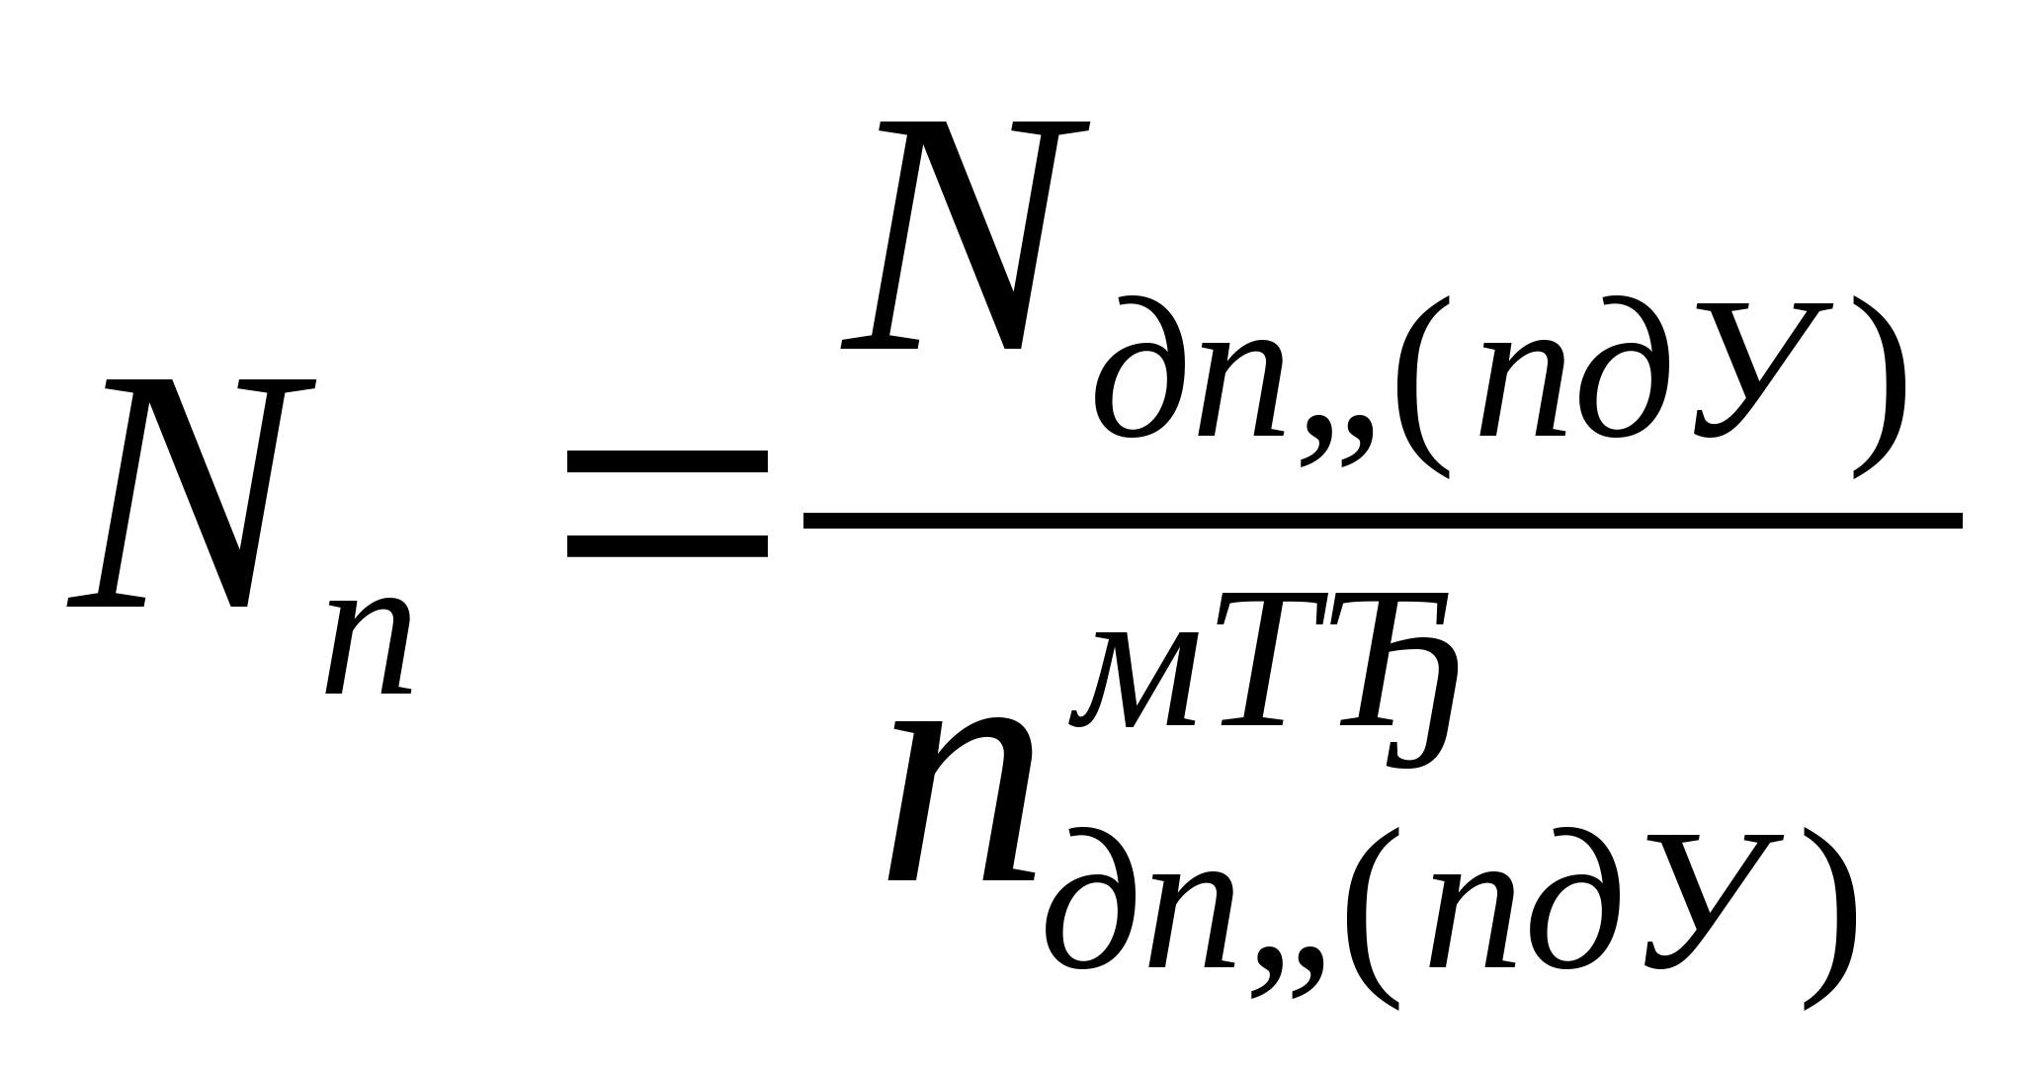 (для подачи пены),
где ,  - общее количество стволов, генераторов пены средней кратности (ГПС) или пеногенераторных установок (ПГУ) на тушение и защиту;
 - количество стволов, ГПС или ПГУ, обеспечиваемое отделением.
Таблица 1
Интенсивность подачи огнетушащих веществ при тушении
объектов метрополитена
Объект и применяемое огнетушащее вещество | Интенсивность подачи воды  или раствора пенообразователя
Служебные помещения (компактная водяная струя) | м⋅0,07-0,09 л⁻²с⋅⁻¹
Подвижной состав (распыленная вода) | м⋅0,11 л⁻²с⋅⁻¹
Эскалаторы (компактная водяная струя) | м⋅0,13 л⁻²с⋅⁻¹
Кабельные сооружения (пена средней кратности) | м⋅0,05 л⁻³с⋅⁻¹
Кабельные сооружения, эскалаторы  (пена высокой кратности) | м⋅0,6 л⁻³мин⋅⁻¹  м⋅(0,01 л⁻³с⋅⁻¹)
Таблица 2
Нормативы боевого развертывания и выполнения других видов
работ подразделениями пожарной охраны при тушении пожаров
в подземных сооружениях метрополитенов
Вид боевой работы | Нормируемый параметр | Значение  нормируемого параметра,  мин⋅м⁻¹
Передвижение отделений и звеньев ГДЗС в СИЗОД по неподвижным эскалаторам вверх | Скорость передвижения | 13 - 15
То же вниз | То же | 20
Боевое развертывание в подземные сооружения метрополитена через вестибюли в сооружения станций и тоннелей | Скорость боевого  развертывания | 25
То же, через ствол вентиляционной шахты | То же | 6
Передвижение звена ГДЗС (4 чел) по тоннелю в КИП при переносе пострадавшего | Скорость передвижения | 30
То же, по эскалатору (лестничным сходам) вверх | То же | 11
Передвижение по тоннелю со скаткой рукавов диаметром 77 мм | “ | 50
Перемещение по движущимся эскалаторам | “ | 54
Необходимое количество отделений ГДЗС для проведения спасательных работ (для наиболее сложной обстановки - пожара подвижного состава, остановленного в тоннеле) определяется из выражения:
,
- коэффициент, учитывающий эффективность отделения ГДЗС;αгде:  - количество спасаемых для аварийного тоннеля, чел;  - число отделений ГДЗС, направляемых в другие тоннели; ,  - число отделений ГДЗС, направляемых в подземные вестибюли и сооружения станции.
Коэффициент  определяется из выражения:
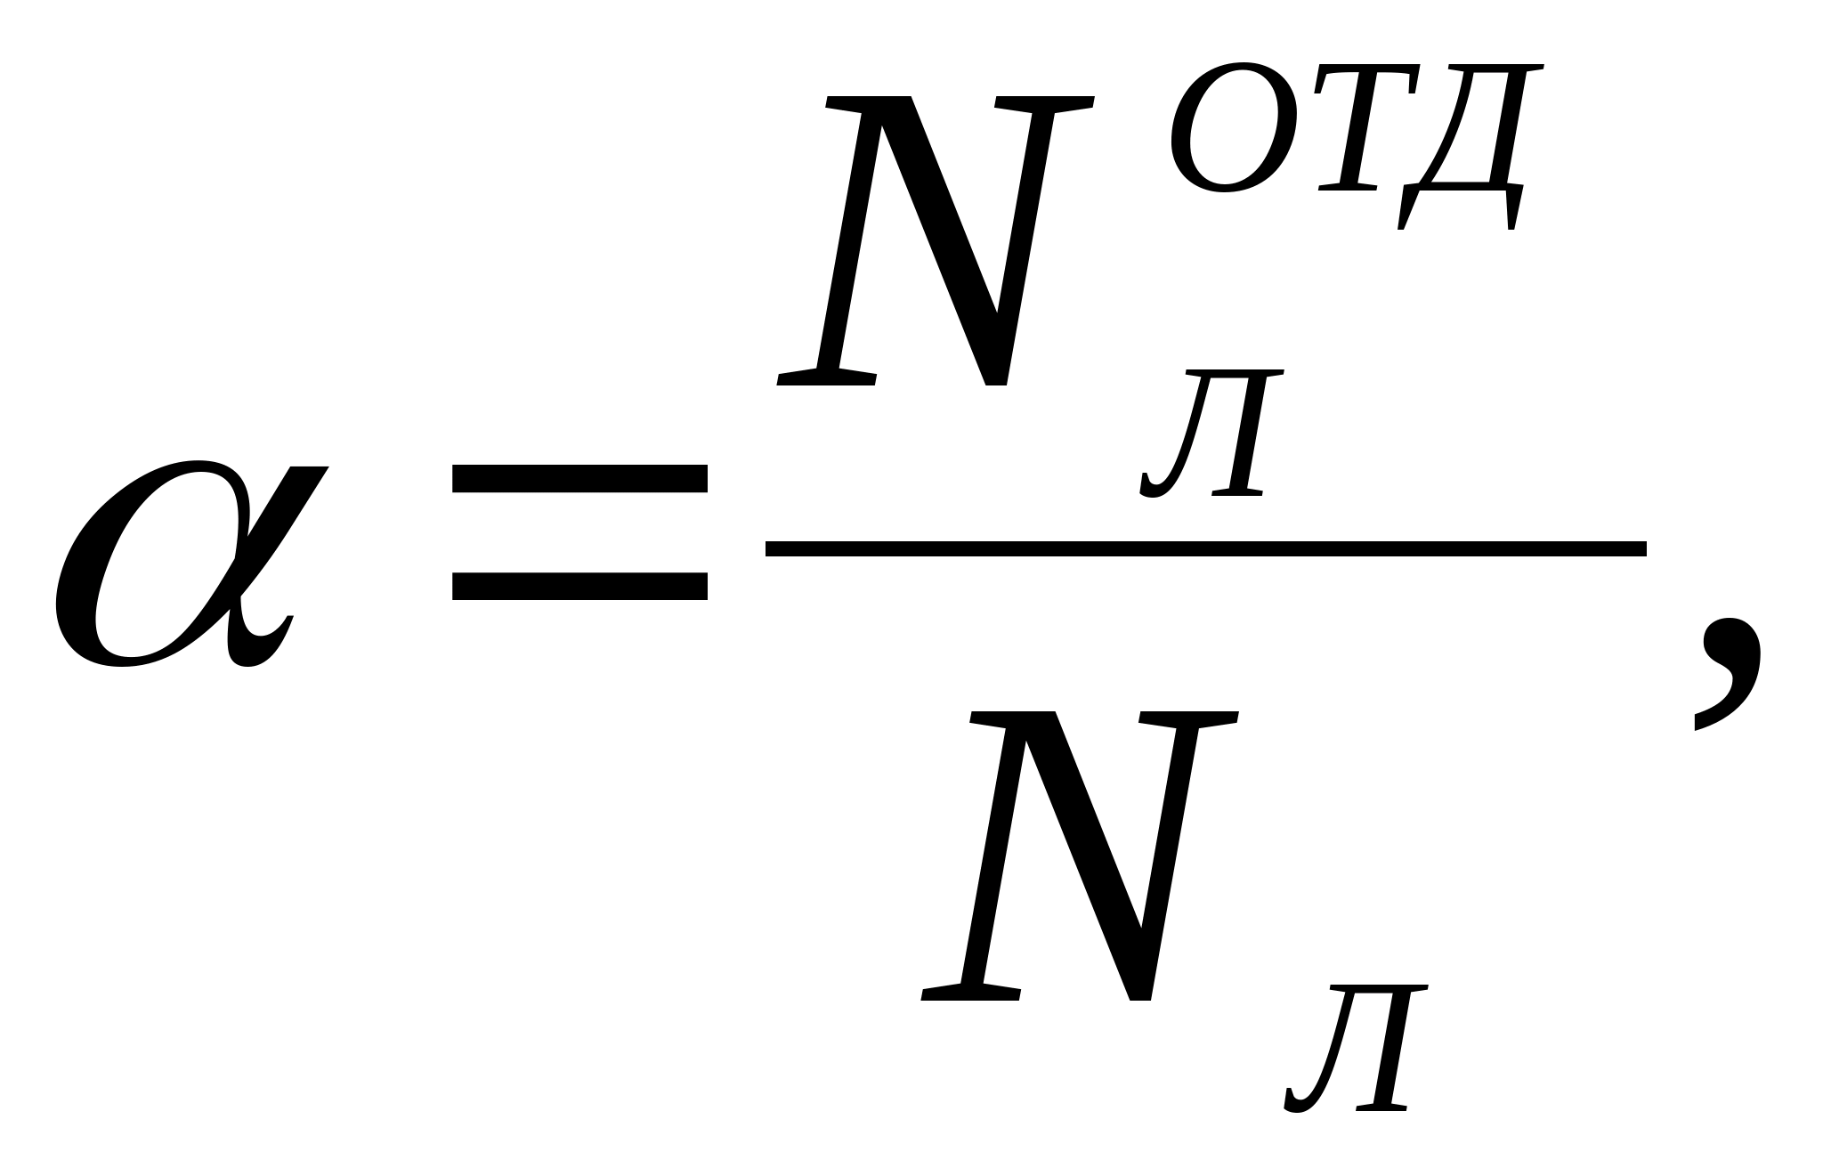
где:  - число пожарных в отделении ГДЗС, чел;  - число пожарных, требуемых для спасания одного пассажира. Без использования технических средств принимают 4 чел, при использовании медицинских носилок - 2 чел, при использовании съемной рельсовой тележки - 1 чел (2 чел на двух спасаемых).
Величина определяется следующим образом:
= 0,01,
где: 0,01 - коэффициент, учитывающий количество пострадавших при движении по тоннелю и от воздействия опасных факторов пожара; - количество вагонов в подвижном составе; - количество людей в вагоне в часы «пик».
7. Общее количество отделений ГДЗС определяется из выражения:
,
где:  - количество отделений ГДЗС для проведения работ по тушению водой (пеной);  - количество отделений ГДЗС, находящихся в резерве для проведения работ по тушению водой (пеной) и по спасанию - не менее одного для каждого БУ.
8. Специальная пожарная техника, вызываемая на пожар: автомобиль ГДЗС, автомобиль дымоудаления, автомобиль связи и освещения, автомобиль технической службы, рукавный автомобиль, автомобиль штаба. В тех случаях, когда вестибюль встроен в здание, вызывается автолестница или коленчатый подъемник.
О с о б е н н о с т и р а с ч е т а п а р а м е т р о в р а б о т ы Г Д З С
1. При ведении работ ГДЗС по схеме: следование к месту пожара - работа по тушению - возвращение к посту безопасности – для определения параметров работы ГДЗС следует использовать указания, изложенные в Наставлении по ГДЗС.
2. При ведении спасательных работ по схеме: следование к месту пожара - возвращение со спасаемым – ожидаемое время возвращения звена следует также оценивать через расстояние и среднюю скорость движения звена к месту аварии и обратно.
3. При ведении работ по схеме: вход в сооружения метрополитена на одной станции - выход на соседней станции (при ведении разведки, поиске пострадавших в тоннеле) – следует иметь начальное давление в баллонах таким, чтобы на вторую половину пути оставался удвоенный запас кислорода. Ожидаемое время выхода звена на соседнюю станцию также следует оценивать через расстояние между станциями и скорость передвижения звена в тоннеле.
Расход кислорода при выполнении различных видов работ в подземных сооружениях метрополитена звеньями ГДЗС:
- прохождение тоннеля без нагрузки – 3 кгс/см ² на 100 м пути;
- спуск по неработающему эскалатору (96 м) – 10-12 кгс/ см ² ;
- подъем по неработающему эскалатору (96 м) – 20-22 кгс/ см ²;
- переноска пострадавшего – 10 кгс/ см ² на 100 м пути по тоннелю;
- переноска пожарных рукавов – 5 кгс/ см ² на 100 м пути по тоннелю;
- боевое развертывание по тоннелю – 10 кгс/ см ² на 100 м тоннеля.
4. Допускается использовать звенья ГДЗС с аппаратами на сжатом воздухе только для работ по тушению пожаров наземных сооружений метрополитена, станций мелкого заложения и станций с глубиной заложения не более 30 м, а также при тушении пожаров в местах выхода тоннелей на поверхность со стороны рамп.
На станциях глубокого заложения следует использовать звенья ГДЗС с аппаратами на сжатом воздухе для проведения вспомогательных работ при работающем эскалаторе в районе нижней сходной площадки эскалатора (поднос рукавов, ПТВ, резервных кислородных баллонов и регенеративных патронов и т.п.)
Расход воздуха при выполнении различных видов работ звеньями ГДЗС:
- прохождение тоннеля без нагрузки – 8 кгс/см ² на 100 м пути;
- спуск по неработающему эскалатору (96 м) – 10 кгс/ см ² ;
- подъем по неработающему эскалатору (96 м) – 20-23 кгс/ см ²;
- переноска пострадавшего – 33 кгс/ см ² на 100 м пути по тоннелю;
- переноска пожарных рукавов – 14 кгс/ см ² на 100 м пути по тоннелю;
- боевое развертывание по тоннелю – 28 кгс/ см ² на 100 м тоннеля.

ПРИЛОЖЕНИЕ 6
(рекомендуемое)
РАСЧЕТ ПРОДОЛЖИТЕЛЬНОСТИ ЭВАКУАЦИИ ПАССАЖИРОВ
а) эвакуация пассажиров со станции
Продолжительность эвакуации пассажиров со станции метрополитена в часы “пик” следует определять из выражений:
1. Если станция сообщается с поверхностью или смежной станцией с помощью эскалаторов:
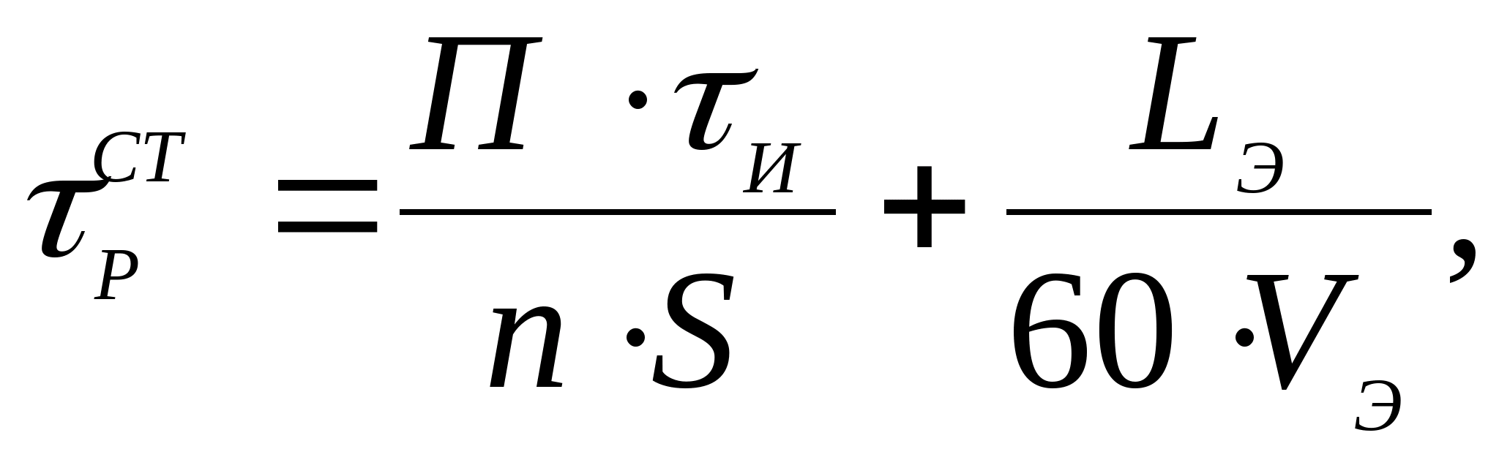 (П7.1)
2. Если станция сообщается с поверхностью или смежной станцией лестничными переходами:
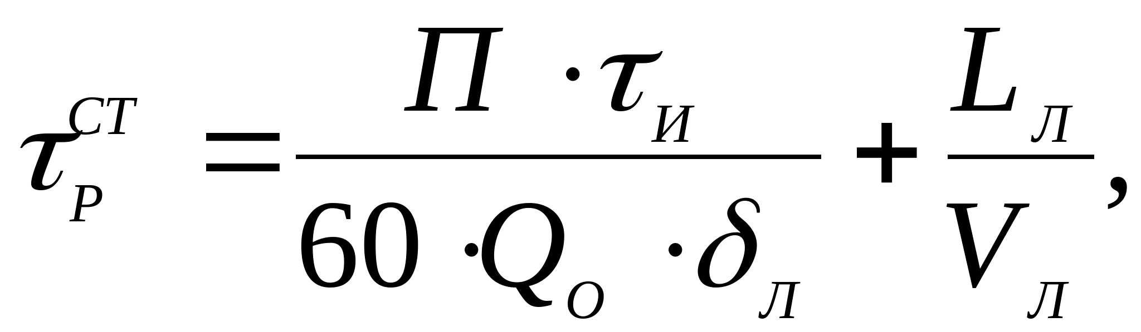 (П7.2)
3. Если на станции имеются эскалаторы и выходы с лестничными переходами:
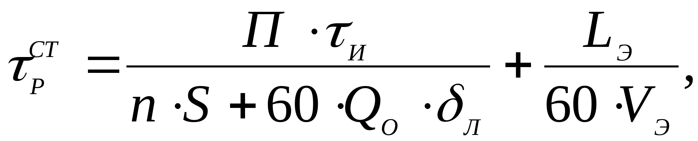 (П7.3)
где - расчетное время эвакуации со станции, мин; ч⋅- суммарный пассажиропоток в часы «пик» на станции, чел⁻¹; - интервал движения между поездами в часы «пик», мин; - количество эскалаторных лент, работающих на подъем; ч;⋅- пропускная способность ленты эскалатора, равная 8500 чел - наибольшая из длин эскалаторов станции, м; - скорость движения эскалатора, равная 0,9 м . с⁻¹; - пропускная способность единицы ширины лестничного перехода при образовании скоплений, равная 80 чел. мин^{-1 .} м⁻¹; - суммарная ширина лестничных сходов, ведущих на поверхность или на соседние станции, м; - наибольшая из длин лестниц станции, м;  мин⋅- скорость движения по лестничным сходам при скоплениях, равная 11 м ⁻¹.
Суммарный пассажиропоток станции определяется из выражения:
, (П7.4)
где  ч⋅- пассажиропотоки соответственно для первого и второго путей станции, чел⁻¹;  ч⋅- суммарный пассажиропоток входа с поверхности, чел⁻¹; ч⋅- пересадочный пассажиропоток со смежной станции (для станций, входящих в пересадочный узел), чел⁻¹. Значения этих величин, а также времени являются эксплуатационными характеристиками станции и предоставляются начальником станции или службой движения метрополитена.
П р и м е р . Определить расчетное время эвакуации людей с пересадочной станции метрополитена, имеющей единственный выход на поверхность через эскалаторный тоннель длиной 81 м при работе на подъем 2-х лент (одна находится в ремонте). Со смежной станцией рассматриваемая станция сообщается пересадочным коридором через лестничные сходы шириной 5 м. Интервал движения поездов в часы “пик” составляет 1,5 мин (40 пар поездов в час), при этом станция характеризуется следующими пассажиропотоками:
= 45000 чел.ч⁻¹;
= 50000 чел.ч⁻¹;
= 12000 чел.ч⁻¹;
 = 16000 чел.ч⁻¹.
Суммарный пассажиропоток станции определяется по выражению (П7.4):
 45000 + 50000 + 12000 + 16000 = 123000 чел.ч⁻¹.
Расчетное время эвакуации людей со станции данного типа определяется из выражения (П 7.3):
мин.
в) Эвакуация пассажиров из тоннеля
Особым случаем является эвакуация пассажиров из поезда, остановленного в тоннеле. При высадке пассажиров из вагонов в перегонный тоннель с последующим их движением по тоннелю к станции возможны следующие варианты расчета продолжительности эвакуации:
- эвакуация по одной стороне тоннеля при пожаре в головной (хвостовой) части подвижного состава;
- эвакуация по одной стороне тоннеля при пожаре в средней части подвижного состава;
- эвакуация по двум сторонам тоннеля при пожаре в головной (хвостовой) части подвижного состава;
- эвакуация по двум сторонам тоннеля при пожаре в средней части подвижного состава.
1. Эвакуация по одной стороне тоннеля при пожаре в головной (хвостовой) части подвижного состава
Схема эвакуации пассажиров представлена на рис 28.
Время движения до станции определяется по формуле:
, (П7.5)


гч⋅де - расчетное время эвакуации пассажиров по тоннелю до станции, мин; - пассажиропоток по соответствующему перегону (тоннелю) в рассматриваемое время суток, чел⁻¹; - количество направлений эвакуации, w - коэффициент, характеризующих количество вагонов соответствующей части подвижного состава. Величина П_{Т} ⋅t_{И} /60 – представляет собой среднюю наполняемость подвижного состава в часы “пик”.
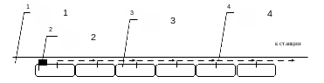
Рис. 28. Схема эвакуации по одной стороне тоннеля при пожаре
в головной (хвостовой) части подвижного состава:
1 – перегонный тоннель; 2 – расположение очага пожара; 3 – подвижной состав; 4 - направление эвакуации.
При пожаре в головной (хвостовой) части подвижного состава коэффициент w = 1.
При эвакуации по одной стороне тоннеля коэффициент n_{Э} = 1, при эвакуации по двум сторонам тоннеля - n_{Э} = 2.
2. Эвакуация по одной стороне тоннеля при пожаре в средней части подвижного состава
Схема эвакуации пассажиров представлена на рис. 29.
Расчет времени эвакуации производится по формуле (П7.5).
При определении времени эвакуации рассчитывается:
время эвакуации до станции “А”;
время эвакуации до станции “Б”.
При пожаре в средней части подвижного состава коэффициент w рассчитывается в зависимости от количества вагонов от очага пожара по направлению к станции; при пожаре в середине поезда w = 0,5.
Рис.29. Схема эвакуации по одной стороне тоннеля при пожаре в средней части подвижного состава:
условные обозначения приведены на рис.28.
При эвакуации по одной стороне тоннеля коэффициент n_{Э} = 1, при эвакуации по двум сторонам тоннеля - n_{Э} = 2.
3. Эвакуация по двум сторонам тоннеля при пожаре в головной (хвостовой) части подвижного состава
Схема эвакуации пассажиров представлена на рис.30.
Расчет времени эвакуации производится по формуле (П7.5).
Рис.30. Схема эвакуации по двум сторонам тоннеля при пожаре в головной (хвостовой) части подвижного состава
4. Эвакуация по двум сторонам тоннеля при пожаре в средней части подвижного состава
Схема эвакуации пассажиров представлена на рис.31. Для этой схемы n_{Э} = 2
Рис.31. Схема эвакуации по двум сторонам тоннеля при пожаре
в средней части подвижного состава
Расчет времени эвакуации производится по формуле (П7.5).
При определении времени эвакуации рассчитывается:
время эвакуации до станции “А”;
время эвакуации до станции “Б”.
5. Пример расчета времени эвакуации
Исходные данные и условие расчета. Определить время эвакуации пассажиров из остановленного в тоннеле поезда, состоящего из 7 вагонов. Поезд остановлен на перегоне между станциями “А” и “Б”. Расстояние до станции “А” – 800 м, до станции “Б” – 1200 м. Пассажиропоток по перегону в часы “пик” составляет П_{Т} ч⋅= 50000 чел⁻¹, интервал движения t_{И} = 1,5 мин (40 пар поездов в час).
Пожар произошел в 3–м вагоне подвижного состава, эвакуация осуществляется по обе стороны тоннеля. Схема эвакуации представлена на рис.32.
w = 0,43
w = 0,57

Рис. 32. Схема эвакуации по двум сторонам тоннеля при пожаре в средней части подвижного состава
Расчет. Расчет времени эвакуации производится по формуле (П 7.5).
Продолжительность эвакуации пассажиров по тоннелю до станции “А” составляет:

мин

Продолжительность эвакуации пассажиров по тоннелю до станции “Б” составляет:
мин

